ТАЙЛАНГИЙН БҮТЭЦ, АГУУЛГА

НЭГДҮГЭЭР БҮЛЭГ: БОДЛОГЫН БАРИМТ БИЧГИЙН ХЭРЭГЖИЛТ, ҮР ДҮН

  - Оюутны шигшээ багийн тамирчдын бэлтгэл сургуулилт, амжилтууд 2-5
  - “Нийслэлд биеийн тамир, спортыг 2017-2020 онд хөгжүүлэх дэд хөтөлбөр” 5 батлуулах ажлын хэрэгжилт
  - Биеийн тамир, спортын салбарын статистик тооллогын тухай 6
  - Нийслэлд болон Сүхбаатар, Баянзүрх, Налайх, Баянгол, Чингэлтэй дүүрэгт спортын 6 цогцолбор барих ажлын явц 6- 8
  - Олон улсын жишигт нийцсэн шинэ цэнгэлдэх хүрээлэн барих барилгын бэлтгэл ажил 8
  - “Улаанбаатар Марафон-2017” олон улсын гүйлт, Нийслэлийн Иргэдийн спортын VI наадам зохион байгуулсан тухай 9-14
  - “Мөнгөн Улаанбаатар” өвлийн спорт наадам зохион байгуулсан тухай 14-15
  - Спортын уралдаан тэмцээн, нийтийн биеийн тамирын арга хэмжээ зохион байгуулсан тухай 15-34

ХОЁРДУГААР БҮЛЭГ. ТОГТООЛ, ШИЙДВЭРИЙН ХЭРЭГЖИЛТ, ҮР ДҮН

2.1. Хууль, тогтоол шийдвэрийн хэрэгжилт 35
2.2. Зорилтот жилийн хүрээнд хийж хэрэгжүүлсэн ажил 35-36

ГУРАВДУГААР БҮЛЭГ. БАЙГУУЛЛАГЫН ҮЙЛ АЖИЛЛАГААНЫ ҮР ДҮН

3.1. Байгууллагын дүрмээр хүлээсэн үүргийн хэрэгжилт 36-39
3.2. Архив албан хэрэг хөтлөлт, албан бичиг, өргөдөл гомдлын шийдвэрлэн ажилласан ажлын хэрэгжилт 39-40
3.3. Улсын болон орон нутгийн хөрөнгө оруулалтаар хийгдсэн ажлын талаар 40-41
3.4. Байгууллагын өмч, санхүүгийн талаар 41
3.5. Хүний нөөцийн бодлого, хэрэгжилт 41-42
3.6. Биеийн тамир, спортын гадаад харилцаа, хамтын ажиллагаа 42-43

ДӨРӨВДҮГЭЭР БҮЛЭГ. НЭГЖИЙН ҮЙЛ АЖИЛЛАГААНЫ ИЛ ТОД БАЙДАЛ

4.1. Байгууллагын цахим хуудасны хөтлөлт, баяжуулалтын талаар хийж хэрэгжүүлсэн талаар 43-44
4.2. Шинээр санаачлан хэрэгжүүлсэн ажлын хэрэгжилт 44-45

ТАВ. БУСАД

5.1. Бусад байгууллагатай хамтран хэрэгжүүлсэн ажлын талаар 45-47
5.2. 9 дүүргийн Биеийн тамир, спортын хороодын үйл ажиллагаанд хяналт шалгалт хийсэн тухай 47
5.3. Дүгнэлт, цаашид анхаарах асуудал 47-48

  - Нийслэлийн Засаг дарга бөгөөд Улаанбаатар хотын Захирагчийн 2016-2020 оны үйл ажиллагааны хөтөлбөрийн 4.4.6, Нийслэлийн эдийн засаг, нийгмийг 2017 онд хөгжүүлэх үндсэн чиглэлийн 4-58, Нийслэл, дүүргийн Засаг даргын дэргэдэх оюутны болон өсвөрийн шигшээ багийн үйл ажиллагааг өргөжүүлж, дэмжлэг үзүүлнэ.

Тус хороо нь Нийслэлийн засаг даргын 2015 оны 118-р захирамжаар Нийслэлийн Засаг даргын дэргэдэх Оюутны шигшээ багийг спортын 7 /жүдо бөх, чөлөөт бөх, бокс, байт харваа, буудлага, тэшүүр, гимнастик/ төрлөөр 23 тамирчинтай үйл ажиллагаа явуулж байна. Байгууллагын даргын 2017 оны 02 дугаар сарын 01-ний Б/03, Б/04, Б/05 дугаар тушаалаар шигшээ багийн тамирчдын цалинг 240.000 /хоёр зуун дөчин мянган/ төгрөг, багийн бүрэлдэхүүнд өөрчлөлт оруулж гэрээ байгуулсан. Мөн 2017 оны 09 дүгээр сарын 01-ны Б/12 тоот тушаалаар Оюутны шигшээ багт “Тэшүүр”-ийн төрлийг нэмж 2 тамирчныг бүрэлдэхүүндээ авсан. 2017 онд 76.666.221 төгрөг зарцуулаад байна. Тамирчид 2017 онд тив, дэлхий, олон улс, бүсийн тэмцээнүүдээс нийт 22 алт, 16 мөнгө, 4 хүрэл нийт 42 медаль хүртсэн.

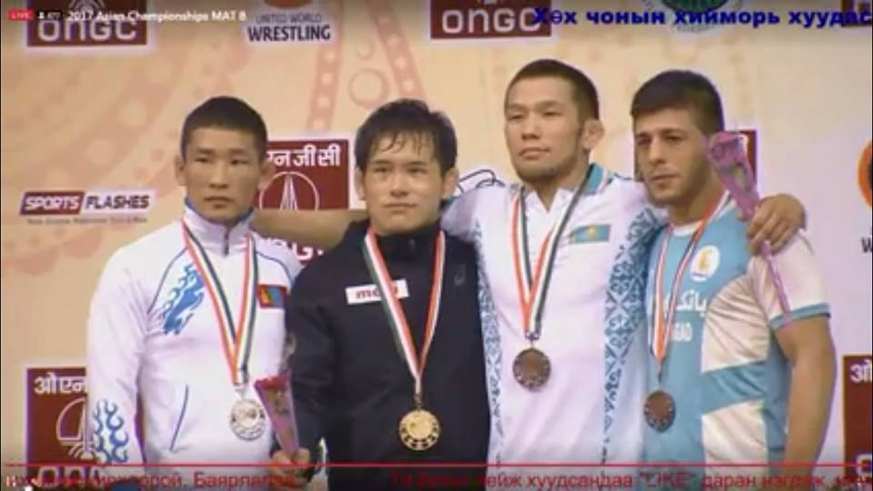
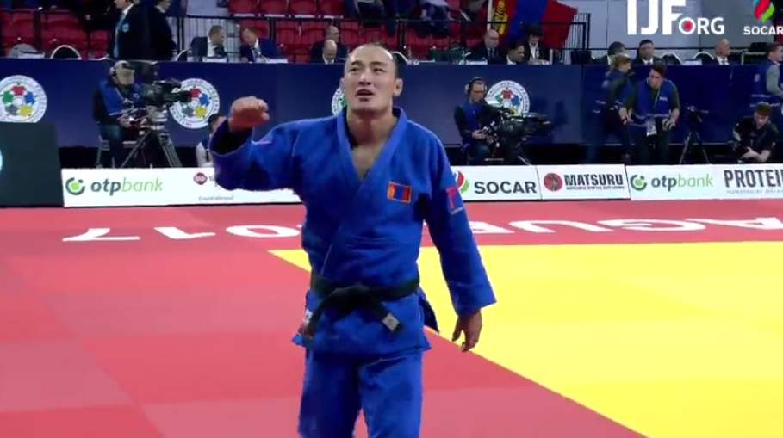
Оюутны шигшээ багийн жүдо бөхийн тамирчдын амжилтаас:

- Олон улсын жүдо бөхийн холбооноос зохион байгуулдаг ээлжит гран при ангиллын тэмцээн 2017 оны 11 дүгээр сарын 17-нд Нидерландын Гааг хотод эхэлж тамирчин Ё.Басхүү 66 кг-д аваргын алтан медалийг хүртсэн.
- Тамирчин Э.Уртнасан өдрийн 2 бэлтгэл буюу өглөө хүчний бэлтгэл, өдөр дэвжээний бэлтгэлийг хийж техник, тактикийн дасгал хийж байна. 2017 оны IV улирлын байдлаар өвдгөндөө бэртэл авч бэлтгэлээ хөнгөн дасгалаар үргэлжүүлж байна.
- Тамирчин Э.Мөнхжаргал өдрийн 2 бэлтгэлийг хийж 2017 оны 07 дугаар сарын 01-04-нөөс БНХАУ-н Хөх хотод болсон цуврал гран при тэмцээнд 5-р байрт, 2017 оны 08 дугаар сарын 18-нд Тайвань улсын Тапей хотноо зохиогдсон Оюутан залуучуудын 29 дүгээр универсиад наадамд 8 дугаар байрт шалгарсан.
- Тамирчин Ч.Аззаяа өдөрт дэвжээ, техник давталтын бэлтгэл хийж байна. 2017 оны 06 дугаар сарын 29-нөөс 07 дугаар сарын 02-ны хооронд БНХАУ-н Хөх хотод болсон Олон улсын Гран при тэмцээнд 05 дугаар байр, 2017 оны 09 дүгээр сарын 29, 30-нд ASIAN OPEN CLUB TEAM TOURNAMENT 2017 ДАШТ-д 52 кг-н жинд мөнгөн медаль хүртсэн.

Оюутны шигшээ багийн буудлагын тамирчдын амжилтаас:
Буудлагын спортын тамирчид төлөвлөгөөний дагуу бэлтгэл сургуулилтаа гүйцэтгэж байгаа бөгөөд 2017 онд Монголын буудлагын спортын төв, Аварга клуб дээр 1000-1500 цагийн бэлтгэл сургуулилт хийсэн.
- Тамирчин Б.Туул нь 2017 оны 04 дүгээр сард зохиогдсон Залуучуудын улсын АШТ-с ХГ4 358 онож 5 дугаар байр;
- Тамирчин Г.Буянбаатар 2017 оны 4 дүгээр сард Залуучуудын улсын АШТ-с ХГ-6 алт, БКГ-5 алт, БКГ-6 мөнгө, БКГ-6 алт, ХГ-6 төрөлд мөнгөн медаль хүртсэн.

Оюутны шигшээ багийн байт харвааны тамирчдын амжилтаас:
Байт харвааны тамирчин ОУХМ Б.Отгонболд, ОУХМ Б.Адъяасүрэн, СМ Б.Пүрэвсүрэн нар 1-5 дугаар сард нийт 120 өдөр 140 удаа, 430 цагийн бэлтгэл хийж жилийн турш 7 алт, 5 мөнгө, 2 хүрэл медаль хүртсэн.
- Тамирчин ОУХМ Б.Отгонболд, ОУХМ Б.Адьяасүрэн, СМ Б.Пүрэвсүрэн нар 2017 оны 08 дугаар сарын 22-25-ны өдрүүдэд Дархан хотод болсон УАШ тэмцээнд амжилттай оролцож багийн дүнгээр тэргүүн байр, Улаан-Үдэ, Якут хотод болсон олон улсын тэмцээнүүдэд шагналт байр;
- Тамирчин Б.Отгонболд 2017 оны 09 дүгээр сарын 09-10-ны өдрүүдэд Төв аймагт болсон өндөр зэрэглэлтэй тамирчдын бооцоот тэмцээнд тэргүүн байр;
- Тамирчин Б.Адъяасүрэн БНХАУ-н Хөх хотод байт харвааны бэлтгэл сургуулилт хийсэн.

Оюутны шигшээ багийн чөлөөт бөхийн тамирчдын амжилтаас:
Чөлөөт бөхийн тамирчид З.Занабазар, Т.Мөнгөншагай, Н.Анударь нар хүчний бэлтгэлийг 7 хоногт 3 удаа дэвжээний бэлтгэлийг 3 удаа хийж, кондешн бэлтгэлийг тогтмол гүйцэтгэн, барилдаан болон техник давталтын дасгал хийж байна.
- Тамирчин ОУХМ З.Занабазар спортын төв ордон болон Арслан клуб дээр өдрийн 2 удаагийн бэлтгэлийг хуваарийн дагуу гүйцэтгэж байна. Тэрээр 2017 оны 07 дугаар сарын 01-03-ны өдрүүдэд Дагистан хотод болсон Али Алиавын нэрэмжит олон улсын тэмцээнд 5 дугаар байр, Дмитрий Коркины нэрэмжит олон улсын тэмцээнд оролцож шагналт байр, улсын аварга шалгаруулах тэмцээн, олон улсын тэмцээн, тивийн тэмцээнээс 1 алт, 2 мөнгө, 1 хүрэл медаль хүртсэн. Мөн Энэтхэгийн нийслэл Шинэ Делид болсон Азийн АШТ-ээс мөнгөн медаль хүртсэн.

Оюутны шигшээ багийн тэшүүрийн тамирчдын амжилтаас:
- Тамирчин Б.Гэрэлтуяа, Б.Амарзаяа нар нь сард нийт 45, 135 цагийн бэлтгэл сургуулилт хийж, биеийн ерөнхий хөгжлийн дасгал, биеийн тусгай дасгал, үсрэлтүүд, хурд хөгжүүлэх дасгалууд, хандгайтад сэргэлтийн бэлтгэлийг сонгомол бэлтгэлтэй хавсран гүйцэтгэж байна.

Оюутны шигшээ багийн Боксын тамирчдын амжилтаас:
- Тамирчин Б.Цэндсүрэн 2017 оны 06 дугаар сарын 20-25-ны өдрүүдэд “UB CUP” олон улсын А зэрэглэлийн тэмцээнд хүрэл медаль, ОХУ-н Улаан-Үдэ хотноо зохиогдсон А зэрэглэлийн тэмцээнд 5 дугаар байр;
- Тамирчин Б.Төмөрхуяг 2017 оны 06 дугаар сарын 01-15 хүртэлх өдрүүдэд Казакстан улсын Астана хотод болсон ОУ-н тэмцээнд шагналт байр, “Улаанбаатар CUP” тэмцээнд мөнгөн медаль хүртсэн.

Оюутны шигшээ багийн Аэробик гимнастикийн тамирчдын амжилтаас:
- Тамирчин У.Насанбаяр 2017 оны НХУАШТ-нээс 3 алт медаль, 1 мөнгөн медаль, АТАШТ-с ганцаарчилсан эрэгтэй төрөлд 4-р байранд орж БНСУ-н шигшээ баг тамирчидтай хамтарсан бэлтгэл хийж ОУХМ Э.Мөнх-оргил багийн удирдлаган дор бэлтгэл сургуулилтаа базааж байна.
- Тамирчин Б.Мөнхсайхан сард 38 цагийн бэлтгэл хийж хөнгөн атлетикийн дасгалыг 23 цаг, гимнастикийн дасгалыг 15 цаг хийж байгаа бөгөөд 11, 12 дугаар сард ОХУ-н Обнинск мужид хөнгөн атлетикийн багш Степанова юлия михаловнагын удирдлаган дор бэлтгэл сургуулилт хийж байна.

Дүүргийн Засаг даргын дэргэдэх өсвөрийн шигшээ багийг дүүргийн засаг даргын захирамжаар давхардаагүй тоогоор спортын 22 /Сагсан бөмбөг, Волейбол, Жүдо бөх, Чөлөөт бөх, Бокс,Таеквондо, Ширээний теннис, Тэшүүр, Дугуй, Аеробик гимнастик, Хөнгөн атлетик, Үндэсний бөх, Хөл бөмбөг, Даам, Шатар, Буудлага, Софт теннис, Бүжгийн спорт, Уран сайхны гимнастик, Уулын дугуй, Бадминтон, Усан сэлэлт/ төрлөөр 1908 тамирчны бүрэлдэхүүнтэй үйл ажиллагаа явуулж байна. Дүүргийн өсвөрийн шигшээ багийн тамирчид 2017 оны 11 дүгээр сарын 18-ны байдлаар хот, улс, олон улс, тив, дэлхийн аварга шалгаруулах тэмцээнүүдээс нийт 1655 медаль авч амжилтаа ахиулсан.
- Налайх дүүрэг нийт 155 тамирчин, 11 дасгалжуулагчтайгаар үйл ажиллагаагаа явуулж байна. Тухайн дүүргийн өсвөрийн шигшээ багийн тамирчид олон улс, дотоодын томоохон уралдаан тэмцээнээс 18 алт, 28 мөнгө, 16 хүрэл нийт 62 медаль хүртсэн. Тамирчдын зардалд Орог нутгаас 5.690.000, Засаг даргын нөөц сангаас 1.960.000, Ивээн тэтгэгч хувь хүн, албан байгууллагаас 2.960.000 нийт 10.610.000 төгрөг зарцуулсан.
- Чингэлтэй дүүрэг 375 тамирчин, 13 дасгалжуулагчтайгаар үйл ажиллагаагаа явуулж тив, дэлхий, олон улс, дотоодын томоохон уралдаан тэмцээнээс 78 алт, 67 мөнгө, 72 хүрэл нийт 217 медаль хүртэж, Орон нутгийн төсвөөс 96.254.057 төгрөг зарцуулан, дасгалжуулагч нарыг 21.561.600 төгрөгөөр урамшуулсан. Чингэлтэй дүүрэг нь баг тамирчиддаа нийт 117.815.657 төгрөг зарцуулсан.
- Сүхбаатар дүүрэг спортын 9 төрөлд 160 тамирчин, 9 дасгалжуулагчтай үйл ажиллагаа явуулж, тамирчид нь олон улсын тэмцээнээс 20 алт, 34 мөнгө, 45 хүрэл УАШТ-с 31 алт, 20 мөнгө, 30 хүрэл нийт 180 медаль хүртсэн. Тамирчдыг дэмжиж ивээн тэтгэгч байгууллагуудаас 21.242.000 төгрөг зарцуулсан.
- Баянзүрх дүүрэг нь спортын 10 төрөлд 71 тамирчин 10 дасгалжуулагчтайгаар үйл ажиллагаа явуулж Орон нутгийн төсвөөс 5.737.900, Засаг даргын нөөц сангаас 22.140.000 нийт 26.877.900 төгрөг зарцуулав. Мөн тамирчид олон улс, дотоодын уралдаан тэмцээнээс 35 алт, 32 мөнгө, 49 хүрэл нийт 133 медаль хүртсэн.
- Сонгинохайрхан дүүрэг спортын 8 төрлөөр 453 хүүхдийг бэлтгэл сургуулилтанд хамруулан ажиллаж байна. Тус дүүргийн Даам, Аэробик гимнастикийн тамирчид тив дэлхий, олон улсын тэмцээнээс 10 алт, 11 мөнгө, 10 хүрэл медалыг хүртэж Жүдо бөх, Таэквондо, Чөлөөт бөх, Дугуй, Бокс, Сагсан бөмбөгийн тамирчид Олон улс болон УАШТ-с 47 алт, 56 мөнгө, 60 хүрэл медапъ хүртэж нийт тоогоор 194 медаль авсан амжилттай байна.
- Багануур дүүрэг спортын долоон төрөлд 136 хүүхэд, 7 дасгалжуулагчтай үйл ажиллагаа явуулж тив дэлхий, олон улс болон УАШТ-с нийт 27 алт, 30 мөнгө, 18 хүрэл медаль хүртсэн. Орон нутгийн төсвөөс 6.692.500, Засаг даргын нөөц сангаас 2.364.000, Ивээн тэтгэгч байгууллагуудаас 44.720.000 нийт 53.776.500 төгрөгөөр дэмжин ажилласан байна.
- Багахангай дүүрэг спортын 6 төрөлд 97 тамирчдыг бэлтгэл сургуулилтанд хамруулж, Засаг даргын нөөц сангаас 1.000.000, Ивээн тэтгэгч байгууллагуудаас 300.000 төгрөгөөр дэмжин ажилласан байна. Тус дүүргийн тамирчид 13 медаль хүртсэн амжилттай байна.
- Хан-уул дүүрэг спортын 9 төрөлд 208 тамирчин, 9 дасгалжуулагчтай үйл ажиллагаа явуулж, Орон нутгийн төсвөөс 34.324.000 төгрөг зарцуулсан. Олон улсын болон УАШТ-с нийтдээ 27 алт, 41 мөнгө, 45 хүрэл медаль хүртсэн.
- Баянгол дүүрэг спортын 10 төрөлд шигшээ багийг байгуулан ажиллаж Олон улс болон, УАШТ-с 9 алт, 10 мөнгө, 12 хүрэл медалъ хүртсэн. Орон нутгийн төсвөөс 3.805.000 төгрөгийг зарцуулсан байна.

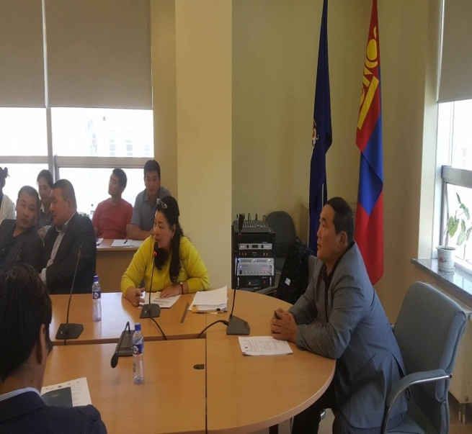
  - “Нийслэлд биеийн тамир, спортыг 2017 -2020 онд хөгжүүлэх дэд хөтөлбөр” –ийг боловсруулж, хэрэгжүүлнэ ажлын хүрээнд дэд хөтөлбөр боловсруулах ажлын хэсгийг 2017 оны 01 дүгээр сарын 10-ны А/01 тоот тушаалаар батлан ажилласан. Үүнтэй холбогдуулан хөтөлбөр боловсруулах Нийслэлийн Засаг даргын А/279 дугаар захирамж гарч ажлын хэсгийн ахлагч Нийслэлийн Засаг даргын Тамгын газрын Нийгмийн бодлогын хэлтсийн дарга М.Эрдэнэжаргал 2017.05.08-нд үйл ажиллагааны төлөвлөгөөг баталсан. Дэд хөтөлбөрийн төсөл боловсруулахдаа дүүргийн Биеийн тамир, спортын хороодоос албан бичгээр санал авч, шуурхай зөвлөгөөнд танилцуулж ажилласан. Мөн Нийслэлийн дэд төвүүдэд биеийн тамир, спортын байгууламжуудын эрэлт хэрэгцээг тодорхойлох, Нийслэлд биеийн тамир, спортыг хөгжүүлэх дэд хөтөлбөрт санал авах зорилгоор Нийслэлийн Засаг даргын Тамгын газар, Шинэ дэд төв, Улаанбаатар хотын гэр хорооллыг хөгжүүлэх, хөрөнгө оруулалтыг дэмжих хөтөлбөрийн төслийн баг IPE Global байгууллагатай хамтран уулзалт, хэлэлцүүлэг 2017 оны 09 дүгээр 05-ны өдөр Нийслэлийн засаг захиргааны 2 дугаар байр, Хангарьд ордны 14 давхрын хурлын зааланд зохион байгуулсан. Уулзалт, хэлэлцүүлэгт БСШУСЯ-ны мэргэжилтэн, дүүргийн Биеийн тамир, спортын хороодын дарга, мэргэжилтнүүд, спортын холбоод болон их дээд сургуулийн удирдлагууд, эрдэмтэн мэргэдийн төлөөлөл 23 байгууллагын 33 хүн оролцож дэд хөтөлбөрийн төсөл дэмжигдсэн.
“Нийслэлд биеийн тамир, спортыг 2017-2020 онд хөгжүүлэх дэд хөтөлбөр”-ийн төслийг 2017 оны 09 дүгээр сарын 07-ны өдөр Нийслэлийн Засаг даргын зөвлөлийн 29 дүгээр хуралд танилцуулж зөвлөлийн хурлаар дэмжигдэн Нийслэлийн иргэдийн Төлөөлөгчдийн хуралд 2017 оны 10 дугаар сарын 06-ны өдрийн 01/3400 албан тоотоор өргөн бариад байна.
  - “Биеийн тамир, спортын тухай” хуулийн шинэчилсэн найруулгын 10 дугаар зүйлийн 1.4 дүгээр хэсэгт “Биеийн тамир, спортын мэдээллийн нэгдсэн санг бүрдүүлэх”, Засгийн газрын 2016-2020 онд хэрэгжүүлэх үйл ажиллагааны хөтөлбөрийн 3.2.52. Биеийн тамир, спортын эрх зүйн орчинг боловсронгуй болгож нийтийн биеийн тамир, спортыг хөгжүүлэх, үндэсний спортын өв соёлыг хөгжүүлэх, өвлөн уламжлах бодлого, тогтолцооны шинэчлэлийг хэрэгжүүлнэ. 3.2.54.Спортын эрдэм шинжилгээ, спортын анагаах ухааныг хөгжүүлэх, тамирчдын бэлтгэл сургуулилт хийх таатай орчин нөхцөлийг бүрдүүлнэ ажлын хүрээнд Боловсрол, соёл, шинжлэх ухаан, спортын яам, Үндэсний статистикийн хороо, Засгийн газрын хэрэгжүүлэгч агентлаг - Биеийн тамир, спортын газартай хамтран биеийн тамир, спортын салбарын статистикийн улсын анхдугаар тооллогыг 2017 оны 11 дүгээр сарын 30-наас 12 дугаар сарын 20-ны өдрүүдэд орон даяар явуулж байна. Тооллогын хүрээнд аймаг, нийслэл, сум, дүүрэгт байрлах спорт клуб, төр болон хувийн хэвшлийн барилга байгууламж, хүний нөөцийн тоон үзүүлэлтийг бодитоор гаргаж, статистикийн мэдээлэлд бүрэн хамруулж байна. Энэхүү ажлыг Нийслэлийн хэмжээнд зохион байгуулах хяналтын /түр товчоо/ байгууллагаар Нийслэлийн Нийтийн биеийн тамир, спортын хороо, Нийслэлийн Статистикийн газрууд хамтран ажиллаж байна. Уг ажилтай холбогдуулан Нийслэлийн Засаг даргын А/945 захирамж гаргуулан хэрэгжүүлж байна.

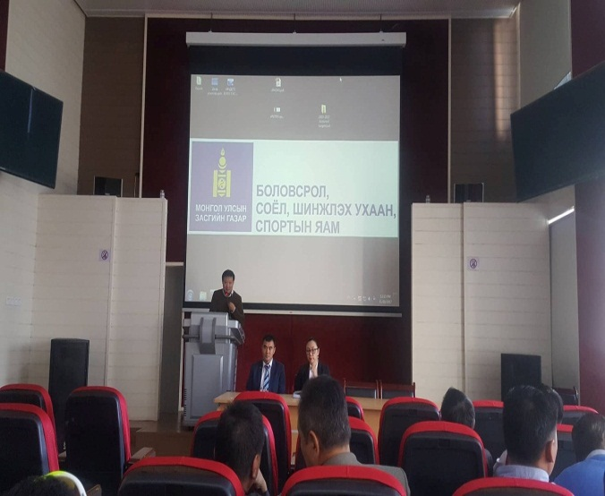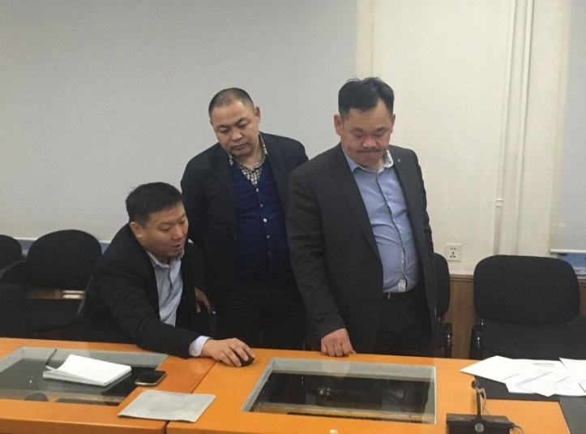

  - Нийслэлийн Засаг дарга бөгөөд Улаанбаатар хотын Захирагчийн 2016-2020 оны үйл ажиллагааны хөтөлбөрийн 4.4.9, Нийслэлийн эдийн засаг, нийгмийг 2017 онд хөгжүүлэх үндсэн чиглэлийн 4-61, Нийслэлд болон Сүхбаатар, Баянзүрх, Налайх, Баянгол, Чингэлтэй дүүрэгт спортын 6 цогцолбор барих ажлыг үе шаттай хэрэгжүүлж, өвөл зуны спортын төрлийн биеийн тамир, спорт, чийрэгжүүлэлтийн цогцолбор барьж байгуулах ажлыг дэмжиж ажиллана.
- Нийслэлийн спорт цогцолборын барилгыг барих зориулалтаар Нийслэлийн Засаг даргын 2013 оны А/899 дүгээр захирамжаар Хан-Уул дүүргийн 4-р хорооны нутаг дэвсгэр орон сууцны “Ирээдүй” хорооллын хэсэгчилсэн ерөнхий төлөвлөгөөний дагуу 0.52 га газар олгогдсон. Спорт цогцолборын барилгын ажлын гүйцэтгэгчийн тендерт "Үүрэг трэйд" ХХК шалгарсан. 2016 онд архитектор төлөвлөлтийн даалгаврыг гаргуулж, эскиз зургийг батлуулан ажлын зурагт өөрчлөлт оруулж, дулаан, цахилгаан ус, холбооны техникийн нөхцөлийг холбогдох байгууллагуудаар гаргуулсан. Гүйцэтгэгч компани санхүүжсэн 1103.0 сая төгрөгийн төсөвт өртгөөр 2015-2016 онд барилгын ажлаа эхлүүлж барилгын материал бэлтгэх, газар, шороо, суурийн ажил, мөн зоорийн давхрын багана гэх мэт ажлуудыг гүйцэтгэн гүйцэтгэлийн ажлын тайлангаа БСШУСЯ-ны Хөрөнгө оруулалт, үйлдвэрлэлийн хэлтэст өгч гэрээгээ дүгнүүлсэн. Гүйцэтгэгч компани барилгын ажлын гүйцэтгэлийн тайлангаа хоцроож ирүүлсний улмаас 2017 оны улсын төсөвт хөрөнгө суугдаагүй. 2018 онд тус барилгыг барих ажлын төсвийг улсын төсөвт тодорхой хуваарилалт хийж санхүүжүүлэхээр тусгагдсан.
- Сүхбаатар дүүргийн спорт барилгыг барих зориулалтаар Нийслэлийн Засаг даргын 2010 оны 819 дүгээр захирамжаар 0.18 га газар олгогдсон. Зураг төслийн ажил 2011-2013 онд Нийслэлийн Зураг төслийн хүрээлэнд хийгдэж дууссан. Спорт цогцолборыг барих гүйцэтгэгч байгууллагыг сонгон шалгаруулах тендерийг Эрүүл мэнд, спортын яамнаас 2015 онд зохион байгуулж “Грийн ресурс” ХХК шалгарч улсын төсвөөс 1700.0 сая төгрөгийн санхүүжилтийг авч тухайн спорт цогцолборын нийт ажлын 10 хувийг гүйцэтгэсэн. 2016 онд 1000.0 сая төгрөг батлагдсан боловч гүйцэтгэгч байгууллага ажлын гүйцэтгэлээ хангалтгүй хийсэн тул санхүүжилт олгогдоогүй/татагдсан/. 2017 онд 1000.0 сая төгрөг улсын төсөвт туссан боловч газрын асуудалд маргаан үүссэн тул төсвөө авч ажлаа үргэлжүүлж чадаагүй ч “Б” блокын барилгын зоорийн давхрын цутгалтын ажил хийгдсэн. 2017 оны 11 дүгээр сарын 15-ны байдлаар БСШУСЯ-с газрын маргааныг шийдвэрлэж барилгыг үргэлжлүүлэн барих шийдвэр гарсан. Маргаантай асуудалтай байсан тул 2018 оны төсөвт хөрөнгө тусаагүй. Үүнийг 2018 оны төсвийн тодотголоор шийдвэрлүүлэх шаардлагатай байгаа юм. Барилгын гүйцэтгэл 20%-тай байна.
- Баянзүрх дүүргийн спорт цогцолборын барилгыг барих зориулалтаар Нийслэлийн Засаг даргын 2011 оны 628 дугаар захирамж гарч газрыг олгож, тус барилгын зураг төслийн ажлыг Нийслэлийн Зураг төслийн хүрээлэн 2012 онд бүрэн хийж дуусгасан. Тус спорт цогцолборын барилгын ажлын гүйцэтгэгчийг сонгон шалгаруулах тендер ЗГХААГ-т 2014 онд зохион байгуулагдаж гүйцэтгэгч байгууллагаар "Атимос трейд" ХХК шалгарсан. Барилгын ажлын нийт өртөг 8229.3 сая төгрөг бөгөөд 2014 онд барилгын ажлыг эхлүүлж улсын төсвөөс 2742.2 сая төгрөг, 2015 онд 2743.5 сая төгрөгийн санхүүжилт авч "Атимос трейд" ХХК тус барилгын нийт ажлын 50 хувийг, барилга угсралтын ажлын 46 хувийг хийж гүйцэтгэсэн. 2016 онд 731.0 сая төгрөг улсын төсвөөр батлагдсан боловч гүйцэтгэгч байгууллага ажлын гүйцэтгэлээ хангалтгүй хийсэн тул санхүүжилт олгогдоогүй /татагдсан/. Тус барилгын ажлыг гүйцэтгэгч “Атимос трейд” ХХК нь 2017 онд 731.5 сая төгрөгийн ажлыг хийж дуусган гүйцэтгэлийн тайлангаа БСШУСЯ-нд хүргүүлж, 2017 оны санхүүжилтээ авах хүсэлтийг тавиад байна. Тус цогцолборын нийт барилгын ажлын гүйцэтгэл 60 %- тай байна.
- Налайх дүүргийн Спорт цогцолборыг барих зориулалтаар Нийслэлийн Засаг даргын 2010 оны 819 дүгээр захирамжаар 2.0 га газар олгогдсон. 2011-2012 онд зураг төслийн ажлыг Нийслэлийн Зураг төслийн хүрээлэнд хийж дуусгасан. Гүйцэтгэх компанийг сонгон шалгаруулах тендер 2013 онд ЗГХААГ-т зохион байгуулагдаж "Бүрд констракшн" ХХК шалгарсан. Тус дүүргийн спорт цогцолборын барилгын ажлын нийт өртөг 10397.9 сая төгрөг бөгөөд 2014 онд барилгын ажлыг эхлүүлж улсын төсвөөс 2260.0 сая төгрөг, 2015 онд 2000.0 сая төгрөг, 2016 онд 1150.0 сая төгрөг авч “Бүрд констракшн” ХХК тус барилгын нийт ажлын 60 хувийг, барилга угсралтын ажлын 37 хувийг гүйцэтгэсэн. 2017 онд гадна хаалттай дэд өртөө тоног төхөөрөмж суурилагдсан, гадна фасад цонхнуудын арам, суулгалт хийгдсэн зэрэг 1120.0 сая төгрөгийн ажил гүйцэтгэж гүйцэтгэлийн тайлангаа БСШУСЯ-нд хүргүүлж, 2017 оны санхүүжилтээ авах хүсэлтийг тавиад байна. Барилгын гүйцэтгэл 70%- тай байна.
- Баянгол дүүргийн спорт цогцолборын барилгыг барих зориулалтаар Нийслэлийн Засаг даргын 2011 оны 124 дүгээр захирамжаар газрыг олгож, тус барилгын зураг төслийн ажлыг Нийслэлийн Зураг төслийн хүрээлэнд 2012 онд бүрэн хийж дуусгасан. Спорт цогцолборын барилгын ажлыг гүйцэтгэх компанийг сонгон шалгаруулах тендерийг Засгийн газрын худалдан авах ажиллагааны газар 2014 онд зохион байгуулж "Молор констракшн" ХХК шалгарсан. Спорт цогцолборын барилгын ажлын нийт өртөг 6378.0 сая төгрөг бөгөөд гүйцэтгэгч байгууллага 2014 онд барилгын ажлыг эхлүүлж улсын төсвөөс 2000.0 сая төгрөг, 2015 онд 2189.0 сая төгрөг, 2016 онд 500.0 сая төгрөгийн санхүүжилт авч барилга угсралтын ажлын 55 хувийг гүйцэтгэсэн. 2017 онд 1500.0 сая төгрөг улсын төсөвт тусгагдсан боловч санхүүжилтээ аваагүй. Одоогоор дулааны шугам сүлжээний зураг төсөвт өөрчлөлт оруулах ажлыг хийж байгаа бөгөөд урьдчилсан байдлаар 2800.0 сая төгрөгийн нэмэлт хөрөнгө шаардлагатай болж байна. Нийт барилгын ажил 50%-тай гүйцэтгэгдээд байна.
- Чингэлтэй дүүргийн спорт цогцолборын барилгыг барих зориулалтаар Нийслэлийн Засаг даргын 2010 оны 567 дугаар захирамжаар 0.4 га газрыг олгож, тус барилгын зураг төслийн ажлыг Нийслэлийн Зураг төслийн хүрээлэнд 2012 онд бүрэн хийж дуусгасан. Спорт цогцолборын барилгыг барих гүйцэтгэгч байгууллага болох “Люкс Вүд Хаус” ХХК нь улсын төсвөөс 2015 онд 1804.9 сая төгрөг, 2016 онд 1500.0 сая төгрөгийн санхүүжилтийг авч тухайн спорт цогцолборын нийт ажлын 50 хувийг гүйцэтгэсэн. 2017 онд 1000.0 сая төгрөгийн санхүүжилт авч дээврийн карказыг цутгалын ажил бүрэн хийгдэж дууссан, хокейн талбайн дам нурууг захиалж, захиалсан материал талбайд буусан. 2017 оны 11 дүгээр сарын байдлаар гадна шугам сүлжээ, усан бассейн, хоккейн талбайн тоноглолын зураг төсөв хийж батлуулах ажил хийгдэж байгаа бөгөөд 2 метал дам нуруу угсрах ажлын бэлтгэл хангаад байна. Цаашид барилгын ажлыг үргэжлүүлэн явуулах бөгөөд барилгын гүйцэтгэл 60%-тай урьдчилсан байдлаар 4980.0 сая төгрөгийн нэмэлт хөрөнгө шаардлагатай болж байна.

  - Нийслэлийн Засаг дарга бөгөөд Улаанбаатар хотын Захирагчийн 2016-2020 оны үйл ажиллагааны хөтөлбөрийн 4.4.1, Нийслэлийн эдийн засаг, нийгмийг 2017 онд хөгжүүлэх үндсэн чиглэлийн 4-52, Олон улсын жишигт нийцсэн шинэ цэнгэлдэх хүрээлэн барих барилгын бэлтгэл ажлыг хангуулна. Олон улсын жишигт нийцсэн шинэ цэнгэлдэх хүрээлэн барих байршил, газрыг шийдвэрлүүлэх саналыг Нийслэлийн Газрын алба, Нийслэлийн Хот байгуулалт, Ерөнхий төлөвлөгөөний газарт тавьж, Нийслэлийн Засаг даргын Тамгын газрын бодлого төлөвлөлтийн хэлтсээс зөвлөгөө авч ажилласан. “Улаанбаатар хотыг 2020 он хүртэл хөгжүүлэх ерөнхий төлөвлөгөөний тодотгол, 2030 он хүртэлх хөгжлийн чиг хандлага” баримт бичгийн хөгжлийн ерөнхий төлөвлөгөөнд “Монгол наадам” спорт, соёл амралтын цогцолбор, цэнгэлдэх хүрээлэнг “Хүй долоо худаг”-т барьж байгуулахаар тусгагдсаны дагуу хэсэгчилсэн ерөнхий төлөвлөгөөг Хот байгуулалтын хүрээлэн боловсруулсан. Уг хэсэгчилсэн ерөнхий төлөвлөгөө нь Монгол Улсын Засгийн газрын 2016 оны 04 дүгээр сарын 25-ны өдрийн 225 дугаар тогтоолоор батлагдсан бөгөөд “Монгол наадам цогцолбор” ОНӨТҮГ тус төлөвлөгөөг хэрэгжүүлэн ажилладаг. 2017 оны улсын болон орон нутгийн төсөвт хөрөнгө тусгагдаагүй.
  - Нийслэлийн Засаг дарга бөгөөд Улаанбаатар хотын Захирагчийн 2016-2020 оны үйл ажиллагааны хөтөлбөрийн 4.4.3, Нийслэлийн эдийн засаг, нийгмийг 2017 онд хөгжүүлэх үндсэн чиглэлийн 4-53, 54, "Улаанбаатар Марафон-2017" олон улсын гүйлт, Нийслэлийн Иргэдийн спортын VI наадмыг 8 төрлөөр Хэсэг, Хороо, Бүс, Дүүрэг, Нийслэл гэсэн 5 үе шаттайгаар зохион байгуулна.
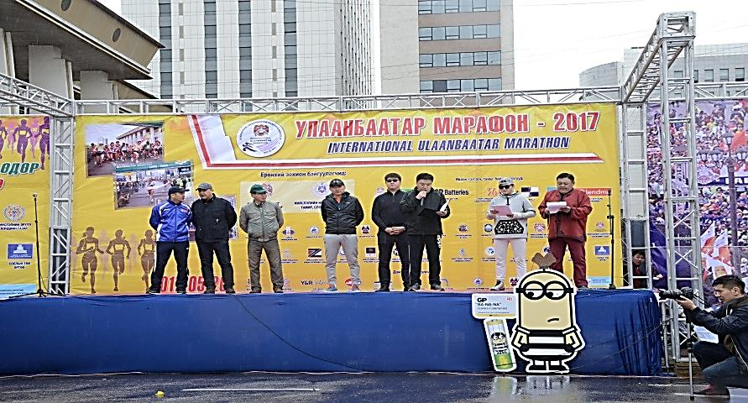
“Улаанбаатар Марафон-2017” олон улсын гүйлт нь Монгол улсад гүйлтийн спортыг хөгжүүлэх, гүйлтээр хичээллэгч, сонирхогч иргэдийн тоог нэмэгдүүлэх, өсвөр, залуу үеийнхэнд өөрийн дотоод нөөц боломжийг нээж, зорилгодоо хүрэх тэсвэр хатуужил, бие бялдын болон оюун санааны өв тэгш хүмүүжлийг төлөвшүүлэх, иргэдийг өдөр тутмын биеийн тамираар хичээллэх идэвх санаачлагыг дэмжсэн гадаад, дотоодын нийтдээ 30 мянга гаруй иргэдийг хамруулан 2014 оноос эхлэн 4 дэх удаа амжилттай зохион байгуулсан. Монгол Улсын Засгийн газрын 2016 оны 124 дүгээр тогтоол, Нийслэлийн засаг даргын 2017 оны А/147 дугаар захирамжаар “Улаанбаатар Марафон” олон улсын гүйлтийг 2017 оны 05 дугаар сарын 20-ны өдөр Их жанжин Д.Сүхбаатарын талбайд зохион байгуулсан. Энэхүү гүйлтэд оролцогчдийн тоо жилээс жилд өсөн нэмэгдэж 2014 онд 16839, 2015 онд 18085, 2016 онд 27000, 2017 онд 36800 хүн онлайнаар бүртгүүлэн оролцсон. Гүйлтийг амжилттай зохион байгуулах, иргэд олон нийтийн оролцоог нэмэгдүүлэх, сурталчилгаа мэдээллийг өргөжүүлэх үүднээс “Улаанбаатар марафонд нэгдэцгээе” Нийслэлийн Засаг даргын нэрэмжит цомыг 2017 оны 03 дугаар сарын 27-ны өдрөөс 05 дугаар сарын 20-ны өдрийг дуустал 53 хоногийн хугацаанд аялуулсан. Аяны хүрээнд 535 байгууллагын 211714 иргэнийг хамруулан 482 арга хэмжээг зохион байгуулсан. Энэхүү гүйлтэд хөрш зэргэлдээ орны гүйлт сонирхогчид болон олон улс, тив дэлхийд танигдсан нэртэй тамирчдыг оролцуулах зорилгоор ОХУ, БНХАУ, Япон, БНСУ, Кени зэрэг улс орнуудын тамирчдыг урьж урилга хүргүүлсэнээс Кени улсын тамирчин KIPROTICH CHELANG’A ROBERT, SANG SILAS KIPNGETICH, Бүгд найрамдах солонгос улсын гүйлтийн академийн тамирчин PARK MYEONG HYEON, Япон улсын тамирчин FUJIWARA ARATA, YAMAMOTO YOSHIHIRO нар оролцсон. Мөн Монгол улсад ажиллаж амьдарч байгаа ОХУ, БНХАУ, Япон, БНСУ, Кени, Их Британи, АНУ, БНГУ, Казакстан, Чех, Австрали, Унгар, Канад, Филлипин, Шинэ Зеланд, Франц зэрэг 17 орны элчин сайдын яамны гадаад ажилтан, тэдний гэр бүлийн гишүүд болох 116 иргэн бүртгүүлэн оролцсон.
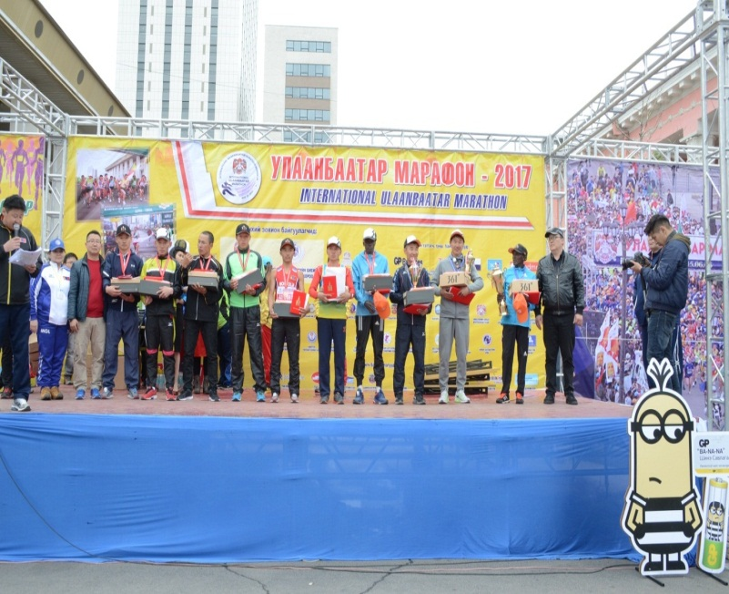
“Улаанбаатар Марафон - 2017” олон улсын гүйлтэд оролцогчдыг онлайн www.ub-marathon.ub.gov.mn сайтаар бүртгэн Нийслэл, дүүргийн Биеийн тамир, спортын хорооны мэргэжилтнүүд хариуцсан баталгаажуулж хяналт тавьж ажилласан.
Мөн гүйлтийг зохион байгуулах тухай зар, сурталчилгаа, заавар, журам, мэдээ мэдээллүүдийг www.ub-marathon.ub.gov.mn, www.sport.ub.gov.mn, www.ulaanbaatar.mn сайтууд, “Ub - Marathon” Public group, Community page хуудсуудаар нийтэд мэдээллэн ажилласан. Өмнөх жилүүдэд буюу 2014 онд БНСУ-н Барселоны олимпийн марафон гүйлтийн аварга 1 тамирчин, Япон улсаас азийн аварга 2 тамирчин, БНХАУ-н дэлхийн шагналт 3 тамирчин, 2015 онд БНХАУ-н олон улс, тив, дэлхийн шагналт 3 тамирчин, Бутаны Вант улсын бүтэн марафоны аварга 2 тамирчин, Япон улсаас дэлхийн шагналт 1 тамирчин, Кени улсаас бүтэн марафоны аварга 2 тамирчин, 2016 онд Япон улсаас олон улс, тив, дэлхийн шагналт 1 тамирчин, Кени улсаас бүтэн марафоны аварга 2 тамирчин, 2017 онд Кени улсын аварга тамирчин 2, БНСУ-н дэлхийн аварга тамирчин 1, Япон улсын дэлхийн шагналт тамирчин 2 оролцсон нь гүйлтийн цар хүрээ, чанарыг тодорхойлж байсан.

Нийслэлийн Иргэдийн спортын VI наадмыг 2017 оны 03 дугаар сараас 11 дүгээр сарын 06-ны хооронд спорт явган аялал, ширээний шагайн наадгай, хийн дасгал, аэробик, олс таталт, софт волейбол, волейбол, сагсан бөмбөг гэсэн спортын 8 төрлөөр хэсэг, хороо, бүс, дүүрэг, нийслэл гэсэн 5 үе шаттайгаар амжилттай явагдаж 4200 байгууллагын 90000 гаруй иргэн хамрагдсан. Энэхүү наадам нь Нийслэлийн Нийтийн биеийн тамир, спортын хорооноос дэвшүүлсэн “Биеийн тамир, спортыг айл өрх, иргэн бүрт” зорилтын хүрээнд “Өдөр тутмын биеийн тамир – Өнөөгийн нийслэлчүүдийн өнгө төрх” гэсэн уриан дор явагдаж, багийн бүрэлдэхүүн тухайн хорооны иргэн байх, 31-ээс дээш настай нийслэлийн иргэн байх, тухайн төрлийн спортын дэд мастераас дээш цолтой тамирчин 45-аас дээш настай байх, наадмын нэг төрөлд нэг тамирчин орох, шалгарсан баг тамирчид үндсэн бүрэлдэхүүнээрээ шат шатны тэмцээнд оролцох зэрэг нь бие бядрыг чийрэгжүүлэх, хөдөлгөөний хомсдлоос сэргийлэх, хүн амыг биеийн тамир, спортын уралдаан тэмцээнд өргөнөөр хамруулах, иргэдийн идэвх санаачлагыг өрнүүлэх, хөршийн холбоог сайжруулах зэрэг онцлог шинжтэй үйл ажиллагаа юм. Нийслэлийн шигшээ тэмцээнийг 2017 оны 11 дүгээр сарын 05-06-ны өдрүүдэд спортын 8 төрлөөр 9 дүүргийн 152 хорооноос шалгарсан Шилдгийн шилдэг 108 багийн 1638 иргэн хамрагдсан.
Наадмын шигшээ тэмцээн, нээлт, хаалтын ажиллагаанд:
- Нийслэлийн намын бүлгийн дэд дарга, Нийслэлийн иргэдийн Төлөөлөгчдийн Хурлын тэргүүлэгч С.Мөнхчулуун
- Нийслэлийн иргэдийн Төлөөлөгчдийн Хурлын төлөөлөгч Ё.Цацралтуяа
- Нийслэлийн Засаг даргын Тамгын газрын Нийгмийн бодлогын хэлтсийн дарга М.Эрдэнэжаргал
- Хан-Уул дүүргийн Иргэдийн төлөөлөгчдийн Хурлын дарга Б.Цэрэн
- Баянгол дүүргийн Засаг даргын орлогч Г.Нарангэрэл
- Хан-Уул дүүргийн Засаг даргын зөвлөх Ч.Бат-Оргил
- Нийслэлийн Нийтийн биеийн тамир, спортын хорооны Нийтийн биеийн тамирын хэлтсийн дарга А.Болдмаа
- Нийслэлийн Нийтийн биеийн тамир, спортын хорооны Спортын хөгжлийн дарга С.Саранцэцэг
- Баянгол дүүргийн Биеийн тамир, спортын хорооны дарга Б.Дамба
- Баянзүрх дүүргийн Биеийн тамир, спортын хорооны дарга С.Эрдэнэбат
- Налайх дүүргийн Биеийн тамир, спортын хорооны дарга Д.Мөнхбаяр
- Сонгинохайрхан дүүргийн Биеийн тамир, спортын хорооны дарга Ц.Ганхүү,
- Хан-Уул дүүргийн Биеийн тамир, спортын хорооны дарга Д.Жаргалсайхан
- Монгол Улсын гавьяат дасгалжуулагч, Монголын мастеруудын биеийн тамир, спорт хорооны ерөнхийлөгч Ч.Наранбаатар зэрэг албаны хүмүүс оролцлоо.

Спорт явган аялалын тэмцээн
1-р байр: Баянзүрх дүүргийн 5-р хорооны баг
2-р байр: Баянгол дүүргийн 22-р хорооны баг
3-р байр: Багахангай дүүргийн 1-р хорооны баг

Ширээний шагайн наадгайн тэмцээн
эмэгтэйчүүдийн төрөлд:
1-р байр: Чингэлтэй дүүргийн 17 дугаар хорооны баг
2-р байр: Налайх дүүргийн 5 дугаар хорооны баг
3-р байр: Багануур дүүргийн 5 дугаар хорооны баг
эрэгтэйчүүдийн төрөлд:
1-р байр: Сүхбаатар дүүргийн 19 дүгээр хорооны баг
2-р байр: Налайх дүүргийн 5 дугаар хорооны баг
3-р байр: Баянзүрх дүүргийн 27 дугаар хорооны баг

Олс таталтын тэмцээн
эмэгтэйчүүдийн төрөлд:
1-р байр: Багануур дүүргийн 1 дүгээр хорооны баг
2-р байр: Хан-Уул дүүргийн 16 дугаар хорооны баг
3-р байр: Сонгинохайрхан дүүргийн 23 дугаар хорооны баг
эрэгтэйчүүдийн төрөлд:
1-р байр: Чингэлтэй дүүргийн 16 дугаар хорооны баг
2-р байр: Багануур дүүргийн 1 дүгээр хорооны баг
3-р байр: Хан-Уул дүүргийн 9 дүгээр хорооны баг

Хийн дасгалын тэмцээн
56 ба түүнээс дээш насны ангилалд:
1-р байр: Чингэлтэй дүүргийн 6 дугаар хорооны баг
2-р байр: Баянгол дүүргийн 1 дүгээр хорооны баг
3-р байр: Сонгинохайрхан дүүргийн 12 дугаар хорооны баг
31 - 55 хүртэлх насны ангилалд:
1-р байр: Сонгинохайрхан дүүргийн 14 дүгээр хорооны баг
2-р байр: Сүхбаатар дүүргийн 12 дугаар хорооны баг
3-р байр: Налайх дүүргийн 2 дугаар хорооны баг

Аэробикийн тэмцээн
56 ба түүнээс дээш насны ангилалд:
1-р байр: Баянгол дүүргийн 1 дүгээр хорооны баг
2-р байр: Чингэлтэй дүүргийн 3 дугаар хорооны баг
3-р байр: Налайх дүүргийн 3 дугаар хорооны баг
31-55 хүртэлх насны ангилалд:
1-р байр: Налайх дүүргийн 2 дугаар хорооны баг
2-р байр: Сонгинохайрхан дүүргийн 14 дүгээр хорооны баг
3-р байр: Чингэлтэй дүүргийн 6 дугаар хорооны баг

Софт волейболын тэмцээн
1-р байр: Чингэлтэй дүүргийн 19 дүгээр хорооны баг
2-р байр: Сонгинохайрхан дүүргийн 15 дугаар хорооны баг
3-р байр: Хан-Уул дүүргийн 8 дугаар хорооны баг

Волейболын тэмцээн
эмэгтэйчүүдийн төрөлд:
1-р байр: Баянзүрх дүүргийн 18 дугаар хорооны баг
2-р байр: Баянгол дүүргийн 6 дугаар хорооны баг
3-р байр: Багануур дүүргийн 1 дүгээр хорооны баг
эрэгтэйчүүдийн төрөлд:
1-р байр: Баянгол дүүргийн 4 дүгээр хорооны баг
2-р байр: Сонгинохайрхан дүүргийн 1 дүгээр хорооны баг
3-р байр: Багануур дүүргийн 1 дүгээр хорооны баг

Сагсан бөмбөгийн тэмцээн
эмэгтэйчүүдийн төрөлд:
1-р байр: Хан-Уул дүүргийн 2 дугаар хорооны баг
2-р байр: Налайх дүүргийн 2 дугаар хорооны баг
3-р байр: Баянзүрх дүүргийн 6 дугаар хорооны баг
эрэгтэйчүүдийн төрөлд:
1-р байр: Багануур дүүргийн 1 дүгээр хорооны баг
2-р байр: Баянгол дүүргийн 6 дугаа хорооны баг
3-р байр: Налайх дүүргийн 2 дугаар хорооны баг нар тус тус эхний гурван байрт шалгарч цом, алт, мөнгө, хүрэл медалийн эзэд боллоо.

Нийслэлийн Иргэдийн спортын VI наадмын бүх үе шатуудад баг тамирчдаа амжилттай зохион байгуулж оролцуулсан хороодыг шалгаруулж, дараах хороодод "Шилдэг хороо" шагнал гардуулсан.
Б.Гэрэлмаа засаг даргатай Багахангай дүүргийн 1 -р хорооны “Хангай” баг
Л.Эрдэнэтуяа засаг даргатай Багануур дүүргийн 1-р хорооны “Нүүрэнтээн золбоо” баг
Д.Дорждулам засаг даргатай Баянгол дүүргийн 4 -р хорооны “Цоглог” баг
Б.Болормаа засаг даргатай Баянзүрх дүүргийн 26 -р хорооны “Уухай” баг
Д.Мөнхбаяр засаг даргатай Налайх дүүргийн 5 -р хорооны “Шонхорууд” баг
Г.Оюунчимэг засаг даргатай Сонгинохайрхан дүүргийн 7-р хорооны “7 бурхан” баг
Ё.Цацралтуяа засаг даргатай Хан-Уул дүүргийн 8-р хорооны “Хан-Уул” баг
Н.Оюунгэрэл засаг даргатай Чингэлтэй дүүргийн 19- р хорооны “Согоот” баг
Шилдгийн шилдэг хороогоор Л.Отгонцэцэг засаг даргатай Сүхбаатар дүүргийн 7-р хорооны “Харцагууд” баг шалгарлаа.

Нийслэлийн шигшээ тэмцээнд нийлбэр дүнгээр:
1-р байр Чингэлтэй дүүрэг
2-р байр Налайх дүүрэг
3-р байр Сонгинохайрхан дүүрэг
4-р байр Баянгол дүүрэг
5-р байр Багануур дүүрэг
6-р байр Баянзүрх дүүрэг
7-р байр Хан-Уул дүүрэг
8-р байр Сүхбаатар дүүрэг
9-р байр Багахангай дүүрэг шалгарсан бөгөөд байгууллагуудыг цом, өргөмжлөл, мөнгөн шагналаар шагнав. Тус арга хэмжээгээр Монголын үндэсний олон нийтийн радио, телевизийн MNB спортын алба 50 минутын нэвтрүүлэг бэлтгэн 2017.11.12-ны 17:30 минутанд “Спорт таны амралтанд” хөтөлбөрөөр олон нийтэд хүргэсэн.

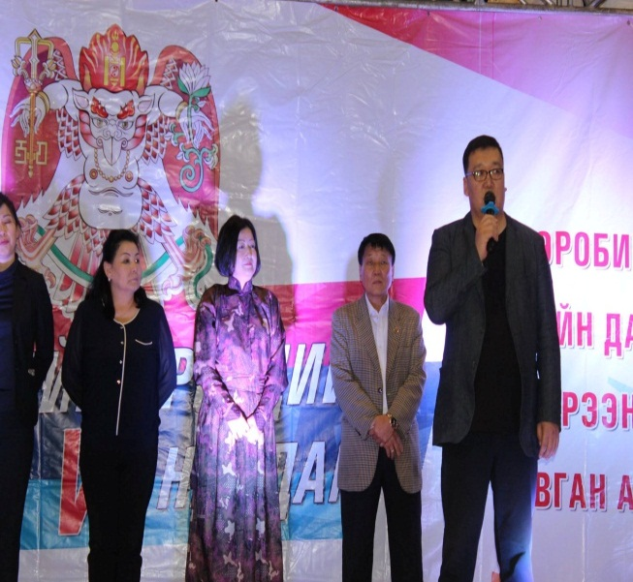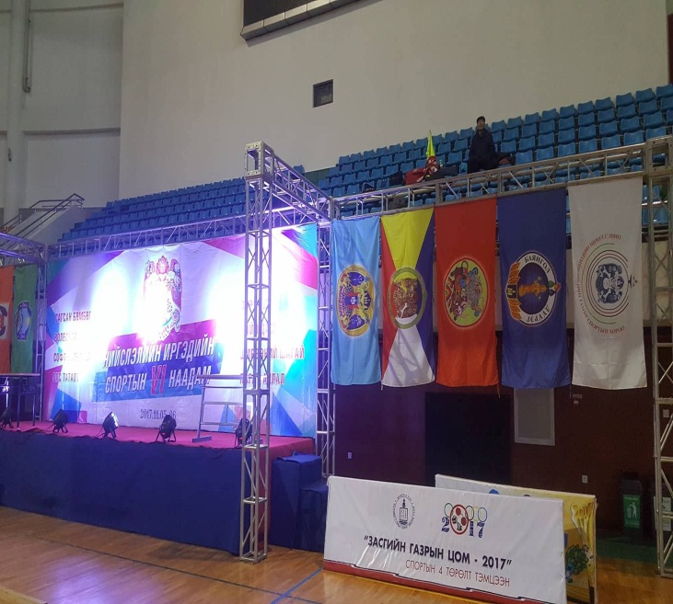
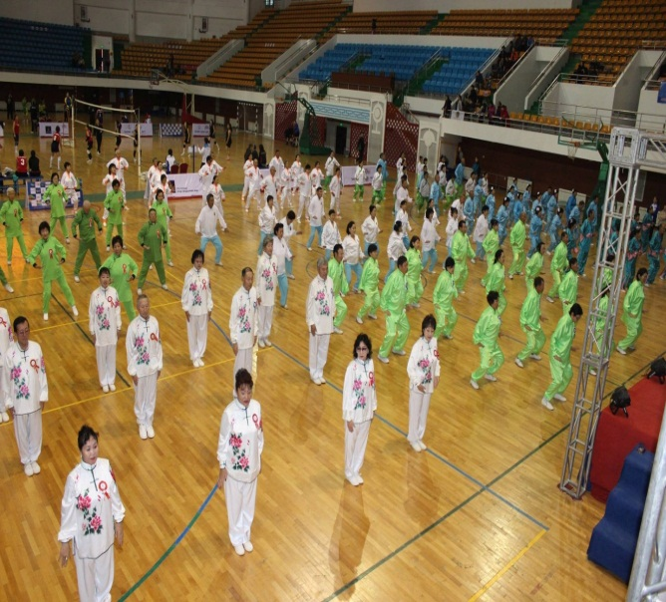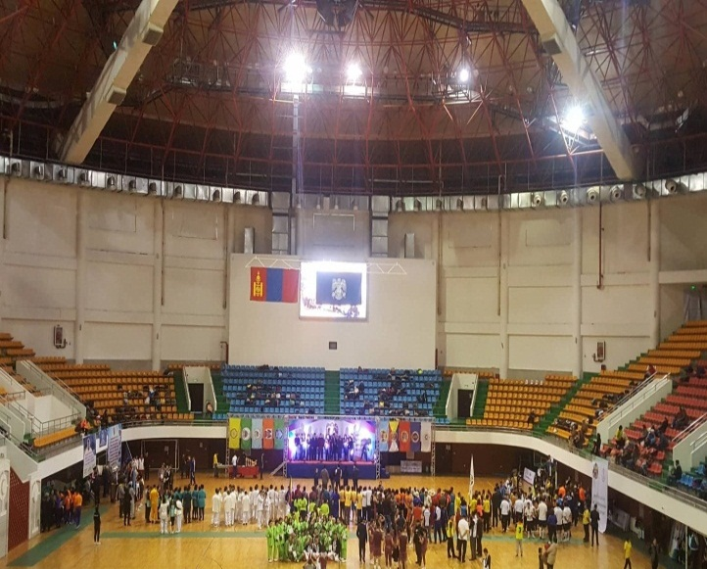

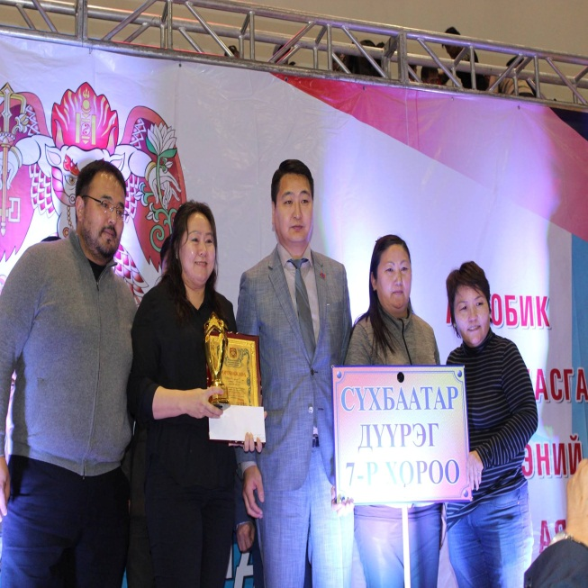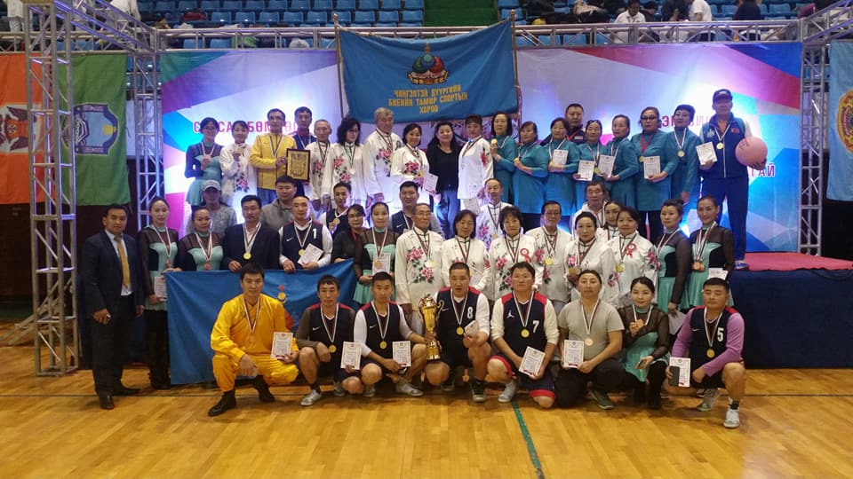

  - Нийслэлийн Засаг дарга бөгөөд Улаанбаатар хотын Захирагчийн 2016-2020 оны үйл ажиллагааны хөтөлбөрийн 4.4.4, Нийслэлийн эдийн засаг, нийгмийг 2017 онд хөгжүүлэх үндсэн чиглэлийн 4-53, Өвлийн улиралд зохион байгуулагдах биеийн тамир, спортын үйл ажиллагааг өргөжүүлж, оролцогч байгууллага, иргэдийн тоог нэмэгдүүлнэ. /Мөнгөн Улаанбаатар, Цасны баяр, Цанын бааз, Мөсөн гулгуурийн талбай г.м/
Сонгинохайрхан дүүргийн Хүй долоо худагт “Монгол наадам цогцолбор” ОНӨТҮГ "UB RESORT" цанын бааз байгуулахад, Богинийн ам, Хандгайт, Sky resort, UB resort, Багануур дүүргийн цанын баазууд үйл ажиллагаа явуулахад болон 47 мөсөн гулгуурын талбай үйл ажиллагаа явуулахад мэргэжил арга зүйн зөвлөгөө өгч ажилласан. Мөн 2017 оны IV дүгээр улиралд Сэлбэ голын дунд хэсэг Скай их дэлгүүрийн баруун талд иж бүрэн тохижуулсан мөсөн гулгуурийн талбай /мөсөн хотхон/ байгуулахад мэргэжил арга зүйн зөвлөн туслах үйлчилгээ үзүүлж, хамтран ажиллаж байна.

“Мөнгөн Улаанбаатар” өвлийн спорт наадмын нээлт,
Нийслэл, дүүргийн нутгийн захиргааны байгууллагуудын
ажилтан, албан хаагчдын “Цасны баяр”-ын ажиллагаа

“Мөнгөн Улаанбаатар” өвлийн спорт наадмын нээлт, Нийслэл дүүргийн нутгийн захиргааны байгууллагуудын ажилтан, албан хаагчдын “Цасны баяр”-ын өдөрлөгийн ажиллагааг 2017 оны 02 дугаар сарын 04-ний өдрийн 10.00-17.00 цагт Хүй долоон худаг дахь “UB ресорт” Цанын баазад зохион байгуулж, нийслэл, дүүргийн нутгийн захиргааны байгууллагын ажилтан албан хаагчид, нийслэлийн иргэд нийт 200 байгууллагын 10.000 орчим хүн оролцсон.
Энэхүү арга хэмжээний үеэр нийслэл, дүүргийн оны шилдэг биеийн тамир, спортын 5, 5 хамтлагийг шагнах, цасан дээрх бүжгийн тэмцээн зохион байгуулах, байгууллагууд өөрийн байгууллага, хамт олны дунд биеийн тамирын хамтлагийнхаа үйл ажиллагааг сурталчилах, эрүүл хүнсээр аяны хүнс бэлтгэн үдийн цай зохион байгуулах, өөрсдөө сонголт хийж хамт олныхоо дунд биеийн тамир, спортын уралдаан тэмцээнүүдийг зохион байгуулах, байгууллагуудын дунд “Аз жаргалтай хот” сэдэвт “Цасан хотхон” байгуулах талбай (30м2-аас доошгүй)-гаа өөрсдөө сонгон хамт олныхоо хүчээр цас, мөсөөр цасан хотхоноо байгуулах зэрэг зохиомж бүхий цасан хотхон шалгаруулах уралдаан зарлан ажлын хэсэг яван дүгнэн шалгаруулсан.
Мөн Засгийн газрын хэрэгжүүлэгч агентлаг Биеийн тамир, спортын газар болон Монголын цанын холбоотой хамтран Үндэсний цэцэрлэгт хүрээлэнд зохион байгуулсан.

  - Нийслэлийн Засаг дарга бөгөөд Улаанбаатар хотын Захирагчийн 2016-2020 оны үйл ажиллагааны хөтөлбөрийн 4.4.8, Нийслэлийн эдийн засаг, нийгмийг 2017 онд хөгжүүлэх үндсэн чиглэлийн 4-60, Өсвөр үе, хүүхэд, залуучуудын бие бялдрыг чийрэгжүүлэх, авьяас, ур чадварыг хөгжүүлэх үйл ажиллагааг багийн спортоор дамжуулан хэрэгжүүлж, үндэсний болон өвөл, зуны спортын төрлөөр 30-аас доошгүй уралдаан тэмцээн жил бүр зохион байгуулна.

Спортын уралдаан, тэмцээний талаар:

Нийслэлийн Нийтийн биеийн тамир, спортын хорооноос спортын уралдаан тэмцээнийг 26 удаа зохион байгуулж 343 байгууллагын 4416 тамирчдыг хамруулан Улсын төсвөөс 50.964.000 төгрөг, Захирамжаар 11.226.000 төгрөг нийт 62.190.000 төгрөгийг зарцуулав.
Нийслэл, 9 дүүргийн Биеийн тамир, спортын хорооноос нийт 249 спортын уралдаан, тэмцээнд 4313 байгууллагын 62800 иргэнийг хамруулан улсын төсвөөс 141.061.230 төгрөг, захирамжаар 33.461.300 төгрөг, бусад эх үүсвэрээс 27.615.000 төгрөг нийт 202.137.530 төгрөг зарцуулсан.

МОНГОЛЫН ОЮУТНЫ СПОРТЫН “УНИВЕРСИАД-2017”
ИХ НААДМЫН НИЙСЛЭЛИЙН БҮСИЙН ТЭМЦЭЭН

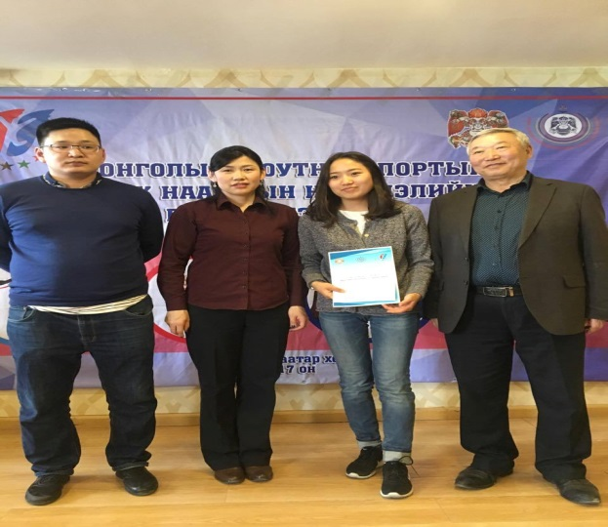
Нийслэлийн Засаг дарга бөгөөд Улаанбаатар хотын захирагчийн 2017 оны 03 дугаар сарын 17-ны өдрийн А/114 дүгээр захирамжаар Монголын оюутны спортын “Универсиад-2017” их наадмын нийслэлийн бүсийн тэмцээнийг волейбол, сагсан бөмбөг, шатар, ширээний теннис гэсэн 4 төрлөөр 2017 оны 02 дугаар сарын 25-аас 2017 оны 04 дүгээр сарын 16-ны хооронд зохион байгуулсан. Нийслэлийн бүсийн тэмцээнд нийт давхардсан тоогоор 7 дүүргийн 91 сургуулийн 906 оюутан, залуучууд оролцсон.

“Улаанбаатар лиг” Ерөнхий боловсролын
сурагчдын волейболын тэмцээн

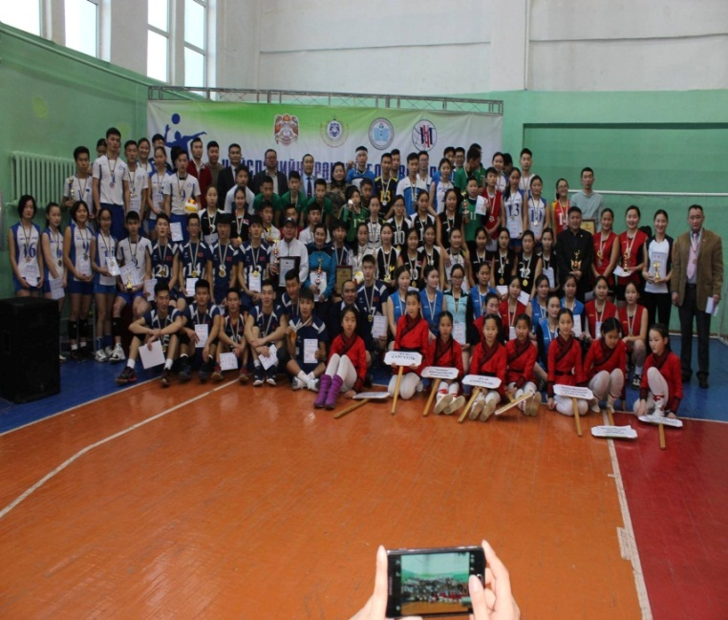
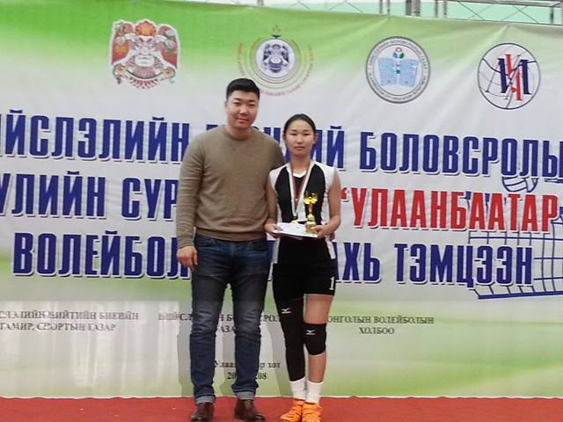
“Улаанбаатар лиг” нийслэлийн бүсийн волейболын зургаа дахь удаагийн тэмцээн 2016 оны 09 дүгээр сараас 2017 оны 02 дүгээр сарын 08-ны хооронд сургууль, дүүрэг, нийслэлийн аварга шалгаруулах гэсэн 3 үе шаттайгаар явагдсан. Тэмцээний урьдчилсан тоглолтыг “Урлаг” биеийн тамирын дээд сургуулийн 2 дугаар зааланд 2017 оны 01 дүгээр сарын 14-15-ний өдрүүдэд, шигшээ тэмцээнийг 2017 оны 02 дугаар сарын 08-нд Сонгинохайрхан дүүргийн спорт хорооны зааланд тус тус зохион байгуулсан.
Энэ удаагийн “Улаанбаатар лиг” анхан шатны тэмцээнүүдэд 9 дүүргийн 100 сургуулийн 2287 багийн 30729 сурагчид хамрагдсан. Нийслэлийн шигшээ тэмцээнд нийслэлийн 9 дүүргээс шаларсан охидын 16, хөвгүүдийн 18, нийт 36 багийн 504 сурагч хамрагдсан.

“Улаанбаатар лиг” Ерөнхий боловсролын
сурагчдын сагсан бөмбөгийн тэмцээн

Нийслэлийн ерөнхий боловсролын сургуулийн сурагчдын “Улаанбаатар лиг” сагсан бөмбөгийн тэмцээнийг Нийслэлийн Засаг даргын Тамгын газар, Нийслэлийн Нийтийн биеийн тамир, спортын хороо, Нийслэлийн Боловсролын газар, ОХУ-ын Школьная баскетбольная лига “КЭС-БАСКЕТ” Төрийн бус байгууллагатай хамтран 2009-2010 оны хичээлийн жилээс эхлэн 8 дахь жилдээ амжилттай зохион байгуулсан. Бага, дунд, ахлах насны ангилалаар нийслэлийн 9 дүүргийн ерөнхий боловсролын 121 сургуулийн охид, хөвгүүдийн 6413 багийн 85000 мянга гаруй сурагч оролцсон. Нийслэлд 96 багийн 1152 сурагч – тамирчин өрсөлдсөн. Тэмцээний дүүргүүдийн аваргын төлөөх тоглолтуудыг энэ жил анх удаа нэгтгэж нэг өдөр буюу 2016 оны 12 дугаар сарын 18-ны өдөр Спортын төв ордонд зохион байгуулж, МMB 2-р суваг телевизээр дамжуулсан. Лигийн тэмцээний бага насны эмэгтэй, эрэгтэй багуудын урьдчилсан тоглолтуудыг 2017.01.12-ны өдөр Баянгол дүүргийн 28 дугаар сургуулийн хоёр зааланд, дунд насны охидын багуудын урьдчилсан тоглолтуудыг 2017.01.13-ны өдөр Чингэлтэй дүүргийн Биеийн тамир, спортын хорооны зааланд, хөвгүүдийн багийн урьдчилсан тоглолтуудыг “Шинэ Монгол” сургуулийн зааланд, ахлах насны охидын тоглолтыг 2017.01.15-ны өдөр 3-р сургуульд, хөвгүүдийн тоглолтыг Хан-Уул дүүргийн Биеийн тамир, спортын хорооны зааланд тус тус явуулсан.
VIII дахь удаагийн тэмцээний хүрэл, алтан медалийн төлөөх бага, дунд, ахлах насны охид, хөвгүүдийн шилдэг 24 багийн шигшээ болон халз тоглолтууд, спорт урлагийн тоглолтыг “Буянт-Ухаа” Спорт ордонд 2017 оны 02 дугаар сарын 13-ны өдрийн 09.00-19.00 цагийн хооронд зохион байгуулсан.

Улаанбаатар хотын аварга шалгаруулах
Өсвөр үе, залуучууд, насанд хүрэгчдийн тэшүүрийн тэмцээн

Улаанбаатар хотын аварга шалгаруулах Өсвөр үе, залуучууд, насанд хүрэгчдийн тэшүүрийн тэмцээнийг 2017 оны 02 дугаар сарын 04-05-ны өдрүүдэд Хандгайт дахь мөсөн гулгуурын талбайд амжилттай зохион байгуулж 14 байгууллагын 60 тамирчин оролцсон.

Улаанбаатар хотын аварга шалгаруулах Жүдо
бөхийн өсвөр үеийн аварга шалгаруулах тэмцээн

Жудо бөхийн өсвөр үеийн 2017 оны МУ-ын аварга шалгаруулах тэмцээнд оролцох эрх олгох Улаанбаатар хотын аварга шалгаруулах тэмцээнд 25 байгууллагын 683 тамирчин оролцсон.

Улаанбаатар хотын 2017 оны Аэробик
гимнастикийн аварга шалгаруулах тэмцээн

Улаанбаатар хотын 2017 оны аэробик гимнастикийн аварга шалгаруулах 29 дахь удаагийн нээлттэй тэмцээнийг 2017 оны 04 дүгээр сарын 07-08-ны өдрүүдэд зохион байгуулсан. Уг тэмцээн нь 6-8, 9-11, 12-14, 15-17, 18-с дээш гэсэн 5 насны ангилалаар эрэгтэй, эмэгтэй ганцаарчилсан, холимог хос, гурвалсан, баг, бүжиг, степ нийт 29 төрлөөр 19 байгууллагын 194 тамирчин, 19 дасгалжуулагч, 24 шүүгч 4 зохион байгуулагч нийт 241 хүний бүрэлдэхүүнтэйгээр явагдана. Тэмцээнд нийслэлийн 6 дүүрэг, Дархан-Уул, Хөвсгөл аймгаас шалгарсан 14 байгууллагын 140 тамирчин ур чадвараа сорин өрсөлдсөн.

Улаанбаатар хотын 2017 оны Уулын дугуйн
аварга шалгаруулах нээлттэй тэмцээн

2017 оны Нийслэлийн аварга шалгаруулах Уулын дугуйн нээлттэй тэмцээн 2017 оны 04 дүгээр сарын 23-нд Монгол наадам цогцолборын Хүй 7 худагт Олон улсын дүрэм журмын дагуу стандартын тусгайлан зассан 3км-ын тойрог бартаат зам дээр амжилттай зохион байгуулсан. Тус тэмцээн нь бартаат замын техник, ур чадвар, хурд шаардсан Кросс каунтри төрлөөр Бага нас / 13-14 нас /, Өсвөр үе / 15-16 нас /, Залуучууд / 17-18 нас /, Насанд хүрэгчид гэсэн эрэгтэй, эмэгтэй нийт 8 насны ангилалаар уралдсан. Энэ удаад хөдөө орон нутаг Нийслэлийн БТСхороо, клуб, байгууллага болон бусад сонирхогч клубын нийт 10 байгууллагын 84 тамирчин тамирчин оролцсон байна. Үүнээс хөдөө орон нутгаас 3 байгууллага оролцов. Мөн энэ удаагийн тэмцээн нь нээлттэй болсноороо онцлогтой ба хөдөө орон нутгаас Төв аймгийн БТСХорооны баг, Төв аймгийн Хөх шандас” клуб, “Хас Банк” клуб болон Сүхбаатар аймгийн “Шилийн богд” клубын тамирчид оролцсоны дээр Хувийн сонирхогчдын “Юби Сошиал Байк” зэрэг дугуйн клубын тамирчид оролцож тэмцээний өрсөлдөөн амжилтыг улам сайжруулж өгсөн.

Улаанбаатар хотын 2017 оны Бадминтоны
аварга шалгаруулах анхдугаар тэмцээн

Бадминтоны спортоор дамжуулан хүүхэд, залууст бие бялдрын боловсрол олгох, бүх нийтийн спорт болгон хөгжүүлж, тамирчдын ур чадвар, оролцогчдын тоог нэмэгдүүлэхэд зорилгоор Улаанбаатар хотын 2017 оны бадминтоны өсвөрийн үеийн анхдугаар аварга шалгаруулах тэмцээнийг зохион байгуулсан. Тэмцээнийг 11 наснаас доош, 12-13 нас, 14-15 нас, 16-18 нас гэсэн 4 насны ангилалаар, хөвгүүд, охидын ганцаарчилсан, хөвгүүд, охидын хос, холимог хос гэсэн 5 төрлөөр 6 сургуулийн 55 сурагч оролцсон.

Улаанбаатар хотын 2017 оны Уран
сайхны гимнастикийн тэмцээн

Хүүхэд залуучуудын бие бялдрыг гимнастикийн спортоор хөгжүүлэх, тив, дэлхий, олон улсын чанартай уралдаан тэмцээнд өрсөлдөх тамирчдын залгамж халааг бэлтгэх зорилгоор Уран сайхны гимнастикийн Улаанбаатар хотын аварга шалгаруулах тэмцээнийг 2017 оны 05 дугаар сарын 13-14-ний өдрүүдэд зохион байгуулсан. Тэмцээнд нийт 13 байгууллагын 176 тамирчид ганцаарчилсан болон багийн гэсэн 2 төрлөөр ур чадвараа сорьж өрсөлдөн аваргаа шалгаруулсан.

Улаанбаатар хотын 2017 оны Спортын
гимнастикийн аварга шалгаруулах тэмцээн

Спортын гимнастикийн Улаанбаатар хотын аварга шалгаруулах тэмцээнийг 2017 оны 05 дугаар сарын 20-21-ний өдрүүдэд Гимнастикийн төв зааланд зохион байгуулсан. Уг тэмцээнд 20 байгууллагын 160 гаруй тамирчид гимнастикийн 16 зэргийн ангилал, 5 зэрэглэлийн шигшээ тэмцээнээр өрсөлдөн аваргаа шалгарууллаа.

Улаанбаатар хотын 2017 оны Бүжгийн
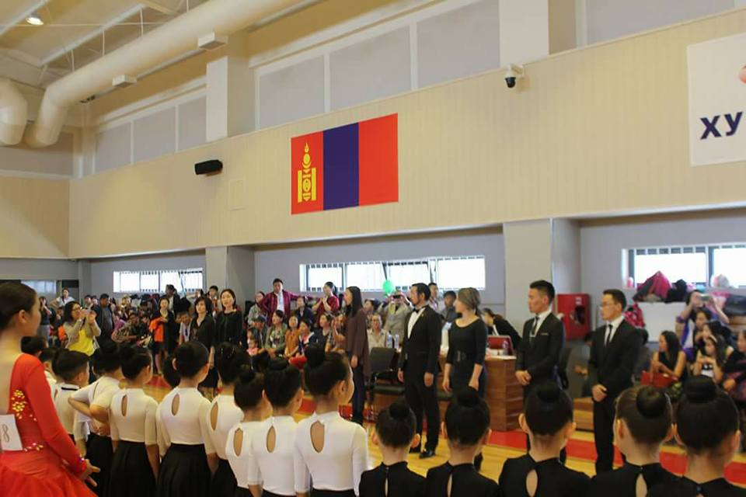
спортын аварга шалгаруулах тэмцээн

Улаанбаатар хотын бүжгийн спортын аварга шалгаруулах тэмцээн “НААДАМ КЛУБ”- ын спорт зааланд 2017 оны 05 сарын 28-ны өдөр амжилттай зохион байгуулагдлаа. Тус тэмцээнд Баянгол, Баянзүрх, Хан-Уул, Сүхбаатар, Чингэлтэй, Сонгинохайрхан гэсэн нийслэлийн 6 дүүргээс шалгарсан баг тамирчид 6 насны ангилалийн 14 төрлийн тэмцээнд өрсөлдлөө. Үүнд нийт 18 байгууллагын давхардсан тоогоор нйит 387 тамирчин оролцлоо.

Улаанбаатар хотын 2017 оны Хонхот
бөмбөгийн аварга шалгаруулах тэмцээн

Улаанбаатар хотын 2017 оны хонхот бөмбөгийн аварга шалгаруулах хөгжлийн бэрхшээлтэй тамирчдын дундах тэмцээнийг 2017 оны 04 дүгээр сарын 27-ны өдөр СХД-ийн БТСХорооны спорт цогцолборт зохион байгуулсан. Тэмцээнд нийт 7 байгууллагын эрэгтэй 9, эмэгтэй 4 багийн 65 орчим тамирчин, дасгалжуулагчид оролцсон.

Улаанбаатар хотын аварга шалгаруулах
Софт теннисийн тэмцээн

Улаанбаатар хотын аварга шалгаруулах Софт теннисийн тэмцээнийг 2017 оны 07 дугаар сарын 08-09-ний өдрүүдэд Софт теннисийн төв талбайд Монголын Софт теннисний холбоотой хамтран зохион байгуулсан.
Тэмцээнд :
1. 7-10 нас /2008-2012 онд төрсөн/ - Ганцаарчилсан эрэгтэй, эмэгтэй, Холимог хос, хосын төрлөөр.
2. 11-12 нас /2005-2006 онд төрсөн/ - Ганцаарчилсан эрэгтэй, эмэгтэй, Холимог хос, хосын төрлөөр.
3. 13-15 нас /2004-2002 онд төрсөн/ - Ганцаарчилсан эрэгтэй, эмэгтэй, Холимог хос, хосын төрлөөр.
4. 16-18 нас /2004-2002 онд төрсөн/ - Ганцаарчилсан эрэгтэй, эмэгтэй, Холимог хос, хосын төрлөөр 130 тамирчин оролцлоо.

Улаанбаатар хотын аварга шалгаруулах
Байт харвааны тэмцээн

Улаанбаатар хотын аварга шалгаруулах Байт харвааны тэмцээнийг 2017 оны 06 дугаар сарын 23-24-ны өдрүүдэд зохион байгуулж 8 байгууллагын 53 тамирчин хамрагдсан.

Улаанбаатар хотын аварга шалгаруулах
Үндэсний сурын тэмцээн

Байгууллагын даргын 2017 оны 07 дугаар сарын 04-ны А/32 тоот тушаалаар Улаанбаатар хотын аварга шалгаруулах Үндэсний сурын харвааны тэмцээн 2017 оны 07 дугаар сарын 01-нээс 03-ны өдрүүдэд Үндэсний сурын талбайд зохион байгуулсан. Үндэсний сурын харваа Уринхай, Буриад, Халх харваагаар явагдаж нийт 240 харваачид цэц мэргэнээ сорив.

Улаанбаатар хотын аварга шалгаруулах
Морин харваан тэмцээн

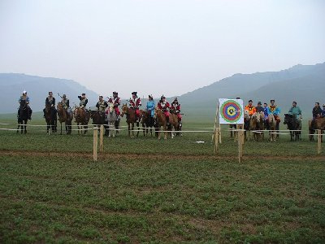
Улаанбаатар хотын аварга шалгаруулах Морин харваан тэмцээн 2017 оны 07 дугаар сарын 15-16-ны өдрүүдэд Өлзийт хороололд байрлах “Хан Монгол” морьтны талбайд зохион байгуулсан. Харваачдын бай нэг метрийн хэмжээтэй, бай хоорондын хэмжээ 40 метр, морь давхих зай замаас 10 метр, тамирчид 150 метр зайг 15 секундын хугацаанд туулахаар тооцоолж бэлтгэл ажлыг ханган зохион байгуулсан. Тэмцээний ерөнхий шүүгчээр Б.Мөнхбаяр тэргүүтэй 20 шүүгч оролцлоо. Удирдамжийн дагуу ганцаарчилсан болон багийн гэсэн төрлөөр зохион байгуулагдаж нийт 40 харваач ур чадвараа сорилоо.

Улаанбаатар хотын аварга шалгаруулах
Хөнгөн атлетикийн тэмцээн

№ | Төрөл | Насны ангилал | Ангилал
1 | 2000м | 11-13 | Охид, хөвгүүд
2 | 3000м | 14-15 | Охид, хөвгүүд
3 | 5000м | 16-17 | Охид, хөвгүүд
4 | 5000м | +18 | Эрэгтэй, эмэгтэй
Улаанбаатар хотын аварга шалгаруулах Хөнгөн атлетикийн тэмцээнийг 2017 оны 07 дугаар сары 08-09-ний өдрүүдэд Багахангай дүүргийн төв талбайд зохион байгуулсан. Тэмцээнийг Монголын хөнгөн атлетикийн холбоо, Монголын хэт холын марафон гүйлтийн холбоо, Багахангай дүүргийн Биеийн тамир, спортын хороотой хамтран зохион байгуулж, Монголын үндэсний олон нийтийн радио телевиз, Сүлд ТВ, ТВ-9 телевизүүдтэй хамтран ажилласан.
Гүйлтийн нээлтийн үйл ажиллагааны дараагаас 10:00 минутаас бөөн гараагаар гарч барианд 17:00 угтаж авлаа. Тэмцээний Ерөнхий шүүгчээр С.Өнөрбаяр, нарийн бичгийн даргаар А. Бадамгарав нарын бүрэлдэхүүнтэй 15 шүүгч мэргэжлийн түвшинд шүүсэн. Нийт 18 байгууллагын 250 иргэн оролцсон.

Улаанбаатар хотын аварга шалгаруулах
Ханан хаданд авиралтын аварга шалгаруулах тэмцээн

Улаанбаатар хотын 2017 оны аварга шалгаруулах Ханан хаданд авиралтын 47 дахь удаагийн тэмцээнийг 2017 оны 08-р сарын 19-20-ны өдрүүдэд зохион байгуулсан. Энэхүү тэмцээнд зохион байгуулагчдын 13 гишүүн, 10 баг болон хувиараа оролцож байгаа тамирчид гэсэн нийт 63 тамирчид 30 багц медалийн төлөө хурдны авиралт болон техникийн авиралтын гэсэн хоёр төрлөөр өрсөлдөж дүнгээ гаргалаа.
Улаанбаатар хотын аварга шалгаруулах
Шатрын тэмцээн

Улаанбаатар хотын аварга шалгаруулах Н.Намжил багшийн нэрэмжит өсвөрийн шатарчдын тэмцээн 2017 оны 09 дүгээр сарын 16,17-ны өдрүүдэд Сүхбаатар дүүргийн Монгол 03 дугаар сургуулийн спорт зааланд зохион байгуулсан.
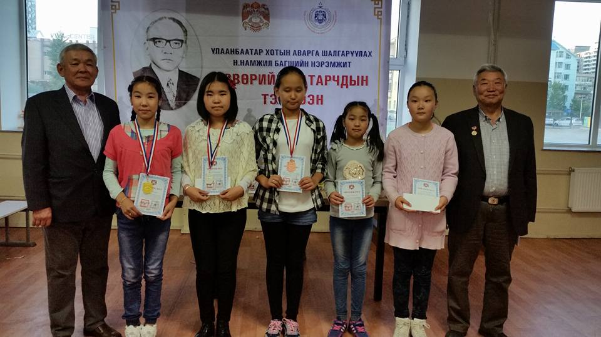

Тэмцээн 4 насны ангилалаар 9 дүүргийн 20 сургуулийн 300 хүүхэд хамрагдсан. Н.Намжил нь Монголын улсын аварга дасгалжуулагч, шүүгч шатрын нэрт зүтгэлтэн юм.

Улаанбаатар хотын аварга шалгаруулах
Ахмадын хөлбөмбөгийн тэмцээн

Улаанбаатар хотын аварга шалгаруулах Ахмадын хөлбөмбөгийн тэмцээнийг Их талын дуулиан ТББ, Улаанбаатар хотын хөлбөмбөгийн холбоотой хамтран хамтран Эрчим клубын ногоон талбайд 2017 оны 10 дугаар сарын 10-15-ны хооронд 200 тамирчныг оролцуулан зохион байгуулсан.
Тэмцээний 35-48 насанд:
1-р байранд Бага тойрог баг
2-р байранд Метро баг
3-р байранд Эрчим баг
49-59 насанд:
1-р байранд Оюутан баг
2-р байранд Соёмбын барсууд
3-р байранд Хөдөлмөр баг
60-аас дээш насанд:
1-р байранд Баянгол баг
2-р байранд Соёмбын Барсууд
3-р байранд Хар алмазууд багууд эзэлж өргөмжлөл мөнгөн шагналаар шагналаа.

Улаанбаатар хотын аварга шалгаруулах
Ширээний теннисний олон улсын нээлттэй тэмцээн

Улаанбаатар хотын аварга шалгаруулах ширээний теннисний олон улсын нээлттэй тэмцээнийг Монголын ширээний теннисний холбоотой хамтран 2017 оны 11 дүгээр сарын 16-18 өдрүүдэд зохион байгуулсан. Тэмцээнд 10 байгууллагын 85 тамирчид оролцож эрэгтэй, эмэгтэй ганцаарчилсан, холимог хос, багийн төрлүүдээр өрсөлдсөн.

Улаанбаатар хотын аварга шалгаруулах
Чөлөөт бөхийн тэмцээн

Улаанбаатар хотын аварга шалгаруулах Чөлөөт бөхийн тэмцээнийг зохион байгуулах тухай Нийслэлийн Нийтийн биеийн тамир, спортын хорооны даргын 2017 оны А/59 дугаар тушаал, заавар, хөтөлбөрийг гарган батлуулж холбогдох байгууллагуудад хүргүүлж 2017 оны 12-р сарын 9, 10-ны өдрүүдэд Спортын ордны “А” зааланд Монголын Чөлөөт бөхийн холбоотой хамтран зохион байгууллаа. Тэмцээнд эмэгтэй 8, эрэгтэй 8 жингийн ангилалд нийт 32 байгууллагын 230 тамирчин оролцсоноос эмэгтэй төрөлд 80, эрэгтэй төрөлд 150 тамирчид оролцсон.

Улаанбаатар хотын аварга шалгаруулах
Боксын тэмцээн

Улаанбаатар хотын аварга шалгаруулах Боксын тэмцээнийг Монголын Боксын холбоотой хамтран Спортын төв ордоны А зааланд зохион байгуулж 15 байгууллагын 60 тамирчин оролцсон.

Улаанбаатар хотын спорт сонирхогч, мастеруудын
аварга шалгаруулах футзалын хөлбөмбөгийн
хоёрдугаар нээлттэй тэмцээнийг зохион байгуулах

Улаанбаатар хотын спорт сонирхогч, мастеруудын аварга шалгаруулах футзалын хөлбөмбөгийн хоёрдугаар нээлттэй тэмцээнийг Их талын дуулиан ТББ-тай хамтран 2017 оны 12 дугаар сарын 13-15-ны өдрүүдэд Онцгой байдлын ерөнхий газрын харьяа “Аврагч” биеийн тамир, техникийн хорооны зааланд зохион байгуулсан.

Нийтийн биеийн тамирын талаар арга хэмжээ

Нийслэлийн Нийтийн биеийн тамир, спортын хорооноос 36 арга хэмжээнд 5869 байгууллагын 366.737 иргэнийг хамруулан Улсын төсвөөс 92.654.600 төгрөг, Захирамжаар 187.125.000 төгрөг, бусад эх үүсвэрээс 20.000.000 төгрөг нийт 299.779.600 төгрөг зарцуулсан.

Нийслэл, 9 дүүргийн Биеийн тамир, спортын хорооноос 510 арга хэмжээнд 11.863 байгууллагын 709.961 иргэнийг хамруулан улсын төсвөөс 169.266.600 төгрөг, захирамжаар 237.553.940 төгрөг бусад зардлаас 116.008.800 төгрөг нийт 522.829.340 төгрөгийг зарцуулсан.

Цэцэрлэгийн багш арга зүйчдэд зориулсан
“Хөдөлгөөн-Эрүүл мэнд” сэдэвт сургалт семинар

Тус сургалт семинарыг 2017 оны 01 дүгээр сарын 16-20-ны өдрүүдэд Монгол улсын Боловсролын их сургуулийн спорт болон урлаг зааланд зохион байгуулж Нийслэлийн 9 дүүрэг, 11 аймгийн нийт 220 цэцэрлэгийн 361 багш, арга зүйч оролцлоо. Сургалтын хөтөлбөрт МУИС-ийн багш, Хэрэглээний сэтгэл судлалын хүрээлэнгийн захирал Б.Золзаяа нь: “Хүүхдийн биеийн болон сэтгэл зүйн эрүүл мэндийн боловсролын орчин үеийн чиг хандлага-Хүүхэд эрүүл мэндийн ухамсарт зан үйл суралцах нь”, “Хүүхдийн эрүүл мэнд болон ая таатай амьдралд дэмжлэг үзүүлэхийн ач холбогдол”, “Бие бялдар, хөдөлгөөн болон эрүүл мэндийн боловсрол”, “Хөдөлгөөн ба тархи”, “Эрүүл хоололт болон хооллох зөв соёлд суралцах нь” гэсэн сэдэвүүдийн хүрээнд хичээлүүд зааж сургалтанд оролцсон багш нар идэвхтэй хамрагдлаа. Сургалт семинарт оролцсон багш, арга зүйчдэд заавал хийх дасгалын СD, гарын авлага, сертификатыг 361 багшид гардуулж ажилтан, албан хаагчдад зориулсан өглөөний дасгал, завсарлагааны дасгал, алжаал тайлж, сэргээх дасгал гэсэн цуврал гурван зурагт хуудас, СD-ийг гардуулсан.
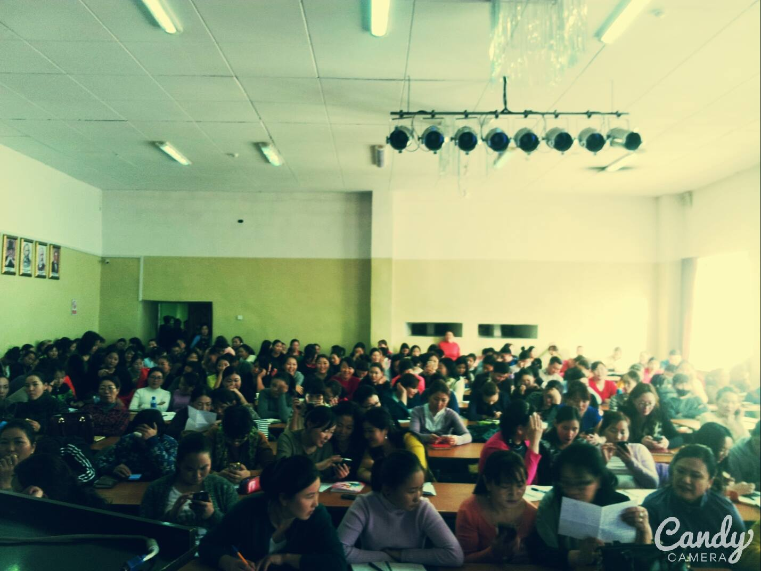

Ерөнхий боловсролын сургуулийн багш,
арга зүйчдэд зориулсан “Хөдөлгөөн-Эрүүл мэнд”
сэдэвт сургалт семинар

Нийслэлийн Ерөнхий боловсролын сургуулийн сурагчдын бие бялдрыг чийрэгжүүлэх ажлыг эрчимжүүлэх, багш, арга зүйчдийн ур чадварыг дээшлүүлэх зорилгоор 2017 оны 01 дүгээр сарын 23-27-ны өдрүүдэд Үндэсний биеийн тамирын дээд сургуулийн спорт болон лекцийн танхимд зохион байгуулж 100 сургуулийн 183 багш нар хамрагдлаа.
Оролцсон багш, арга зүйчдэд Ерөнхий боловсролын сургуулийн бага ангийн сурагчдийн уран хөдөлгөөнт гимнастикийн заавал хийх хөтөлбөрт дасгалыг тус хорооноос 2017 онд шинэчлэн боловсруулж хүүхдийн бие бялдрын хүмүүжлийн ажлыг зохион байгуулах заавар зөвлөгөө өгч, СD, гарын авлага, сертификат өглөөний дасгал, завсарлагааны дасгал, алжаал тайлж, сэргээх дасгал гэсэн цуврал гурван зурагт хуудас, СD-ийг 9 дүүргийн 100 сургуулийн 183 багшид гардууллаа.

Монгол Улсын Ерөнхийлөгчийн нэрэмжит Хүн амын
бие бялдрын хөгжилт, чийрэгжилтийн
түвшин тогтоох сорил

Монгол Улсын Ерөнхийлөгчийн 2010 оны 53 дугаар зарлигийн дагуу Хүн амын бие бялдрын хөгжилт, чийрэгжилтийн түвшин тогтоох сорилыг Нийслэл, дүүргийн хэмжээнд зохион байгуулж 150.503 иргэн хамрагдлаа.
Үүнээс:
- Багануур 9253 иргэнийг,- Баянгол 21867 иргэнийг,- Баянзүрх 16501 иргэнийг,
- Сонгинохайрхан 49089 иргэнийг, Сүхбаатар 18506 иргэнийг, -Чингэлтэй 12395 иргэнийг, - Хан-Уул 15894 иргэнийг,- Налайх 6998 хамруулсан.
Сорилд хамрагдсан хүмүүсийн:
- 16 % нь- А,
- 38% нь- В,
- 25% нь- С,
- 15% нь- D,
- 6% нь- F үнэлгээ авсан нь өмнөх оны мөн үетэй харьцуулахад хамрагдсан хүний тоо 18422 хүнээр их, чанарын үзүүлэлтийн хувьд F үнэлгээ 2%-иар буурч, А үнэлгээ 4%-иар өссөн байна.

№ | Дүүрэг | Сорилд хамрагдсан хүний тоо | А | B | C | D | F
1 | Багахангай | - | - | - | - | - | -
2 | Багануур | 9253
3 | Баянгол | 21867
4 | Баянзүрх | 16501
5 | Сүхбаатар | 18506
6 | Сонгинохайрхан | 49089
7 | Хан-Уул | 15894
8 | Чингэлтэй | 12395
9 | Налайх | 6998
Нийт дүн |  | 150 503 | 23920 | 57210 | 37953 | 23060 | 8360
Хувь |  | 100% | 16% | 38% | 25% | 15% | 6%

Экстрем спортын тэмцээн

Монголын мэргэжлийн экстрем дугуйны холбоотой хамтран “Олон Улсын хүүхдийн эрхийг хамгаалах өдөр”-т зориулж экстрим дугуйны тэмцээнийг зохион байгууллаа. Тэмцээн “Parkour Free-run”, “Roller slalom” зэрэг 3 төрлөөр нийт 30 тамирчид оролцсон.

Ажил танилцуулах-Туршлага судлах өдөрлөг

Дүүргийн Биеийн тамир, спортын хороодын үйл ажиллагааг иргэдэд танилцуулах зорилгоор байгууллагын даргын 2017 оны 03 дугаар сарын 13-ны өдрийн А/15 дугаар тушаалаар “Ажил танилцуулах - Туршлага солилцох өдөрлөг”-ийг зохион байгуулахаар баталж тус арга хэмжээг 9 дүүргийг хамруулан 2017 оны 04 дүгээр сараас 11 дүгээр сарын хооронд зохион байгууллаа. Арга хэмжээний 9000 гаруй иргэнийг хамруулан үндэсний болон орчин үеийн спортын төрлүүдийг сурталчлан таниулж, төрөөс иргэдэд үзүүлэх үйлчилгээг өргөжүүлэх, түргэн шуурхай хүртээмжтэй болгох, биеийн тамир, спортын байгууллагуудын уялдаа холбоог сайжруулах, харилцан суралцаж туршлага судлах зорилготой юм.

”UB∙SPORT”-2017 Биеийн тамир, спортын өдөрлөг
зохион байгуулсан тухай

Нийслэлийн өдрийг тэмдэглэн өнгөрүүлэх Нийслэлийн Засаг даргын А/686 дугаар захирамжийн хүрээнд иргэд, өсвөр үе, залуучуудыг биеийн тамир, спортын үйл ажиллагаанд татан оролцуулах зорилгоор 2017 оны 10 дугаар сарын 07-ны өдөр Д.Сүхбаатарын талбайд ”UB∙SPORT”-2017 Биеийн тамир, спортын өдөрлөгийг зохион байгууллаа. Нийслэл, дүүргийн Биеийн тамир, спортын хороодын 93 албан хаагч, Спортын 8 /Их талын дуулиан ТББ, Монголын Ширээний теннисийн холбоо, Монголын Гимнастикийн холбоо, Монголын Сагсан бөмбөгийн холбоо, Монголын Мэргэжлийн экстрем холбоо, Монголын Шатрын холбоо, Монголын Ширээний шагайн холбоо, Монголын Дугуйн холбоо/ холбоо, Нийслэлийн Засаг даргын дэргэдэх Оюутны шигшээ багийн 18 тамирчин, дүүргийн Засаг даргын дэргэдэх Өсвөрийн шигшээ багийн 375 тамирчин, Нийслэлд үйл ажиллагаа явуулдаг фитнес клуб /Олимпус/, Усан бассейн /Баянзүрх, Баянгол, Сонгинохайрхан/, Төрийн бус байгууллага /Тэнгэрийн увидас, Дэвжих/-ууд, Спорт бүжгийн хамтлагууд, Геронтологийн Үндэсний төвийн мэргэжилтнүүд зэрэг 75 байгууллагын 2200 иргэн оролцож, үзэж сонирхсон иргэд /2000/-ээс сэтгэл ханамжийн судалгаа авч ажиллаа.

Зуны спорт аялалын тэмцээн

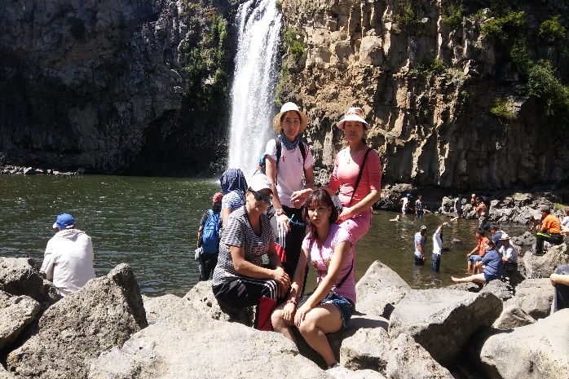
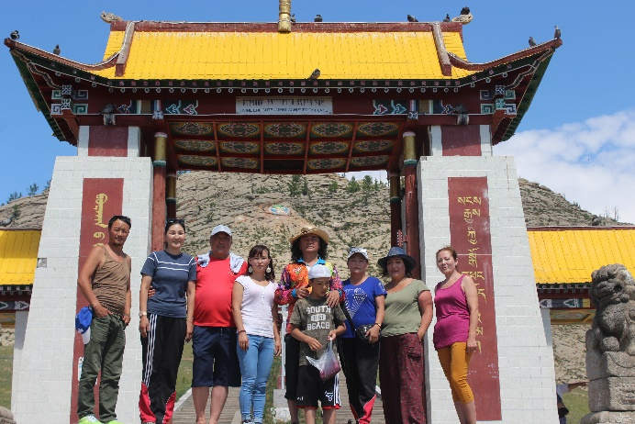
Нийслэл дүүргийн Биеийн тамир, спортын хороодын ажилтан албан хаагчдын дунд жил бүр уламжлал болон зохион байгуулдаг спорт аяллын тэмцээн 2017 оны 07 сарын 12-19-ны өдрүүдэд Улаанбаатар-Өвөрхангай-Архангай аймгийн чиглэлд зохион байгууллаа.

Аяллын багийн бүрэлдэхүүнд:

- Нийслэлийн Нийтийн биеийн тамир, спортын хорооны дарга, мэргэжилтнүүд
- Сонгинохайрхан, Баянзүрх, Сүхбаатар, Хан-Уул, Чингэлтэй, Баянгол, Багахангай, Багануур, Налайх дүүргийн биеийн тамир, спорт хорооны дарга мэргэжилтнүүд

Аяллын маршрут /1500 км/

№ | Явах | Очих | Үзэх газар | Хугацаа
1 | Улаанбаатар хот | Булган аймаг Рашаант сум | Элсэн тасархай | 2017-07-14
2 | Рашаант сум | Өвөрхангай, Хархорин сум | Эрдэнэ зуу,  Орхон гол | 2017-07-15
3 | Хархорин сум | Бат-Өлзийт сум | Улаан цутгалан, Төвхөний хийд | 2017-07-16
4 | Бат-Өлзийт сум | Архангай аймаг Их тамир сум | Тайхар чулуу, Тамирын гол | 2017-07-17
5 | Их тамир сум | Өгий нуур сум | Өгий нуур | 2017-07-19
6 | Өгий нуур сум | Улаанбаатар хот |  | 2017-07-19

Улаанбаатар хотын аварга шалгаруулах
Өөрийнгөө ялан давах 12 ба 24 цагийн гүйлт

Улаанбаатар хотын аварга шалгаруулах Өөрийгөө ялан давах 12 ба 24 цагийн гүйлтийн тэмцээнийг 2017 оны 08 дугаар сарын 19-нөөс 20-ны өдрүүдэд 20-34, 35-49, 50-аас дээш 3 насны ангилалаар 22 байгууллагын 100 гаруй тамирчид 1 км-ийн тойрог замаар уралдаж аваргуудаа тодрууллаа. 24 цагийн турш тамирчдын биеийг хянаж, эрүүл мэндийн байдлыг эмч нар тогтмол үзэж, массажаар үйлчилсэн бөгөөд 4 цаг тутамд халуун хоол тэжээлээр үйлчилсэн.

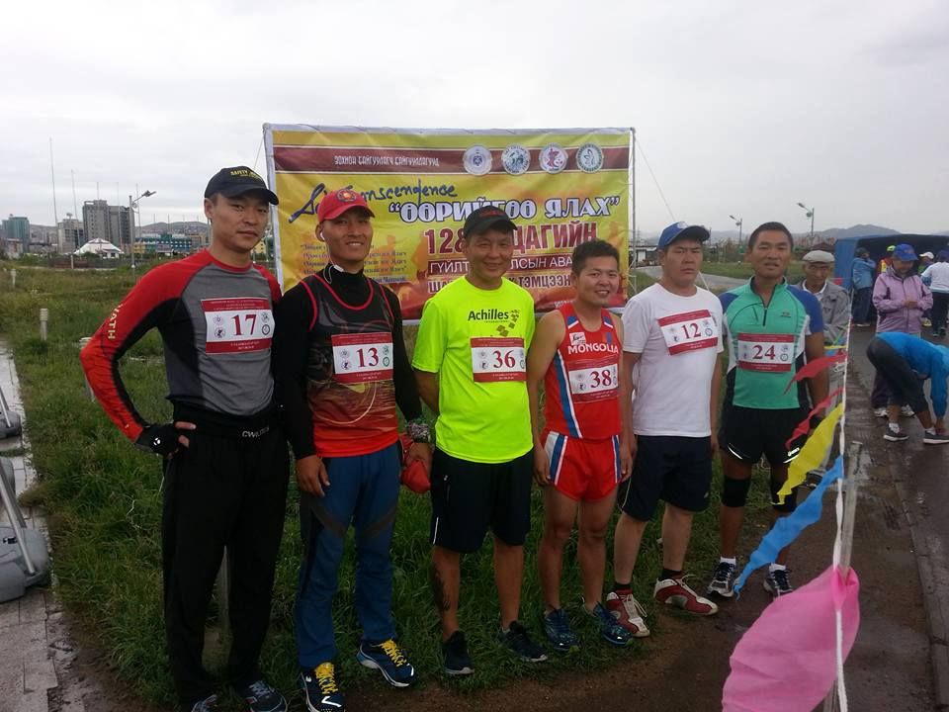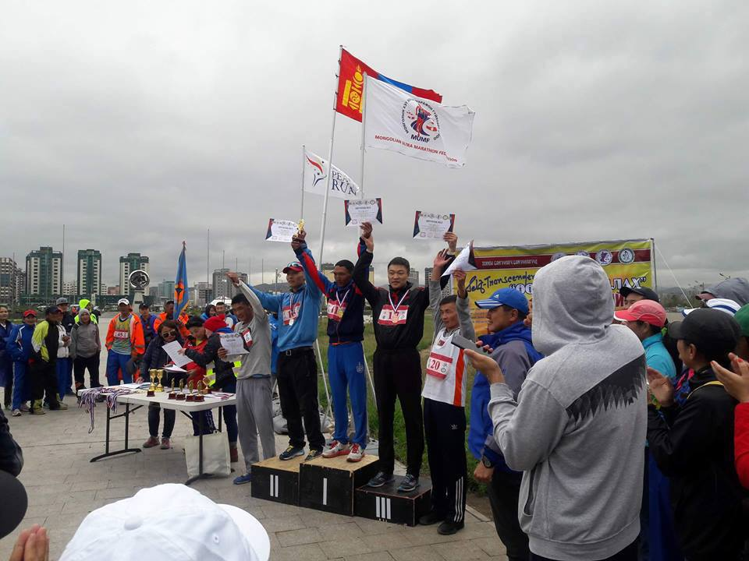

Нийслэл, дүүргийн БТСХ-дын ажилтан, албан хаагчдын
Спортын тэмцээн

Нийслэл, дүүргийн Биеийн тамир, спортын хороодын албан хаагчдын дундах "Хамтдаа -2017" спортын тэмцээн 2017 оны 11 дүгээр сарын 22-нд Сонгинохайрхан спорт ордонд зохион байгуулагдаж Нийслэлийн Нийтийн биеийн тамир, спортын хороо багийн дүнгээр 5 дугаар байрт шалгарсан.
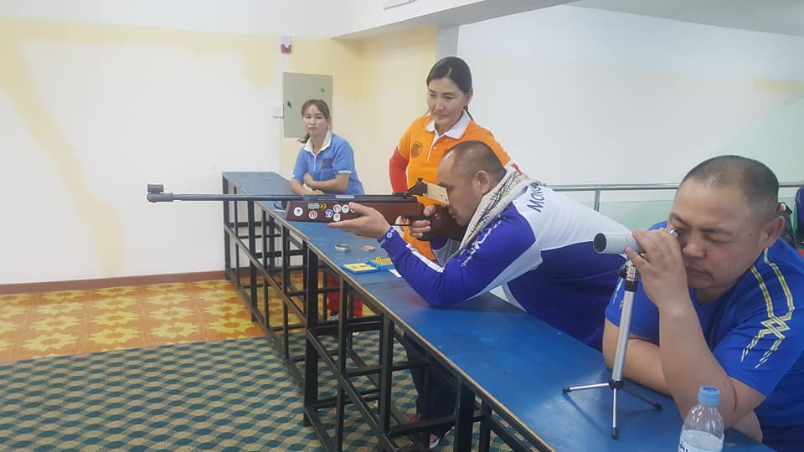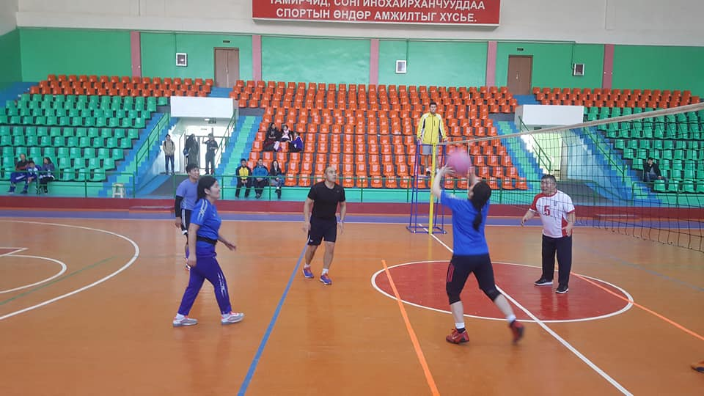

“Улаанбаатар марафон – Олон улсын
гүйлт”-ийн шүүгчдийн сургалт

Шүүгчдийн сургалтыг Монголын үндэсний олимпын хороо, Монголын хэт холын марафон гүйлтийн холбоо, МУБИС-н биеийн тамирын дээд сургуулийн хөнгөн атлетикийн тэнхимийн багш нартай хамтран Марфон гүйлтийн спортыг эх орондоо хөгжүүлэх, уралдаан, тэмцээний тоог нэмэгдүүлэх, улсын зэрэг цолтой мэргэжлийн шүүгч бэлтгэх зорилгоор тус сургалт, семинарыг 3 дахь жилдээ амжилттай зохион байгууллаа.
Сургалт, семинар:
- Марафон гүйлтийн онцлог,
- Шүүгчдийн хариуцлага, мэргэжлийн ур чадвар, шүүгчдийн алдаа оноо,
- “Улаанбаатар марафон-2017” гүйлтийн шүүгчдийн томилгоо зэрэг сэдвүүдээр явагдлаа. Тус арга хэмжээнд Монголын хэт холын марафон гүйлтийн холбоо-10, Үндэсний биеийн тамирын дээд сургууль – 17, Мон-Алтиус биеийн тамирын дээд сургууль-27, Аварга дээд сургууль-25, Шри Чинмой-7, Дархан-1, Эрдэнэт-1, Монголын хөнгөн атлетикийн холбоо -3 нийт 91 иргэн оролцож сертификатаа гардан авсан.

“Улаанбаатар өвлийн наадам-2017” арга
хэмжээний хүрээнд иргэдийн дунд олс таталт,
Гэр бүлийн дунд буухиа тэмцээн

Өвлийн улиралд Улаанбаатар хотод ирэх жуулчдын тоог нэмэгдүүлэх, нийслэлийн иргэд, хүүхэд, залуучуудын амралт, чөлөөт цагийг зөв боловсон өнгөрүүлэхэд гол зорилгоор “Улаанбаатар өвлийн наадам-2017” арга хэмжээний хүрээнд гэр бүлийн буухиа тэмцээн, олс таталтын тэмцээнийг 2017 оны 02-р сарын 11, 12-ны өрүүдэд зохион байгуулж, 153 иргэн хамрууллаа.

Цэцэрлэгийн хүүхдүүдийн уран хөдөлгөөнт
гимнастикийн тэмцээн

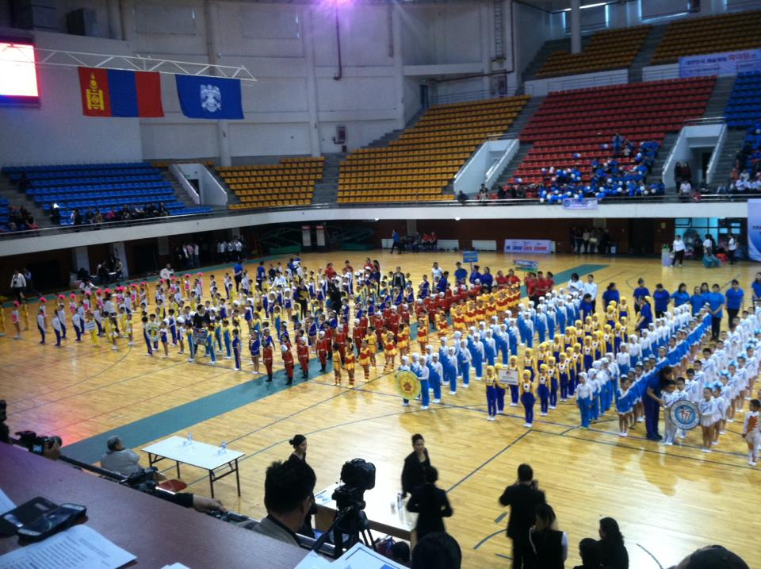
Спортын үйл ажиллагаанд татан оролцуулах зорилгоор цэцэрлэгийн хүүхдүүдийн Уран хөдөлгөөнт гимнастикийн аварга шалгаруулах тэмцээнийг 47 дахь жилдээ амжилттай зохион байгууллаа.
Энэхүү уламжлалт тэмцээн нь 2 үе шаттай зохион байгуулагдаж, анхан шатны буюу дүүргүүдийн аварга шалгаруулах тэмцээнийг 2017 оны 4-р сарын 10-ны дотор явагдаж тэмцээнд нийслэлийн 9 дүүргийн 93 цэцэрлэгийн 2790 хүүхэд оролцлоо.
Нийслэлийн шигшээ тэмцээнийг 2017 оны 04-р сарын 14-ний өдөр “Буянт-Ухаа” спорт ордонд зохион байгуулж, тэмцээнд нийслэлийн 9 дүүргээс шалгарсан 23 цэцэрлэгийн 690 хүүхэд өрсөлдлөө.

ЕБС уран хөдөлгөөнт гимнастикийн тэмцээн

Улаанбаатар хотын Ерөнхий боловсролын сургуулийн сурагчдын уран хөдөлгөөнт гимнастикийн аварга шалгаруулах тэмцээнийг 44 дэхь жилдээ 2 үе шаттайгаар зохион байгуулж явууллаа. Тус хорооноос ЕБС-ийн бага, дунд ангийн сурагчдын заавал хийх хөтөлбөрт дасгалыг 2 жил тутам шинэчлэн боловсруулж, ЕБС-ийн багш, арга зүйчдэд сургалт явуулан заах арга зүйн ур чадварыг дээшлүүлэх ажлыг тогтмол хийж ирлээ.

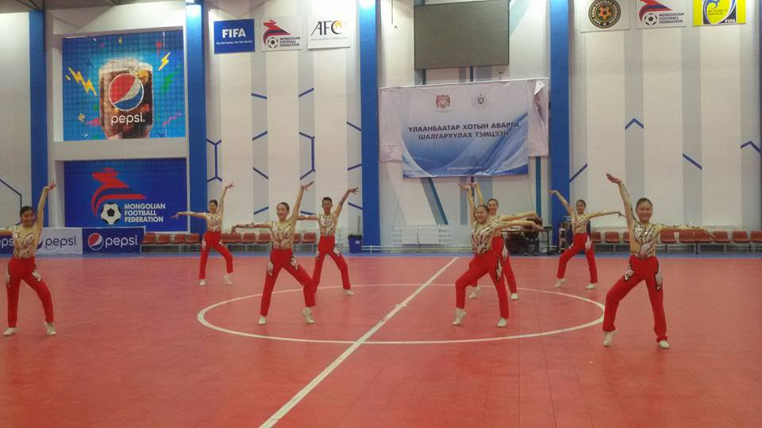
I шат буюу анхан шатны Ерөнхий боловсролын сургуулийн сурагчдын Уран хөдөлгөөнт гимнастикийн дүүргийн аварга шалгаруулах тэмцээнийг 2017 оны 04-р сарын 22-ны өдрийн дотор зохион байгуулж давхардсан тоогоор 8 дүүргийн 35 сургуулийн 2500 гаруй сурагчид оролцлоо.
II шат буюу Нийслэлийн шигшээ тэмцээнийг 2017 оны 05-р сарын 01-02-ны өдрүүдэд Сонгинохайрхан дүүргийн Биеийн тамир, спортын хорооны спорт цогцолборт зохион байгууллаа. Нийслэлийн шигшээ тэмцээнд дүүргийн аварга шалгаруулах тэмцээнээс шалгарсан 30 сургуулийн 34 багийн 540 сурагч оролцлоо.

Дөрвөн хайрханаа дээдлэе явган
Аялалын тэмцээн

“Дөрвөн хайрханаа дээдлэе” спорт явган аялалыг 2017 оны 07 дугаар сарын 30-ны өдөр Д.Сүхбаатарын талбайгаас Богд Хан-Уулын Дүнжингарав хайрханы чиглэлд Нийслэл, дүүргийн Биеийн тамир, спортын байгууллагуудын дунд зохион байгууллаа.
Үүнд:
- Байршил тогтоох
- Хөгжилтэй буухиа
- Дартс
- Маршрутын дагуу хог цэвэрлэх
Тэмцээнд:
- 1-р байранд Б.Дамба даргатай Баянгол дүүргийн Биеийн тамир, спорт хорооны хамт олон;
- 2-р байранд С.Эрдэнэбат даргатай Баянзүрх дүүргийн Биеийн тамир, спортын хорооны хамт олон;
- 3-р байранд Р.Очирпүрэв даргатай Чингэлтэй дүүргийн Биеийн тамир, спортын хорооны хамт олон;

“Олон улсын хүүхдийн эрхийг хамгаалах өдөр”-өөр
зохион байгуулсан спортын арга хэмжээ

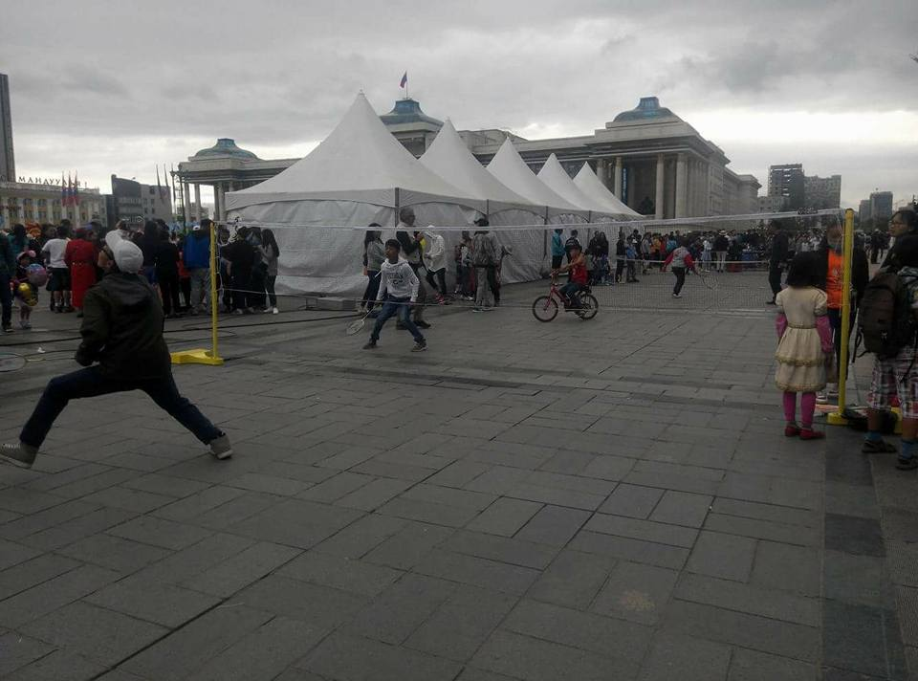
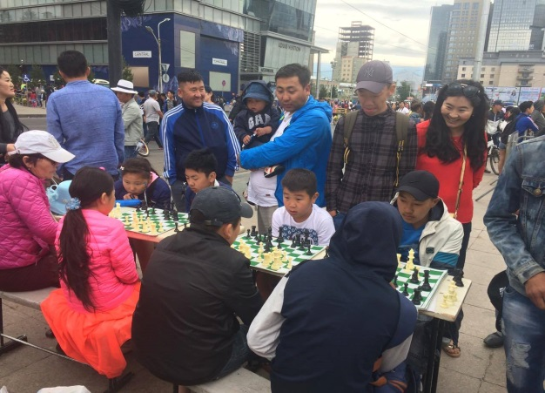
Нийслэлийн Засаг даргын 2017 оны А/206 дугаар захирамжийн хүрээнд “Олон Улсын хүүхдийн эрхийг хамгаалах өдөр”-ийг нийслэлийн нийт нутаг дэвсгэрийн хэмжээнд тэмдэглэн өнгөрүүлэх, хүүхдийн хөгжил, оролцоо, хүмүүжил төлөвшлийн асуудалд эцэг, эх, олон нийтийн оролцоог нэмэгдүүлэх, хүүхдүүдийн дунд биеийн тамир, спортоор хичээллэх дур сонирхлыг нэмэгдүүлэх, эрүүл аж төрөх хэв маягийг төлөвшүүлэх зорилгоор Сагсан бөмбөг, дугуй, экстрим дугуй, софт теннисний, ширээний теннис, бадминтон, үндэсний ширээний шагайн наадгай, шатар гэсэн тэмцээнүүдийг нэгдсэн арга хэмжээний төлөвлөгөөний дагуу 2017 оны 06 дугаар сарын 01-ний өдрийн 11.00-16.00 цагийн хооронд их жанжин Д.Сүхбаатарын талбайд зохион байгуулсан. Тус арга хэмжээнд Монголын Дугуйн холбоо, “Зууны шатар” клуб, Монголын сагсан бөмбөгийн холбоо, Монголын Софт теннисний холбоо, Монголын ширээний теннисний холбоо, Монголын бадминтон сонирхогчдын холбоодуудтай хамтран спортын 8 төрлөөр нийт 51 байгууллагын 414 хүүхэд, багачуудыг хамруулсан.

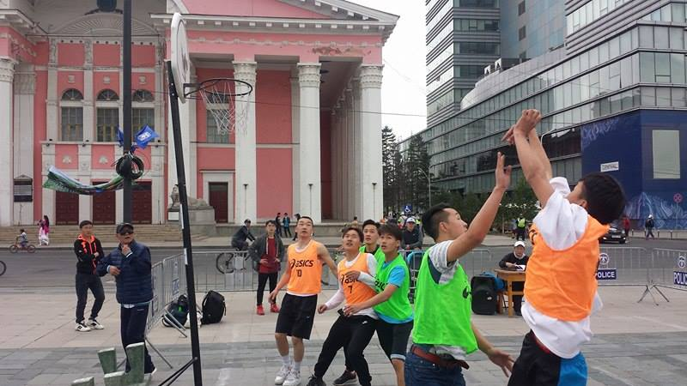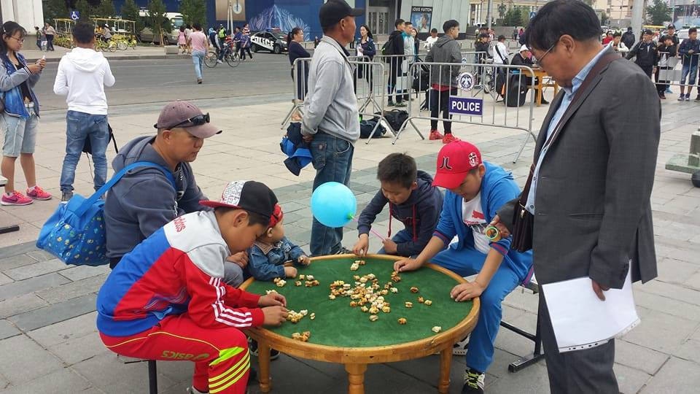

УЛААНБААТАР ХОТЫН 2017 ОНЫ АВАРГА ШАЛГАРУУЛАХ
ГИМНАСТРАДА УРАЛДААНТ ҮЗЛЭГИЙН ТАЙЛАН

Улаанбаатар хотын 2017 оны аварга шалгаруулах “Гимнастрада” уралдаант үзлэгийг 3 дах жилдээ 2017 оны 05 дугаар сарын 05-ны өдөр Хан-Уул дүүрэгт байрлах Монголын хөл бөмбөгийн холбооны футзааланд зохион байгууллаа.
Гимнастрада уралдаант үзлэгт нийт 21 багийн 600-аад өсвөр үе, залуучууд, насанд хүрэгчид, ахмад настан оролцлоо.
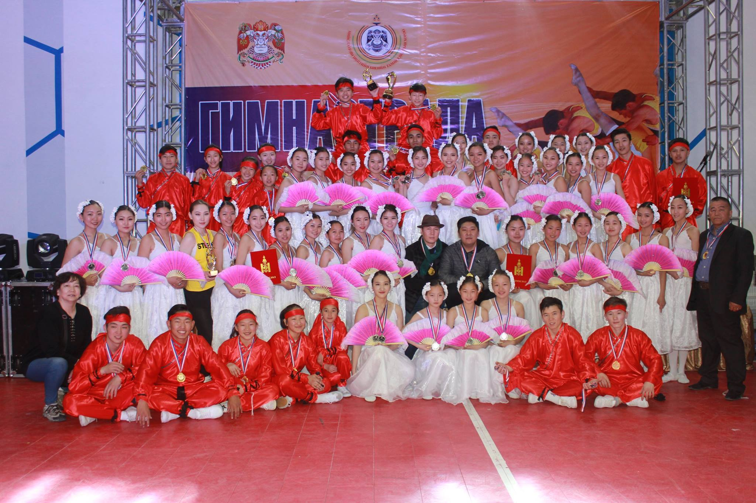

Олс таталтын сургагч багш бэлтгэх сургалт
семинарыг зохион байгуулсан тухай

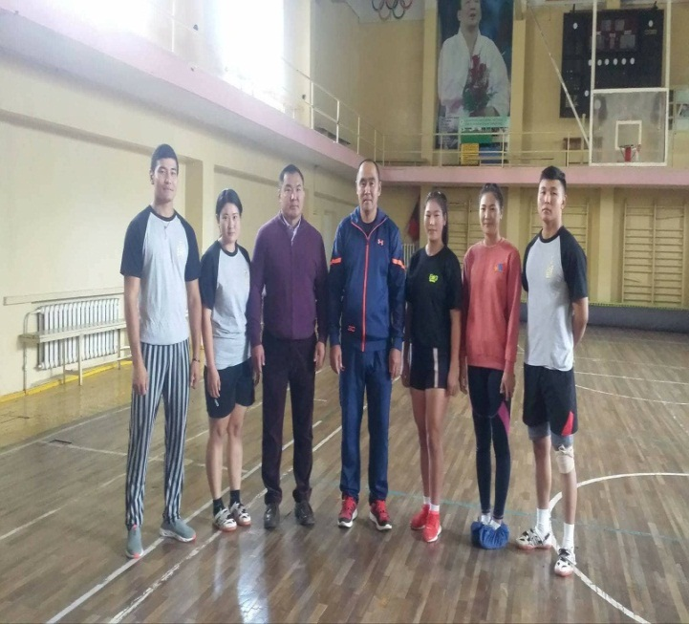
Нийслэлийн Иргэдийн спортын VI наадмын Олс таталтын спортын төрлийн сургагч багш бэлтгэх сургалтыг 2017 оны 09 дүгээр сарын 22-23-ний өдрүүдэд “Зууны шатар” клубын захирал П.Жигжидсүрэнтэй хамтран Аварга дээд сургуулийн сургалтын танхимд зохион байгууллаа.
Сургалтад 9 дүүргийн 90 арга зүйч багш, спорт хорооны мэргэжилтнүүд хамрагдсан.

Нийслэл, дүүргийн биеийн тамир,
спортын хороодын ажилтан, албан хаагчдын
тэмцээнийг зохион байгуулах

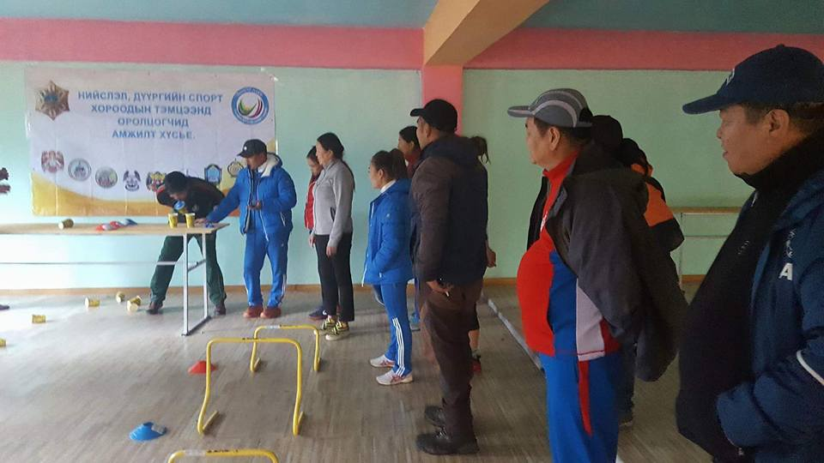
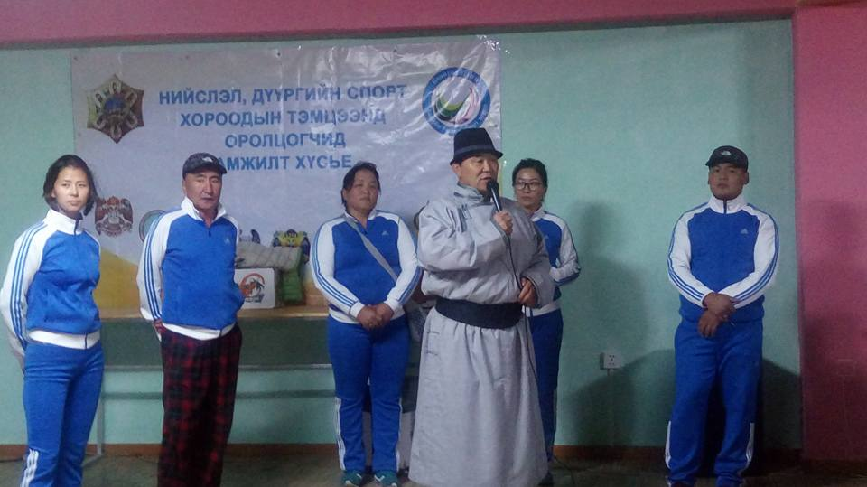
Нийслэл, дүүргийн биеийн тамир, спортын байгууллагуудын ажилтан, албан хаагчдын дунд зохион байгуулагдах “Шилжин явах цом”-ын төлөө тэмцээнийг Монгол улсын Биеийн тамир, спортын тухай хуулийг хэрэгжүүлэх, ажилчдын эрүүл мэндийг бэхжүүлэх, нийслэл, дүүргүүдийн биеийн тамир, спортын байгууллагуудын ажилтан, албан хаагчдын ажлын уялдаа холбоог сайжруулах, туршлага солилцох зорилгоор 2017 оны 09 дүгээр сарын 21-22-ны өдрүүдэд Багануур дүүрэгт зохион байгууллаа. Энэхүү тэмцээнд нийт Нийслэл, дүүргийн биеийн тамир, спортын 10 байгууллагын 90 ажилтан албан, хаагчид оролцсон бөгөөд хөгжилтэй буухиа, олс таталт, хөл бөмбөг,
дартс гэсэн спортын 4 төрлөөр явагдлаа.
“Даншиг Наадам-Хүрээ Цам-2017” наадмын
үндэсний бөхийн барилдаан

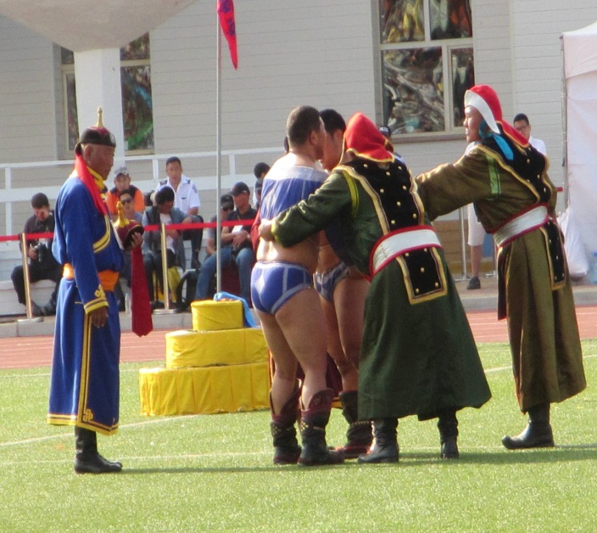
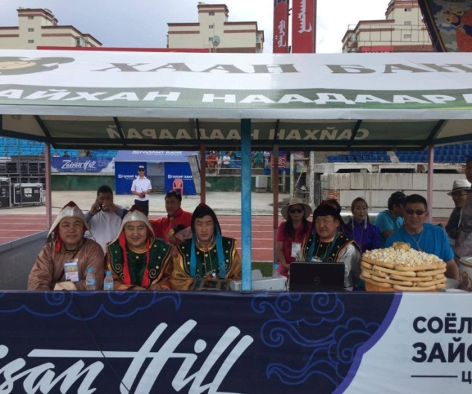
Нийслэлийн Засаг даргын 2017 оны А/574 дүгээр захирамжаар “Даншиг наадам-Хүрээ цам-2017” наадмын үндэсний бөхийн барилдааныг 2017 оны 08 дугаар сарын 05, 06-ны өдрүүдэд Төв цэнгэлдэх хүрээлэнд зохион байгууллаа. “Даншиг наадам-Хүрээ цам-2017” наадмын бөхийн барилдааныг зохион байгуулах тухай журмыг шинэчлэн боловсруулан батлуулж, бэлтгэл ажлын төлөвлөгөө гарган “Даншиг наадам-Хүрээ цам-2017” наадмын үндэсний бөхийн салбар ажлын хэсгийн даргаар батлуулж ажиллаа. Үндэсний бөхийн барилдааны зохион байгуулалтанд ерөнхий хөлийн цэц 1, хөлийн цэц 4, гарын даа 4, засуулууд 16, хаяавч 4 хүн ажилласан бөгөөд бусад зохион байгуулалтын ажлуудад Нийслэлийн Нийтийн биеийн тамир, спортын хорооны мэргэжилтнүүд болон дүүргүүдийн Биеийн тамир, спортын хорооны мэргэжилтнүүд нийт 40 гаруй хүн ажиллаа. Монголын бурхан шашинтны төв гандантэгчэнлин хийдийн тэргүүн Хамбын шийдвэрээр 8 давж түрүүлсэн Архангай аймгийн Булган сумын харьяат бөх Рэнцэнбямбын Пүрэвдагва /улсын арслан, даншгийн аварга/-д Даншгийн Даян Аварга цол, 7 давж үзүүрлэсэн Говь-Алтай аймгийн Эрдэнэ сумын харьяат бөх Баттулгын Соронзонболд /Улсын заан /-д Даншгийн Заан цол, 5 давж шөвгөрсөн Увс аймгийн Өндөрхангай сумын харьяат бөх Ганболдын Ганням /Аймгийн арслан/, Булган аймгийн Сайхан сумын харьяат бөх Найдангийн Түвшинбаяр /улсын заан/, Дамдинсүрэнгийн Пүрэвдорж /Аймгийн арслан/ нарт Даншгийн начин цол тус тус олгож энгэрийн тэмдэг, үнэмлэх гардуулсан.

“Эрүүл ажлын байр таниас эхэлнэ” сэтгэл зүйн
сургалт семинарийн тайлан

“Хэрэглээний сэтгэл судлалын хүрээлэн” Төрийн бус байгууллагатай хамтран Нийслэлийн нутгийн захиргааны байгууллагын албан хаагчдад биеийн тамир, спортын дасгал хөдөлгөөний ач холбогдол, чийрэгжүүлэлтийн үйл ажиллагааг олон нийтэд сурталчлан таниулах зорилгоор “Эрүүл ажлын байр таниас эхэлнэ” сэтгэл зүйн сургалтыг 2017 оны 09 дүгээр сарын 25-наас 10 дугаар сарын 03-ны өдрүүдэд 7 өдөр зохион байгуулсан. Сургалт семинарт Нийслэлийн Засаг даргын хэрэгжүүлэгч 33 ангентлаг, ОНӨҮГ-ын 2 байгууллага, Нийслэлийн 9 дүүргийн харьяа 50 байгууллага нийт 85 байгууллагын 150 ажилтан албан хаагчид, биеийн тамир, спортын хамтлагийн ахлагч нар хамрагдсан.

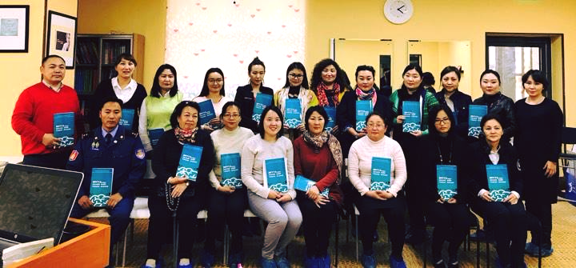

Нийслэл, дүүргийн биеийн тамир, спортын
хороодын албан хаагчдад зориулсан “Хууль
тогтоомж, эрх зүй”-н сургалт семинар

Нийслэл, дүүргийн биеийн тамир, спортын хорооны дарга, хэлтсийн дарга, ахлах мэргэжилтэн, мэргэжилтнүүдэд “Хууль тогтоомж, эрх зүй"-н чиглэлээр сургалт, семинарыг Төрийн албаны ёс зүй, Зөрчлийн тухай хууль, Архив, албан хэрэг хөтлөлт, Тоон гарын үсэг, Сэтгэл ханамжтай ажиллах сэтгэл зүй, Нийслэлийн Засаг даргын А/335 дугаар захирамжаар батлагдсан Нийслэлийн нутгийн захиргааны байгууллагуудын үйл ажиллаганд хяналт, шинжилгээ, үнэлгээ хийх, мэдээлэлийн нэгдсэн сан бүрдүүлэх журамыг хэрэгжүүлэх зэрэг сэдвийн хүрээнд Нийслэлийн Засаг даргын Тамгын газрын хурлын "А" танхимд 2017 оны 11 дүгээр сарын 27-ны өдөр амжилттай зохион байгуулж 10 байгууллагын 40 гаруй албан хаагчид хамрагдлаа.

Нийслэлийн Засаг дарга бөгөөд Улаанбаатар хотын Захирагчийн 2016-2020 оны үйл ажиллагааны хөтөлбөрийн 4.4.7, Нийслэлийн эдийн засаг, нийгмийг 2017 онд хөгжүүлэх үндсэн чиглэлийн 4-59, Хотын захирагчийн нэрэмжит “Улаанбаатар лиг” ерөнхий боловсролын сургуулийн сурагчдын гар бөмбөг, сагсан бөмбөгийн тэмцээн, нийслэлийн аварга шалгаруулах хөлбөмбөгийн “UB cup” нээлттэй тэмцээнийг жил бүр зохион байгуулна. 2017-2018 оны хичээлийн жилийн Ерөнхий боловсролын сургуулийн сурагчдын дундах “Улаанбаатар лиг” сагсан бөмбөг, волейболын тэмцээн эхэллээ. Урьдчилсан дүнгээр сагсан бөмбөгийн тэмцээнд 121 сургуулийн 6500 багийн 85000 сурагчид, Волейболын тэмцээнд 100 сургуулийн 2200 багийн 30800 сурагчид хамрагдаад байна
ХОЁР. “ТОГТООЛ ШИЙДВЭРИЙН ХЭРЭГЖИЛТ, ҮР ДҮН

2.1. Хууль тогтоол, шийдвэрийн хэрэгжилт: Тус хороо нь 7 төрлийн 5 тогтоол, 18 захирамжийн хэрэгжилт нийт 37 эрх зүйн баримт бичгийн биелэлтийг www.monitoring.ub.gov.mn программаар тайлагнаж ажиллав.Үүнд:
      - Монгол Улсын Засгийн газрын 3 тогтоол, 1 хуралдааны тэмдэглэл, Албан даалгавар 1 хэрэгжилтийн хувь 100%
      - НИТХ-ын болон НИТХТэргүүлэгчдийн 2 тогтоол хэрэгжилт 100%
      - Нийслэлийн Засаг даргын 19 захирамж, Албан даалгавар 3, Нийслэлийн Засаг даргын хуралдааны тэмдэглэл 8 хэрэгжилт 100%-тай тус тус хэрэгжсэн.

Нийслэлийн удирдах ажилтны 22 удаагийн шуурхай зөвлөгөөнд оролцож, өгөгдсөн нийт 36 үүрэг даалгаврын хэрэгжилтийг ханган заасан хугацаанд нь ХШҮХ-т тайлагнаж ажиллав. Мөн Нийслэлийн Засаг даргын албан даалгаврын биелэлт, Засгийн газрын гишүүнээс НЗД-тай байгуулсан гэрээний үүргийн биелэлтийг журмын дагуу НЗДТГ-н ХШҮХ-т хүргүүлж ажиллав. Мөн байгууллагын 14 хоногийн төлөвлөгөө тайланг бэлтгэн хэрэгжилтийг www.ulaanbaatar.mn цахим хаягаар илгээж ажилласан.

2.2. Нийслэлийн Засаг даргаас тухайн жилд хэрэгжүүлэхээр зарласан зорилтот ажлын хэрэгжилт: Нийслэлийн Засаг даргын 2017 оны А/01 дүгээр захирамжаар 2017 оны “Иргэдийн оролцоотой эрх зүйн шинэтгэлийн жил” болгон зарласантай холбогдуулан:
- Зорилтот жилийн хүрээнд хийгдэх ажлын нэгдсэн төлөвлөгөөг гарган ажиллаж хэрэгжилтийг хагас, бүтэн жилээр тайлагнан ажилласан.
- 2017 оны 04 дүгээр сарын 24-ны өдөр Д.Сүхбаатарын талбайд Нийслэлийн Нийтийн биеийн тамир, спортын хороо, 9 дүүргийн Биеийн тамир, спортын хороод, Усан спорт сургалтын төвүүд, Нийслэлийн Засаг даргын дэргэдэх оюутны шигшээ багийн тамирчид, Дүүргийн Засаг дарга нарын дэргэдэх Өсвөрийн шигшээ багууд зэрэг 29 байгууллага 200 албан хаагчид Нээлттэй хаалганы өдөрлөгийг зохион байгуулж 3000 гаруй иргэдэд үйлчилгээ үзүүлж ажиллав.
- Байгууллагын даргын 2017 оны 03 дугаар сарын 13-ны өдрийн А/15 дугаар тушаалаар “Ажил танилцуулах - Туршлага солилцох өдөрлөг”-ийг 9 дүүргийн Биеийн тамир, спортын хороодод зохион байгуулж иргэдэд Биеийн тамир, спортын тухай хууль болон бусад эрх зүйн баримт бичгүүдийг сурталчлан ажиллаж 9000 гаруй иргэдэд үйлчилгээ үзүүлж ажилласан.
- Байгууллагын даргын 2017 оны 09 дүгээр сарын 01-ний өдрийн Б/13 дугаар тушаалаар байгууллагын бүтэц өөрчлөгдсөнтэй холбогдуулан албан хаагчдыг ажлаас чөлөөлж ажилд томилон, ажлын байрны тодорхойлолтыг шинэчлэн боловсруулсан.
- Байгууллагын даргын 2017 оны 10 дугаар сарын 24-ний өдрийн А/66 дугаар тушаалаар “Нийтийн биеийн тамир, спортын хорооны Хөдөлмөрийн дотоод журам”-ыг шинэчлэн баталж хэрэгжүүлж ажилласан.
- Байгууллагын даргын 2017 оны 11 дүгээр сарын 23-ны өдрийн А/69 дугаар тушаалаар байгууллагын Хүний нөөцийн хөгжлийн хөтөлбөрийг баталсан.
- Байгууллагын даргын 2017 оны 11 дүгээр сарын 23-ны өдрийн А/70 дугаар тушаалаар Даргын дэргэдэх Удирдлагын зөвлөлийг байгуулан, ажиллах журмыг баталсан.

ГУРАВ. БАЙГУУЛЛАГЫН ҮЙЛ АЖИЛЛАГААНЫ ҮР ДҮН

3.1. Байгууллагын дүрмээр хүлээсэн үүргийн хэрэгжилт.

- Нийслэлийн Засаг даргын 2017 оны 06 дугаар сарын 13-ны А/429 дугаар захирамжийн хүрээнд Авилгын эсрэг үндэсний хөтөлбөр, Авилгын эсрэг нийслэлийн хөтөлбөрийг хэрэгжүүлэх “Нийслэлийн 2017 оны авилгын эсрэг үйл ажиллагааны төлөвлөгөө”-ний хэрэгжилтийн 2017 оны тайланг 1/198 тоот албан тоотоор НЗДТГ-н Төрийн захиргааны удирдлагын хэлтэст хүргүүлж ажилласан.
- Монгол Улсын Засгийн газрын 2017 оны 08 дугаар сарын 09-ны өдрийн 35 дугаар хуралдааны тэмдэглэл...Хууль тогтоомж, тогтоол шийдвэрийн биелэлтийг улирал, хагас жил, бүтэн жилээр тайлагнаж ажиллаж байгаа бөгөөд 2017 оны 03 дугаар улирлын тайланг 1/166 тоот албан бичгээр НЗДТГ-т хүргүүлж ажилласан.
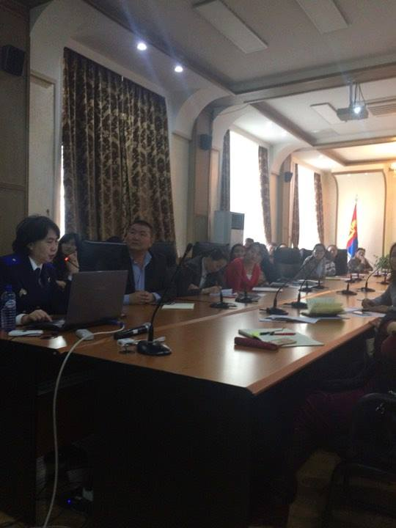
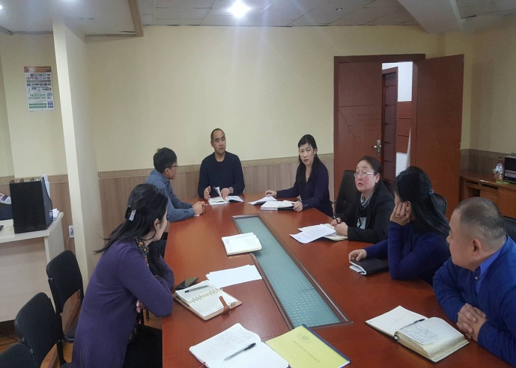
- Монгол Улсын Засгийн газрын 01 албан даалгаврыг хэрэгжүүлэх арга хэмжээний төлөвлөгөөг 2017.11.15-нд байгууллагын даргаар батлуулан нийт албан хаагчдад танилцуулан 2017.11.27-нд “Хууль тогтоомж, эрх зүй”-н сургалтыг Нийслэл, дүүргийн биеийн тамир, спорт хорооны дарга, ахлах мэргэжилтнүүд, мэргэжилтнүүдийн дунд зохион байгуулж 10 байгууллагын 40 гаруй албан хаагчид хамрагдаж сургалтын нэгдүгээр хэсэгт Нийслэлийн Засаг даргын Тамгын газрын төрийн захиргааны удирдлагын хэлтсийн мэргэжилтэн Т.Бат-Оргил “Төрийн албан хаагчийн ёс зүй, шударга ёс, хууль дээдлэх” сэдвээр илтгэл тавилаа. Мөн 2017.11.21-нд мэргэжилтэн Б.Түвшинбаяр албан хаагчдад “Үүрэгт ажлаа чанартай, үр дүнтэй гүйцэтгэх” талаар

албан даалгаврын төлөвлөгөөний дагуу мэдээлэл хийсэн.
- 2017 оны 09 дүгээр сарын 27-ны өдрийн 289 дугаар тогтоолоор баталсан “Халдварт бус өвчинтэй тэмцэх үндэсний хөтөлбөр”-ийг хэрэгжүүлэх төлөвлөгөөнд Зорилт 1, Зорилт 4-н хүрээнд 5 санал боловсруулан НЗДТГ-н Нийгмийн бодлогын хэлтэст 1/214 тоот албан тоотоор хүргүүлж ажилласан.
- Нийслэлийн Засаг даргын зөвлөлийн 2017 оны 11 дүгээр сарын 09-ны өдрийн 37 дугаар хуралдааны тэмдэглэлийн хэрэгжилтийг хангаж Нийслэлийн Засаг даргын А/688 дугаар захирамжийн хүрээнд байгууллагын архивт тооллого хийж байнга хадгалах хадгаламжийн нэгж 2011-2016 оны 240, Түр 1998-2016 оны 518, 70 жил 1977-2016 оны 65 нийт 823-н хадгаламжийн нэгжийн данс бүртгэл бүртгэгдэн тооллогдсон дүн мэдээг Нийслэлийн Архивын газарт хүргүүлж ажилласан бөгөөд 2 хэлтэс 9 албан хаагчтай үйл ажиллагаа явуулдаг бөгөөд 2017 оны ХХНЖ-н дагуу архивт баримт бүрдүүлэх заавар өгч ажиллаж байна.
- Нийслэлийн Засаг даргын зөвлөлийн 2017 оны 01 дүгээр сарын 05-ны Анхдугаар хуралдааны тэмдэглэлийн хэрэгжилтийг хангаж 2017 оны 11 дүгээр сарын 20-ны байдлаар тус байгууллагад нийт 9 хүсэлт, талархал өргөдөл гомдлын нэгдсэн программ www.smartcity.mn- д бүртгүүлэн 3 хоногт багтаан шийдвэрлээд байгаа бөгөөд биелэлтийг 1/210 тоот албан бичгээр хүргүүлж ажилласан.
- Нийслэлийн Засаг даргын зөвлөлийн 2017 оны 11 дүгээр сарын 09-ний өдрийн 37 дугаар хуралдааны тэмдэглэлийн хэрэгжилтийг хангаж Нийслэлийн Мэдээлэл технологийн газраас 2017.11.22-нд зохион байгуулсан “Нийслэлийн хот байгуулалтын дундын мэдээллийн санг өргөжүүлж, нийтийн хэрэглээнд нэвтрүүлэх нь”, 2017.11.22-23-ны өдрүүдэд “Мэдээллийн аюулгүй байдал” сургалтуудад мэргэжилтэн Н.Өлзийжаргал хамрагдсан.
- Нийслэлийн Засаг даргын 2017.05.24-ны А/335 дугаар захирамж “Нийслэлийн нутгийн захиргааны байгууллагуудын үйл ажиллагаанд хяналт – шинжилгээ, үнэлгээ хийх, мэдээллийн нэгдсэн сан бүрдүүлэх журам”-ийг Нийслэл, дүүргийн Биеийн тамир, спортын хорооны дарга, ахлах мэргэжилтнүүд, мэргэжилтнүүдэд 2017 оны 11 дүгээр сарын 27-нд мэдээлэл бэлтгэн танилцуулсан.
- Сар шинийн баяр, Олон улсын ахмад настны эрхийг хамгаалах өдөр, Монголын ахмадын өдрийг тэмдэглэн өнгөрүүлэх ажлын хүрээнд Нийслэлийн Нийтийн биеийн тамир, спортын хороонд ажиллаж байгаад өндөр насны тэтгэвэрт гарсан иргэн Г.Нямдорж, Ж.Цэдэнсодном, С.Пүрэвдорж, Н.Долгор нарыг 2017 оны 10 дугаар сарын 02-ны өдөр өөрийн байранд хүлээн авч хүндэтгэл үзүүлсэн.
- Нийслэлийн иргэдийн ая тухтай ажиллаж, амьдрах таатай орчин, нөхцөлийг бүрдүүлэх зорилгоор хавар, намрын бүх нийтийн цэвэрлэгээнд хамрагдсан.
- НЗДТГ-н 2017.05.09 03/1730 тоот албан тоотын дагуу байгууллагын 3 албан хаагч 2017.06.05-ны өдөр Цусны үндэсний төвд цус хандивласан.
- Дүүргийн спорт хороодын /Баянгол, Сонгинохайрхан, Хан-Уул/ спорт заалны засварыг, Багахангай дүүргийн биеийн тамир, спорт хорооны спорт заалыг Максам ХХК-ны 40 сая төгрөгийн хөрөнгө оруулалтаар бетон зуурмаг цутгаж гүйцэтгэл 50%-тай байна.
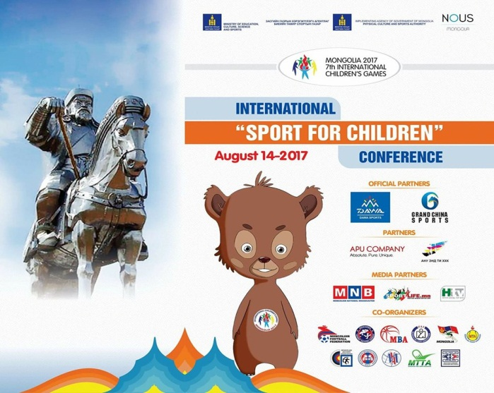
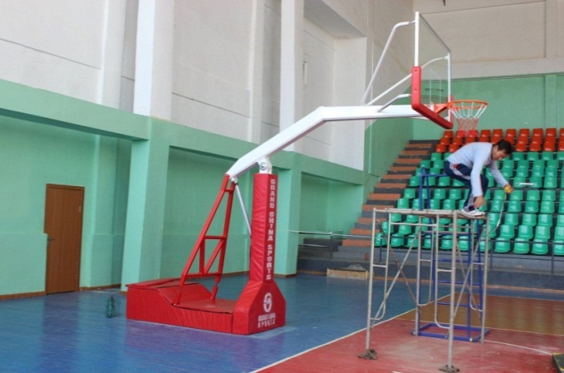
- 2017 оны 01 дүгээр сарын 15-ны өдөр Монголын Волейболын холбоо, Монголын Үндэсний сурын холбоо, Монголын Гимнастикийн холбоо, Монголын Биеэ тэтгэх хийн дасгалын холбоо, Монголын Олс таталтын холбоо, Монголын Хэт холын марафон гүйлтийн холбоо, Монголын Софт теннисний холбоо, Монголын Тэшүүрийн холбоо, Монголын Дугуйн холбоо, Монголын Байт харвааны холбоо, Монголын Буудлага спортын холбоо, Монголын Спорт бүжгийн холбоо, Монголын Уулчдын үндэсний холбоо, Монголын боксын холбоо, Монголын Жүдо бөхийн холбоо, Монголын Чөлөөт бөхийн холбоо, Монголын Ширээний шагайн тоглоомын холбоо, Монголын Мэргэжлийн Экстрем дугуйны холбоо зэрэг 19 спортын холбоодтой хамтран ажиллах гэрээ байгуулан ажиллаж байна. Спорт холбоод нийслэл, дүүргийн аварга шалгаруулах спортын уралдаан тэмцээн, нийтийн биеийн тамирын 30-аад арга хэмжээнд хамтран ажилласан.
- Нийслэлийн Засаг даргын 2006 оны 165 дугаар захирамжын дагуу Биеийн тамир, спортын хамтлагийг байгуулж нийслэлийн хэмжээнд нийт 661 хамтлаг үйл ажиллагаа явуулж байна. Үүнээс 2017 оны эхний хагаст 14 хамтлаг шинээр байгуулагдсан.
- Жил бүр зохион байгуулдаг “Тэргүүний биеийн тамир, спортын хамтлаг шалгаруулах болзол”-ын дагуу Нийслэлийн нутгийн захиргааны харьяа байгууллагуудаас 2016 оны үйл ажиллагаагаараа шалгарсан 5 хамтлаг, дүүргийн харьяа байгууллагуудаас тус бүр 5 хамтлагийг шалгаруулан цом, өргөмжлөл, мөнгөн шагналаар шагнаж урамшуулсан. Үүнд:Нийслэлийн харьяа байгууллагуудаас:
- С.Цахиур даргатай Нийслэлийн Зураг төслийн хүрээлэнгийн дэргэдэх Р.Оргодол ахлагчтай Биеийн тамирын хамтлаг,
- Хурандаа Н.Уламбаяр дарга /ахлагч/-тай Нийслэлийн Онцгой байдлын газрын дэргэдэх Биеийн тамир, спортын “Ган дуулга” клуб,
- Л.Батцоож даргатай Нийслэлийн Замын хөдөлгөөний удирдлагын төвийн дэргэдэх Г.Алтаншагай ахлагчтай Биеийн тамирын хамтлаг,
- С.Гаваа даргатай Нийслэлийн Архивын газрын дэргэдэх Д.Одонтуяа ахлагчтай Соёл урлаг, спортын хамтлаг,
- Т.Гантөмөр даргатай Улаанбаатар хотын Захирагчийн ажлын албаны дэргэдэх Э.Энхцэцэг ахлагчтай Биеийн тамирын хамтлаг,
Дүүргийн харьяа байгууллагуудаас:
- М.Майнбаяр даргатай Налайх дүүргийн Дулааны станц ТӨХК-ийн БТ-ын хамтлаг,
- Ө.Туул эрхлэгчтэй Сонгинохайрхан дүүргийн 127 дугаар цэцэрлэгийн БТ-ын хамтлаг,
- Хан-Уул дүүргийн “Дулааны Гуравдугаар цахилгаан станц” ТӨХК-ийн БТ-ын хамтлаг,
- Ц.Төмөр-Очир ахлагч /дарга/-тай Баянгол дүүрэг дэх П.Н.Шастины нэрэмжит Улсын гуравдугаар төв эмнэлгийн БТ-ын хамтлаг,
- Ц.Долгормаа даргатай Сүхбаатар дүүргийн 12-р хорооны БТ-ын хамтлаг тус тус шалгарсан.

- Биеийн тамир, спортын барилга байгууламж, хөрөнгө оруулалтын чиглэлээр 2017 онд хэрэгжүүлэх шинээр хийгдэх, шилжиж хийгдэх ажлууд болон тоног, төхөөрөмж авах саналуудыг спортын салбарын байгууллагуудаас авч нэгтгэн Нийслэлийн Засаг даргын Тамгын газрын Стратеги бодлого төлөвлөлтийн хэлтэс, БСШУСЯ-нд тус тус хүргүүлж төсөвт тусгуулан ажиллаа.

3.2. Архив албан хэрэг хөтлөлт, албан бичиг, өргөдөл гомдлын шийдвэрлэн ажилласан ажлын хэрэгжилт
- Архив, албан хэрэг хөтлөлтийн www.edoc.ub.gov.mn цахим хуудсыг бүрэн хөтөлж 2017 оны 12 дугаар сарын 12-ны байдлаар Нийслэлийн байгууллагууд, иргэн, хуулийн этгээдээс ирүүлсэн албан бичиг 317, явуулсан 225 үүнээс хариутай 256 албан бичгийн шийдвэрлэлтийн хувь 96.85% байна. Байгууллагын даргын тушаал үйл ажиллагааны чиглэлээр А/75, боловсон хүчний чиглэлээр Б/16 нийт 91 тушаал гарган үйл ажиллагаа явуулж байна.
- Нийслэлд хэрэгжүүлж буй БТС-ын эрх зүйн баримт бичгүүд, нийслэл, дүүргийн БТС-ын хороодын 119 ажилтан, албан хаагчдын мэдээлэл, иргэдэд үзүүлэх БТС-ын 18 үйлчилгээ, тэдгээр үйл ажиллагаатай холбоотой хуваарь, заавар, тайлан зэрэг мэдээллийг нийслэлийн нэгдсэн www.ub1234.mn, www.smartcity.mn сайтад тогтмол байршуулж олон нийтэд сурталчилсан. Иргэд, байгууллагуудаас www.ub1200.mn сайтэд 2017 оны 01-р сарын 01-нээс 12-р сарын 13-ны байдлаар БТС-ын холбогдолтой нийт 9 хүсэлт ирүүлснийг хүлээн авч шийдвэрлэн ажилласан.
- “Захирамжийн баримтанд цахим хувь үйлдэх тухай” А/452 захирамжийг хэрэгжүүлэх ажлын хүрээнд 2015-2016 оны байгууллагын даргын А, Б тушаалыг Нийслэлийн архивын газрын цахим хуудсанд шивж оруулсан.
- 2016 оны хөтлөх хэргийн нэрийн жагсаалтын дагуу байнга хадгалах – 56, түр хадгалах - 57, 70 жил хадгалах – 1 нийт 114 хадгаламжийн нэгжийг архивт хүлээн авсан. Мөн 2017 оны 06 дугаар сарын 06-ны өдөр Нийслэлийн архивын газрын хяналт шалгалтанд 2017 оны 02 дугаар сарын 01-ний өдрөөс эхлэн төлөвлөгөө гарган бэлдэж амжилттай дүн үзүүлсэн.
- Нийслэлийн Нийтийн биеийн тамир, спортын хорооны даргын 2017 оны 09 дүгээр сарын 22-ний өдрийн А/48 дугаар тушаалаар байгууллагын архивын баримтын нэгдсэн тооллого хийх тухай тушаалыг хэрэгжүүлэх зорилгоор бэлтгэл ажлын төлөвлөгөө батлуулж, хэрэгжүүлэн ажиллаа. 2.1. Цаасан суурьт баримтын мэдээ Байгууллагын архивын нийт цаасан суурьтай баримт байнга хадгалах хадгаламжийн нэгж 2011-2016 оны 240, Түр 1998-2016 оны 518, 70 жил 1977-2016 оны 65 нийт 823-н хадгаламжийн нэгжийн данс бүртгэл бүртгэгдэж тоологдсон 2.2. Архивын байр, хадгалалтын хэрэгслийн мэдээ Архивын 2:3 м² хэмжээтэй 2 жижиг өрөөтэй, байнга, түр, 70 жил хадгалах баримтын 4 сейфтэй, галын хор 1ш, галын мэдээлэлийн самбар 1ш, чийг дулаан хэмжигч 1ш зэрэг хадгалалтын хэрэгсэлтэй.
- Байгууллагын ББНШК-ын 2017 оны 10 дугаар сарын 18-ны өдрийн 02 дугаар хуралдаанаар байгууллагын архивын баримтын нэгдсэн тооллогод хамрагдаж програмд шилжсэн байнга хадгалах хадгаламжийн нэгж 2011-2016 оны 240, Түр 1998-2016 оны 518, 70 жил 1977-2016 оны 65 нийт 823-н хадгаламжийн нэгжийн данс бүртгэлтэй тулган тооллого хийж дүн мэдээ, илтгэх хуудсыг Нийслэлийн Архивын газарт хүргүүлэх ажлыг шийдвэрлэв.
- Нийслэлийн дүүргүүдийн Биеийн тамир, спортын хороодын дарга, удирдах ажилтнуудын зөвлөлгөөнийг 14 хоног тутам зохион байгуулж, нийслэлийн хэмжээнд 2017 онд зохион байгуулах биеийн тамир, спортын уралдаан тэмцээн, сургалт семинар, цаг үеийн шаардлагатай асуудлуудын талаар хэлэлцэж, төлөвлөгөө хуваарь гарган, хяналт тавьж ажиллаж байна.

3.3. Улсын болон орон нутгийн хөрөнгө оруулалтаар хийгдсэн ажлын талаар
- Улсын хөрөнгө оруулалтаар баригдаж байгаа Баянгол, Баянзүрх, Налайх, Чингэлтэй дүүргүүдийн спорт цогцолборуудад 2017 онд нийт 5 тэрбум 881 мянган төгрөгийн хөрөнгө оруулалт тусгагдсан. Дээрх спорт цогцолборуудын барилгын явц 10-80 хувьтай хэрэгжиж байна.
- Баянгол, Баянзүрх, Налайх, Сонгинохайрхан дүүргүүдийн Биеийн тамир, спортын хороодод сургалтын орчинг сайжруулах чиглэлээр улсын хөрөнгө оруулалтаар нийт 184 сая 271 мянган төгрөгийн өртөг бүхий спортын хэрэглэл, материал, тоног, төхөөрөмжүүдийг олголоо.
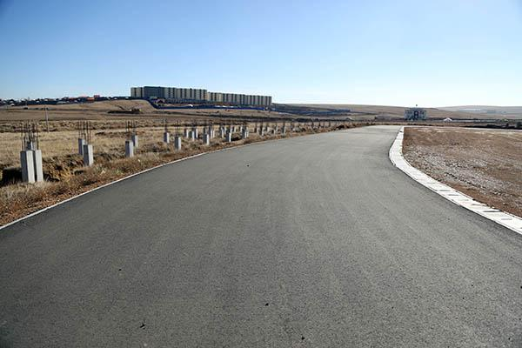
- Хөнгөн атлетикийн олон улсын стандарт шаардлага хангасан тартам зам 2014 онд Нийслэлийн Засаг даргын нөөц сангаас 500 сая төгрөгийг шийдвэрлүүлж, суурийн ажлыг “Оч наран” ХХК хийж гүйцэтгэсэн. Итали улсын Монде компаниас нийлүүлж буй тартам зам нь дагалдах хэрэгслүүдийн хамт Монгол улсад орж ирсэн бөгөөд тартам замын үндсэн өртөг 660 000 $ юм. 2015 онд резинэн хучилтыг гүйцэтгэхэд 110000 ам долларын санхүүжилтийг ССАЖ-ын яам шийдвэрлэж Итали улс руу шилжүүлсэн. Тартам замын талбайн ажлын гүйцэтгэгчээр “Эрдэнэ зам” ХХК шалгарч 63 617 ,8 мянган төгрөгийн ажлыг хийж гүйцэтгэн хүлээлгэж өгсөн. Мөн Засгийн газрын 413 тоот тогтоолоор хөнгөн атлетикийн 400 метрийн замын резинэн бүрээс, дагалдах бусад тоног төхөөрөмжийн гаалийн болон нэмэгдсэн өртгийн албан татвар төлөх, агуулахын хадгалалт, тээврийн зардалд зориулж 142 400 000 төгрөгийг Засгийн газрын нөөц сангаас гаргасан. 2015 онд нийт 445 400 000 төгрөгний санхүүжилт хийгдсэн. 2016 онд тартам замын суурийг тохируулах, тартам замыг тавьж суурилуулах ажлын гүйцэтгэгчийг сонгон шалгаруулах тендерт “Дэрэн-наран” компани шалгарч ажлаа эхлүүлсэн. 2016, 2017 онд тартам замыг наах, тавьж суурилуулах ажлыг 454 сая төгрөгийн хөрөнгө оруулалт /нийслэлийн хөрөнгө оруулалт/-аар шийдэж байна. 2017 оны 08 дугаар сарын 22-ны өдөр тартам замыг наах цавуу орж ирсэн. Мөн Замын –Үүдэд очиж, гаалийн бүрдүүлэлт хийж, томилолт болон хадгалалтын хөлс 1000000 төгрөг төлсөн бөгөөд цавууг Төв аймагт зориулалтын агуулахад хадгалж байна. Гүйцэтгэлийн ажлыг 2018 онд үргэлжлүүлэн хийж дуусган ашиглалтад оруулна.
- Биеийн тамир, спортын барилга байгууламж, хөрөнгө оруулалтын чиглэлээр 2018 онд хэрэгжүүлэх шинээр хийгдэх, шилжиж хийгдэх ажлууд болон тоног, төхөөрөмж авах саналуудыг спортын салбарын байгууллагуудаас авч нэгтгэн Нийслэлийн Засаг даргын Тамгын газрын Стратеги бодлого төлөвлөлтийн хэлтэс, БСШУСЯ-нд тус тус хүргүүлж төсөвт тусгуулаад байна.

3.4. Байгууллагын өмч, санхүүгийн талаар

- Байгууллагын өмч, хөрөнгийг эзэмших, ашиглах, захиран зарцуулах талаарх байгууллагын даргын тушаалын дагуу төлөвлөгөө гарган биелэлтийг хагас бүтэн жилээр гарган ажиллаж байна.
- Тус байгууллагаас спортын уралдаан тэмцээнд 62.190.000 төгрөг, нийтийн биеийн тамирын арга хэмжээнд 299.779.600 төгрөг зарцуулсан байна.
- Нийгмийн даатгал, эрүүл мэндийн даатгал, ашгийн орлогын, албан татварын тооцоо тайланг цаг хугацаанд нь гаргаж өр төлбөргүй ажиллаж байна.
- Байгууллагын төсвийг нэмэгдүүлэх, уралдаан, тэмцээн, арга хэмжээний үр өгөөжийг дээшлүүлэх зорилгоор төрийн болон төрийн бус байгууллагуудтай арга хэмжээг удирдлага, зохион байгуулалт, хөрөнгө, санхүү, материаллаг баазын хувьд хамтран ажиллаж байна.
- Мөн үргүй зардлыг багасгах, төсвийн хөрөнгийн ашиглалт, зарцуулалтанд тавих хяналтыг өндөржүүлж, төсвийн сахилгыг мөрдлөгө болгон ажиллаж байна.

3.5. Хүний нөөцийн бодлого, хэрэгжилт

- Байгууллагын “Хүний нөөцийн хөгжлийн хөтөлбөр 2017-2020”-ийг боловсруулан батлуулсан.
- Тус хорооны мэргэжилтэн Б.Түвшинбаяр Монгол Улсын Их сургуулийн Хууль зүйн бакалаврын эгчээ анги, мэргэжилтэн Б.Санчир Монгол Улсын Эрдмийн их сургуулийн Бизнесийн удирдлага, нягтлан бодох бүртгэлийн бакалаврын оройн ангид суралцаж байгаа бөгөөд сурч боловсроход нь дэмжлэг үзүүлж ажлын ачааллыг хөнгөлөн, цагийн чөлөөг тогтмол олгож байна.
- Ажилтан, албан хаагчдын үр дүнгийн гэрээг хагас, бүтэн жилээр дүгнэн урамшуулал олгосон.
- 2017 оны төсвийн давсан орлогоос төрийн өндөр албан тушаалтан, шүүх, прокуророос бусад төрийн албан хаагчид 300 мянган төгрөгийн нэг удаагийн буцалтгүй тусламж олгох тухай” заалтын дагуу байгууллагын албан хаагчдад олгосон.
- Хоол, унааны мөнгийг зохих журмын дагуу олгож байна.
- 2016 оны үр дүнгийн гэрээний хэрэгжилтийг үндэслэн албан тушаалын зэрэг дэвийг нэмэгдүүлэх асуудлыг Нийслэл дэх төрийн албаны салбар зөвлөлөөр шийдвэрлэсний дагуу мэргэжилтэн Гаасүрэнгийн Бямбасайхан, Болдын Түвшинбаяр нарыг ТЗ-5 ангилалаар 18 хувиар нэмэгдүүлэн цалинг олгож байна.
- Хувийн ашиг сонирхлын мэдүүлэг болон хөрөнгө орлогын мэдүүлэг гаргах үүрэг бүхий удирдах албан тушаалтнуудын мэдүүлгийг хуулийн хугацаанд гаргав.
- Байгууллагын бүтэц, орон тоо өөрчлөгдсөнтэй холбогдуулан албан хаагчдыг ажлаас чөлөөлж, ажилд томилон ажлын байрны тодорхойлолтыг шинэчлэн боловсруулсан.
- Мөн Оюутны шигшээ багийн дасгалжуулагчаар 2 ажилтан авч ажиллуулж байна.
- Төрийн жинхэнэ албаны удирдах албан тушаалын шалгалтад орж тэнцсэн Алтангэрэлийн Болдмааг Нийтийн биеийн тамирын хөгжлийн хэлтсийн даргад, Сүрмаажавын Саранцэцэгийг Спортын хөгжлийн хэлтсийн даргын албан тушаалд ТЗ-8-4, ТЗ-8-5 шатлалын дагуу цалинг тогтоон, зэрэг дэв, төрийн алба хаасан хугацааны нэмэгдлийг хуулийн дагуу олгож байна.
- Хөдөлмөрийн дотоод журмын дагуу гэр хороололд амьдардаг ажилтанд нүүрс түлээний мөнгийг олгосон.
- Нийслэлийн өдрийг тохиолдуулан дараах албан хаагчдыг шагналд тодорхойлж, шагнуулсан.
- Боловсрол, соёл, шинжлэх ухаан, спортын яамны жуух бичгээр мэргэжилтэн М.Цогзолмаа,
- Биеийн тамирын тэргүүний ажилтан хүндэт тэмдэгээр мэргэжилтэн Э.Мөнх-Эрдэнэ,
- Монголын Үндэсний олимпийн хорооны “Алтан очир” одонгоор Спортын хөгжлийн хэлтсийн дарга С.Саранцэцэг,
- Монголын Үндэсний олимпийн хорооны Алтан медалиар мэргэжилтэн Б.Түвшинбаяр,
- Нийслэлийн иргэдийн Төлөөлөгчдийн Хурлын “Хүндэт тэмдэг”-ээр мэргэжилтэн Г.Бямбасайхан, Н.Өлзийжаргал
- Архив, бичиг хэргийн эрхлэгч М.Цогзолмаад Архив, албан хэрэг хөтлөлтийн мэргэшлийн “Тэргүүлэх” зэргийн болзол хангасан тул 15%-ийн нэмэгдэл олгож байна.
- Нийслэл 9 дүүргийн Биеийн тамир, спортын хороодын ажилтан албан хаагчдын дунд 69 сургалт семинар зохион байгуулж 1400 байгууллагын 6000 иргэнийг хамруулсан.

Төрийн болон төрийн бус байгууллагаас зохион байгуулсан сургалтуудад хамрагдсан байдал:
- Нийслэлийн Засаг даргын 2017 оны А/252 дугаар захирамжийг хэрэгжүүлэх ажлын хүрээнд Нийслэлийн архивын газраас зохион байгуулсан сургалт, семинарт 1 удаа, онлайн сургалтанд 1 удаа хамрагдан өгсөн заавар, зөвлөмжийн дагуу Нийслэл, дүүргүүдийн биеийн тамир, спортын хороодын албан хаагчдад “еdoc.ub.gov.mn” програмын ашиглалтын талаар арга зүй өгч ажиллаж байна.
- Нийслэл, дүүргийн биеийн тамир, спортын хороодод тоон гарын үсгийн гэрчилгээ, е-токен төхөөрөмж авах ажлыг зохион байгуулж 10 байгууллагын хүсэлтийг Нийслэлийн мэдээлэл технологийн газарт хүргүүлж ажилласан байна. Тус арга хэмжээний хүрээнд Нийслэлийн мэдээлэл технологийн газар, Нийслэлийн Архивын газраас зохион байгуулсан 2 удаагийн сургалтад хамрагдсан.
- 2017 оны 05 дугаар сарын 31-нд НЗДТГ-н Хяналт шинжилгээ, үнэлгээний хэлтсээс зохион байгуулсан Бодлогын баримт бичгийн хэрэгжилт, захиргааны байгууллагын үйл ажиллагаанд хяналт, шинжилгээ, үнэлгээ хийх нийтлэг журмын талаар сургалтанд Нийтийн биеийн тамирын хөгжлийн хэлтсийн дарга А.Болдмаа, мэргэжилтэн Н.Өлзийжаргал, А.Намуун нар оролцсон.
- Нийслэлийн Хүүхэд, гэр бүлийн хөгжлийн газраас 2017 оны 05 дугаар сарын 05-ны өдөр Төрийн байгууллагуудын ажилтнуудад зориулсан гэр бүл, хүүхэд хамгааллын сургалтанд мэргэжилтэн А.Намуун хамрагдсан.
- БСШУСЯ-ны Биеийн тамир, спортын бодлогын газар, Засгийн газрын хэрэгжүүлэгч агентлаг Биеийн тамир, спортын газар хамтран “Биеийн тамир, спортод хүн амын оролцоог эрчимжүүлэх нь” сургалтыг 2017 оны 10 дугаар сарын 24-25-ны өдрүүдэд Нийслэл дүүргийн Биеийн тамир, спортын хорооны дарга, мэргэжилтнүүд, Алдар, Хүч, Сүлд, Хилчин Соёмбо, Аврагч, Замчин клубын багш, дасгалжуулагч, арга зүйчдийг зэрэг 17 байгууллагын 100 гаруй хүнийг хамруулан зохион байгууллаа. Сургалтад тус хорооны Нийтийн биеийн тамирын хөгжлийн хэлтсийн дарга А.Болдмаа, мэргэжилтэн Н.Өлзийжаргал, Г.Бямбасайхан, А.Намуун нар хамрагдсан.
- Нийслэлийн хэмжээнд зохион байгуулах хяналтын байгууллагаар Нийслэлийн Нийтийн биеийн тамир, спортын хороо, Нийслэлийн Статистикийн газрууд хамтран ажиллах юм. Тус ажилтай холбогдуулан 2017 оны 11 дүгээр сарын 16-ны өдөр БСШУСЯ-ны хурлын танхимд, 2017 оны 11 дүгээр сарын 24-ны өдөр Статистикийн улсын хорооны сургалтын танхимд мэдээлэл хийж Спортын хөгжлийн хэлтсийн дарга С.Саранцэцэг, мэргэжилтэн Г.Бямбасайхан, А.Намуун нар хамрагдсан.
- Удирдлагын академиас аймаг, нийслэлийн Биеийн тамир, спортын газрын дарга нарт зориулан “Нийгмийн салбарын төрийн албан хаагчийн манлайлал” сэдэвт богино хугацааны сургалтыг 10 дугаар сарын 23-25-ны өдрүүдэд зохион байгуулагдаж байгууллагын дарга хамрагдсан.

  - Нийслэлийн хэмжээнд биеийн тамир, спортын гадаад харилцаа, хамтын ажиллагааг жилээс жилд өргөжүүлэх зорилгоор дараах ажлуудыг хийж гүйцэтгэсэн. Үүнд:
- Нийслэлийн Засаг даргын 2013-2016 оны үйл ажиллагааны хөтөлбөр, байгууллагын гадаад харилцаа, хамтын ажиллагааг өргөжүүлэх, Нийслэлийн Засаг даргын хэрэгжүүлэгч агентлаг Биеийн тамир, спортын газар, ОХУ-ын “КЭС-БАСКЕТ” ТББ-ын харилцан гэрээ хэлэлцээрийг хэрэгжүүлэх зорилгоор тус байгууллагын менежер Пермяков Михаил Михайлович Улаанбаатар хотноо хүрэлцэн ирж 2017 – 2018 оны хичээлийн жилийн “Сурагчдын лиг”-ийн тэмцээнийг зохион байгуулахад хамтран ажиллах гэрээ, хэлэлцээрт гарын үсэг зурсан. Улаанбаатар хотод зохион байгуулагдсан сагсан бөмбөгийн “Сурагчдын лиг” тэмцээний бичлэг, фото зургуудыг “КЭС-БАСКЕТ” ТББ-д хүлээлгэн өгч, зохион байгуулсан ажлаа тайлагнасан.
- "Улаанбаатар-Марафон-2017" олон улсын гүйлтэнд гадаадын зочид, төлөөлөгчид, тамирчдыг оролцуулах зорилгоор НЗДТГ-ын Гадаад харилцаа, хамтын ажиллагааны хэлтэс, Нийслэлийн Аялал жуулчлалын газар, Монголын Хэт холын марафон гүйлтийн холбоотой хамтран Монгол улсад суугаа Элчин сайдын 24 яаманд, Олон улсын болон гадаадын хөрөнгө оруулалттай 23 байгууллагад албан бичиг урилгын хамт, Хөх хот, Эрээн хот, Бугат хот, Эрхүү хот, Улаан-Үүд хот, Чита хотуудад урилга хүргүүлж ажилласан.
- Улаанбаатар Марафон -2017 олон улсын гүйлтэд: Биечлэн оролцсон Элчин сайд нар: Канад Улсаас Монгол Улсад суугаа Элчин сайд Эрхэмсэг ноён Эйлко Хэндрик Жэйгэр, Япон Улсаас Монгол Улсад суугаа Элчин сайд Эрхэмсэг ноён Такаока Масато, Их Британи, Умард Ирландын Нэгдсэн Вант Улсаас Монгол Улсад суугаа Элчин сайд Эрхэмсэг хатагтай Катрин Элизабет Жейн Арнолд, 3 дугаар нарийн бичгийн дарга Бусад Элчин сайдын яамнаас оролцсон ажилтны нэрс: Бүгд Найрамдах Хятад Ард Улсаас Монгол Улсад суугаа Элчин сайдын яам - 2 ажилтан, Бүгд Найрамдах Чех Улсаас Монгол Улсад суугаа Элчин сайдын яам - 1 ажилтан, Бүгд Найрамдах Солонгос Улсаас Монгол Улсад суугаа Элчин сайдын яам - 12 хүн, 2 нарийн бичгийн дарга, Унгар Улсаас Монгол Улсад суугаа Элчин сайдын яам - 1 консул оролцсон.
- ОХУ-н Кейс баскейт байгууллага нь жил бүр уламжлал болгон Ерөнхий боловсролын сургуулийн сурагчдын дундах сагсан бөмбөг, волейболын тэмцээнийг зохион байгуулдаг. Тус арга хэмжээний 10 жилийн ой 2017 онд тохиож байгаатай холбогдуулан ном товхимолд мэдээлэл бэлтгэн өгсөн.
- Зүүн Азийн Залуучуудын 2-р наадмыг 2023 онд зохион байгуулах улс, хотыг шалгаруулах арга хэмжээнд 2017 оны 07 дугаар сарын 28-31-ны хооронд Тайвань улсад зохион байгуулагдаж тус арга хэмжээг Монгол улсын нийслэл Улаанбаатар хотод зохион байгуулах эрх гардан авлаа.

Дөрөв. Байгууллагын үйл ажиллагааны ил тод байдал

4.1. Байгууллагын цахим хуудасны хөтлөлт, баяжуулалтын талаар хийж хэрэгжүүлсэн талаар

- МҮОНРТ-ийн МNB суваг, MNC TV, TV-5, TV-9, SBN телевизийн студитэй гэрээ байгуулан ажилсаны дүнд байгууллагаас зохион байгуулсан биеийн тамир, спорт, чийрэгжүүлэлтийн нийт 30 арга хэмжээг шууд болон мэдээ байдлаар 10 гаруй удаа олон нийтэд цацаж, ulaanbaatar.mn, news.mn, shuud.mn, sport.ub.gov.mn “UB TAMIR” нүүр номонд тухай бүр тогтмол байршуулан ажилласан.Мөн “Мөнгөн Улаанбаатар” өвлийн улиралд зохион байгуулах биеийн тамир, спортын арга хэмжээний нээлт, “Цасны баяр” өдөрлөг, Цэцэрлэгийн хүүхдүүдийн Уран хөдөлгөөнт гимнастикийн тэмцээн, “Улаанбаатар лиг” Сагсан бөмбөгийн тэмцээн, “Гимнастрада” уралдаант үзлэг, “Улаанбаатар марафон” олон улсын гүйлт, “Өртөөт марафон” “Иргэдийн спортын VI наадам” зэрэг арга хэмжээний 30-60 минутын нэвтрүүлэг бэлтгүүлэн телевизийн эфирээр 2, 2 удаагийн давтамжтайгаар олон нийтэд хүргэсэн. “Улаанбаатар марафон”, “Өртөөт марафон” олон улсын гүйлтүүдийг MNC TV телевизээр шууд дамжуулсан.
- Байгууллагын нэр, бүтэц өөрчлөгдсөнтэй холбоотойгоор www.sport.ub.gov.mn цахим хуудсанд өмнө байршуулсан байгууллагын танилцуулга, дүрэм, дотоод журам зэргийг шинэчилсэн. Цахим хуудасны хууль, эрх зүйн буланд 2017 онд шинээр гаргасан эрх зүйн баримт бичгүүд болох “Биеийн тамир, спортын тухай” хуулийн шинэчлэсэн найруулга болон Засгийн газрын 2016 оны 124, 249, 2017 оны 89 дүгээр тогтоолуудыг тус тус, Нийслэлийн Засаг даргын 2017 оны А/46, А/114, А/279, А/574, А/688 захирамжуудыг нэмж оруулсан.
- Мөн “Улаанбаатар Марафон” олон улсын гүйлтийг мэдээллэх, бүртгэх www.ub-marathon.ub.gov.mn цахим хуудсыг ашиглан, 36800 иргэнийг бүртгэж, бүртгэлийн явцад гарсан алдаа дутагдлыг тухай бүрт нь арилган “Юнайтэд систем солюшн” ХХК-тай хамтран ажиллаж гүйлтийн заавар журам, зам маршрут, бэлтгэл ажлын явцын талаар олон түмэнд сурталчлах ажлыг зохион байгуулав.
- Анти вирусны программ суулгуулахаар “Программ хангамж худалдах, худалдан авах” гурвалсан гэрээ байгуулан 11 компьютерт вирусны программ суулгуулсан.
- Байгууллагын өдөр тутмын үйл ажиллагаа, цаг үеийн шаардлагатай мэдээ, мэдээллийг холбогдох гадаад, дотоодын хувь хүн, байгууллагатай цахим шуудангаар 2017 оны жилийн эцсийн байдлаар 3500 гаруй удаа мэдээ, мэдээлэл солилцсон.

4.2. Шинээр санаачлан хэрэгжүүлсэн ажлын хэрэгжилт
- “DAWA” цомын нэрэмжит “Үзэсгэлэнт Улаанбаатар-2017” олон улсын өртөөт марафоныг анх удаа Улаанбаатар хотод 2017 оны 08 дугаар сарын 13-нд Д.Сүхбаатарын талбайд зохион байгууллаа. Гүйлтийн хүрээнд Нийслэлийн Засаг даргын А/578 дугаар захирамж гарч хэрэгжилтийг ханган ажилласан. Тус арга хэмжээг Засгийн газрын хэрэгжүүлэгч агентлаг Биеийн тамир, спортын газар, БНХАУ-н төрийн өмчит орон нутгийн компани “Grand china sport”-тай хамтран зохион байгуулж жуулчин, гэр бүл, найзууд, сэтгэлд хоногшсон Улаанбаатар гэсэн 4 төрлөөр дотоод, гадаадын 700 гаруй иргэн оролцлоо.
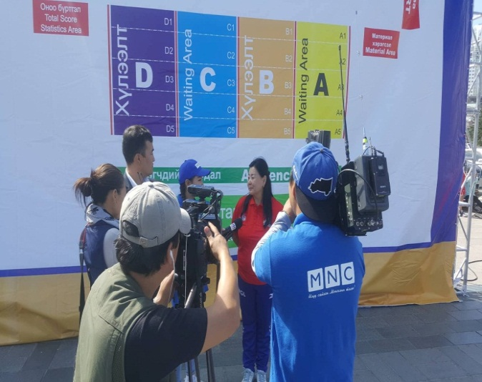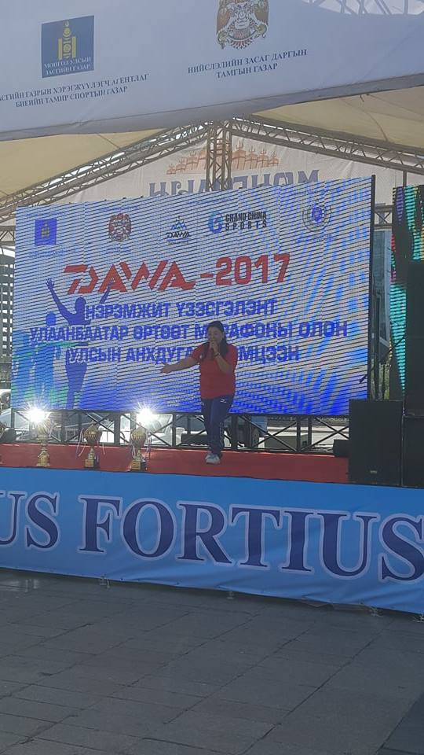

- Боловсрол, соёл, шинжлэх ухаан, спортын яам, Үндэсний статистикийн хороо, Засгийн газрын хэрэгжүүлэгч агентлаг - Биеийн тамир, спортын газар хамтран биеийн тамир, спортын салбарын статистикийн улсын анхдугаар тооллогыг 2017 оны 11 дүгээр сарын 30-наас 12 дугаар сарын 20-ны өдрүүдэд орон даяар явуулж байна. Тооллын хүрээнд аймаг, нийслэл, сум, дүүрэгт байрлах спорт клуб, төр болон хувийн хэвшлийн барилга байгууламж, хүний нөөцийн тоон үзүүлэлтийг бодитоор гаргаж, статистикийн мэдээлэлд бүрэн хамруулж байна. Энэхүү ажлыг Нийслэлийн хэмжээнд зохион байгуулах хяналтын байгууллагаар Нийслэлийн Нийтийн биеийн тамир, спортын хороо, Нийслэлийн Статистикийн газрууд хамтран ажиллаж байна. Уг ажилтай холбогдуулан Нийслэлийн Засаг даргын захирамж гаргуулан хэрэгжүүлж байна.
- Тус байгууллага нь ажилтан, албан хаагчдын ажиллах таатай орчинг сайжруулах зорилгоор байршлаа сольж Нийслэлийн Засаг захиргааны IV байранд нүүж орсон.

Тав. Бусад мэдээлэлэл

5.1. Бусад байгууллагатай хамтран хэрэгжүүлсэн ажлын талаар

- Монгол улсын хэмжээнд Тамирчдын өдрийг жил бүрийн 06 дугаар сарын сүүлийн долоо хоногийн хагас сайн өдөр тэмдэглэн өнгөрүүлдэг юм. Энэ жилийн тамирчдын баярын өдөр 2017 оны 07 дугаар сарын 01-ны өдөр Д.Сүхбаатарын талбайд болж өндөрлөсөн. Тус арга хэмжээг Засгийн газрын хэрэгжүүлэгч агентлаг –Биеийн тамир, спортын газраас зохион байгуулж Нийслэлийн Засаг даргын дэргэдэх Оюутны шигшээ багийн тамирчдын хамт жагсаалд оролцон, баярын үйл ажиллагаанд хамрагдлаа.
- Монгол Улсын Их Хурлын дарга М.Энхболдын урилгаар Япон улсын парламентын танхимын дарга ноён Т.Оошима болон албаны хүмүүс Монгол улсад айлчилж байгаатай холбогдуулан НЗДТГ, Төв аймгийн Засаг даргын тамгын газар хамтран 2017 оны 07 дугаар сарын 18-нд Хүй долоон хутагт Бэсрэг наадам зохион байгууллаа. Тус наадамд сурын харвааг хариуцан зохион байгуулсан ба харваанд эмэгтэйчүүдээс Улсын мэргэн Б.Батжаргал тэргүүлж Гоц мэргэн Д.Бадамханд удааллаа. Эрэгтэйчүүдээс спортын дэд мастер Д.Алтаншагай тэргүүлж, залуу харваач Г.Соёл-Эрдэнэ удааллаа.
- “Итгэл найдвар, боломж-Улаанбаатар 2017” хөгжлийн бэрхшээлтэй иргэдийн дундах марафон гүйлтийг Ахиллис Монгол төрийн бус байгууллагын санаачлагаар 2017 оны 09 дүгээр сарын 09-ний өдөр Үндэсний цэцэрлэгт хүрээлэнд явагдаж тус хорооны Нийтийн биеийн тамирын хөгжлийн хэлтсийн дарга А.Болдмаа оролцлоо.
- Баянгол дүүргийн биеийн тамир, спортын хорооны албан хаагчид дүүргийн 22-р хорооны өрх толгойлсон 8 ээжид 2017 оны 08 дугаар сарын 09-ны өдрүүдэд хоол, хүнс тэжээлийн тусламж үзүүллээ. Нийслэлийн Засаг даргын Тамгын газраас жил бүр зохион байгуулдаг “Олон улсын сурагч солилцоо-2017” хөтөлбөрийн арга хэмжээний хүрээнд Улаанбаатар хоттой найрамдалт харилцаатай хамтран ажилладаг хотуудын шилдэг багш, сурагчид бүхий 4 хотын 51 төлөөлөгчдийг хүлээн авлаа. Оролцогч хүүхдүүд хөлөгт тоглоомонд хамт тоглон, бөх барилдан, нум сум тавих талаар зааж хамтран оролцсон сайхан үйл явдал болсон.
- Нийслэлийн Засаг даргын Тамгын газрын Нийгмийн бодлогын хэлтсээс Нийслэлийн өдрийг угтан Улаанбаатар хотод үйл ажиллагаа явуулдаг 0-2 настай хүүхдийг түр байршуулан сувиладаг 3 байгууллагад хандив өгөх “Бяцхан зүрх бүхний төлөө” аянд тус байгууллагын албан хаагчид дараах материалыг хандивлав.
№ | Зүйлийн нэр | Тоо/ширхэг | Үнэ
1. | ХБНГУ-н Atomizer брендийн уурын утлагын аппарат /иж бүрдэл/ | 1 ш | 154.000
2. | ХБНГУ-н SD Biosendor брендийн цусан дахь сахарын хэмжээ тодорхойлогч | 1 ш | 15.400
БҮГД |  | 2 ш | 169.400
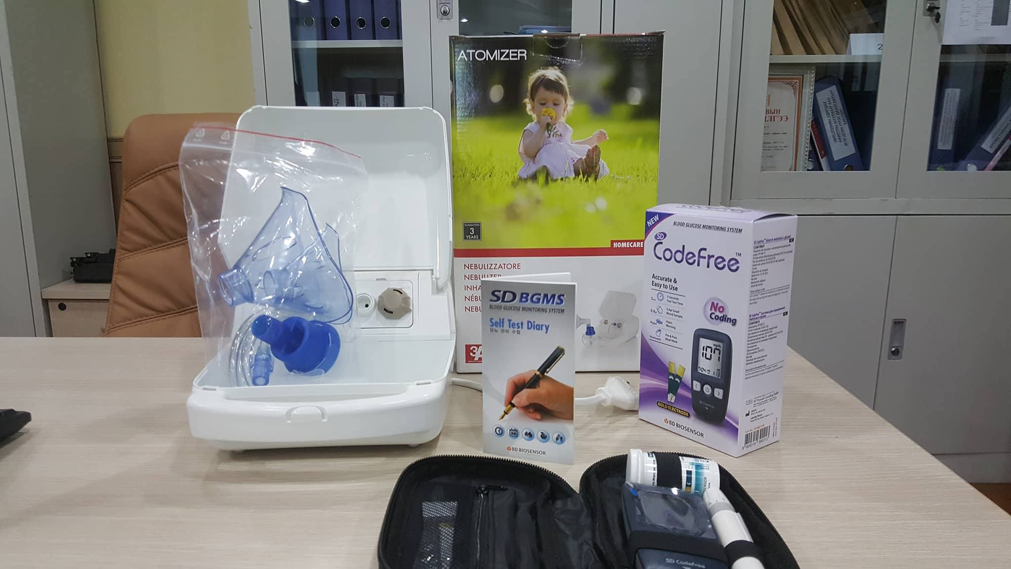

- “Азийн хүүхдүүд-2020” олон улсын спортын VII наадмын зохион байгуулах хорооны анхдугаар хурал 2017 оны 08 дугаар сарын 15-ны өдөр Пума империал зочид буудалд зохион байгуулагдаж байгууллагын дарга хамрагдлаа.
- “Монгол туургатан” хүүхдийн их наадмыг 2017 оны 08 дугаар сарын 12-18-ны өдрүүдэд Улаанбаатар хотод Засгийн газрын хэрэгжүүлэгч агентлаг Биеийн тамир, спортын газар хариуцан зохион байгуулагдсан бөгөөд “Sport for children” нэрийн дор ОХУ-н Буриад, Якут, БНХАУ-ын ӨМӨЗО-ны эрдэмтэд оролцсон эрдэм шинжилгээний хурал 2017 оны 08 дугаар сарын 14-нд Conference hall хурлын танхимд болж Нийслэл, дүүргийн Биеийн тамир, спортын хороодын 10 мэргэжилтэн оролцлоо. “Монгол туургатан” хүүхдийн их наадмын нээлтийн үйл ажиллагаа 2017 оны 08 дугаар сарын 12-нд Д.Сүхбаатарын талбайд эхлэн тус хорооны дарга Ж.Ганболд, хэлтсийн дарга А.Болдмаа нар оролцлоо.
- Налайх дүүргийн Биеийн тамир, спортын хороотой хамтран тус дүүргийн албан байгууллага, аж ахуйн нэгжүүдийн биеийн тамир спортын хамтлагийн ахлагч, арга зүйчид, биеийн тамирын багш, хороодын нийгмийн ажилтнуудын дунд 2017 оны 11 дүгээр сарын 15-ны өдөр Биеийн тамир спортын тухай хуулийн шинэчилсэн найруулга, спортын уралдаан тэмцээн, Нийтийн биеийн тамирын арга хэмжээнд хэрхэн иргэдийг хамруулах, зохион байгуулах, халдварт бус өвчнөөс урьдчилан сэргийлэх, хөдөлгөөний дутагдлаас урьдчилан сэргийлэх, ажлын байрны дасгал хөдөлгөөн, албан хэрэг хөтлөлтийн eDoc програмын талаарх сургалтыг зохион байгуулж 45 байгууллагын 60 иргэн хамрагдлаа.
- Биеийн тамир, спортын стандарчлалын техникийн хороог Засгийн газрын хэрэгжүүлэгч агентлаг – Биеийн тамир, спортын газраас байгуулан манай байгууллагаас мэргэжилтэн Г.Бямбасайхан орж ажилласан. Тус хороо нь
- Спортын гимнастикийн орчин болон сургалтад тавих шаардлага
- Аэробик гимнастикийн орчин болон сургалтад тавих шаардлага
- Гүйлтийн цанын спортын орчин болон сургалтад тавигдах шаардлага
- Ширээний теннисний спортын орчин болон сургалтад тавих шаардлага
- Үндэсний сурын харвааны хэрэгсэл орчин болон сургалтад тавих шаардлага
- Жороо морин спортын орчин болон сургалтанд тавигдах шаардлага
- Дартсын спортын орчин болон сургалтад тавигдах шаардлага стандартуудыг боловсруулахад ажлын хэсэгт орж ажилласан санал дэвшүүлсэн.
- Нийслэлийн Иргэдийн Төлөөлөгчдийн хурлын тэргүүлэгчид, төлөөлөгчид, ажлын албаны иргэдийн дунд “Хангарь-2017” спорт тэмцээнийг спортын 5 төрлөөр 10 байгууллагын 480 иргэнийг хамруулан зохион байгуулсан.Тэмцээнийг Нийслэлийн засаг даргын Тамгын газар, Нийслэлийн 45 дугаар сургууль, Оч спорт клуб, Биг Боулинг төвтэй хамтран зохион байгуулж Ерөнхий шүүгчээр тус хорооны мэргэжилтэн Б.Түвшинбаяр ажиллаа.

5.2. 9 дүүргийн Биеийн тамир, спортын хороодын үйл ажиллагаанд хяналт шалгалт хийсэн тухай

Нийслэлийн 9 дүүргийн Биеийн тамир, спортын байгууллагын үйл ажиллагааг шалгах, үнэлж дүгнэх ажлыг 2017 оны 12 дугаар сарын 14-18-ны өдрүүдэд хийж гүйцэтгэхээр байгууллагын даргын 2017 оны 11 дүгээр сарын 28-ны А/72 дугаар тушаалаар хэрэгжүүлэн ажиллаж байна.

5.3. Цаашид үйл ажиллагаа явуулахад гарч буй хүндрэл бэрхшээл

- УИХ-аас 2017 оны 07 дугаар сарын 06-ны өдөр Биеийн тамир, спортын тухай хуулийг шинэчлэн баталж 2018.01.01–ний өдрөөс дагаж мөрдөхөөр болсон тус хуулийг хэрэгжүүлэх Засгийн газрын тогтоол гаргах шаардлагатай байна.
- Биеийн тамир, спортын барилга байгууламжийг барьж байгуулахад мөрдөх стандарт байхгүйгээс улсын болон орон нутгийн төсвөөр баригдаж байгаа биеийн тамир, спортын барилга байгууламж зам талбай чанаргүй, олон улсын спортын уралдаан тэмцээн сургалт явуулах наад захын хэрэгцээ шаардлагыг хангахгүй байна.
- Нийслэл дүүргийн БТС-ын байгууллагын бүтэц орон тоо, санхүүжилтийг тухайн дүүргийн хүн амын тоо нягтралыг харгалзан тогтоох шаардлагатай байна. Нийслэл дүүргийн БТС-ын хороод 7-13 хүний орон тоо бүтэцтэйгээр ажиллаж 1 ажилтанд дундажаар 30000 иргэн оногдож, 1 иргэнд зарцуулах БТС-ын жилийн дундаж зардал 200-300 төгрөг байна.
- БТС-ын салбар төсвийн босоо тогтолцоотой орон нутгийн БТС-ын байгууллагуудын бүтэц орон тоог орон нутгийн санал шийдвэрээр тогтоодог боловч цалингийн санд өөрчлөлт оруулах асуудал шийдвэрлэгдэхгүй байгаагаас хэрэгжихгүй байна.
- Монгол Улсын Эрүүл мэндийн сайд, Сангийн сайдын хамтарсан 2009.02.18-ны 53/45 тоот тушаалаар баталсан “Спортын их наадам, улсын аварга шалгаруулах тэмцээнийг зохион байгуулах, санхүүжүүлэх журам” уралдаан тэмцээн зохион байгуулахад шүүгч болон тамирчдад олгож буй шагналын хэмжээ өнөөгийн бодит байдалтай нийцэхгүй доогуур түвшинд байна. /энэ нь спортын холбоодын дотооддоо мөрдөж буй журамтай зөрчилдөж байна. Өнөөдрийн байдлаар мэргэжлийн холбоодын 1 шүүгч дотоодын уралдаан тэмцээнийг доод тал нь 50.000 төгрөгөөс эхлэн шүүж байна.
- Нийслэл, дүүргийн Биеийн тамир, спортын хороодоос өөрийн зориулалтын заалтай дүүрэг 4 (Хан-Уул, Багануур, Багахангай, Сонгинохайрхан), түрээсийн зааланд үйл ажиллагаа явуулдаг дүүрэг 2 (Чингэлтэй, Налайх), заал танхимгүй нь 4 (Нийслэл болон Сүхбаатар, Баянгол, Баянзүрх дүүрэг) байгаа нь үндсэн үйл ажиллагаагаа явуулах болон иргэдэд биеийн тамир, спортын үйлчилгээг хүргэхэд учир дутагдалтай байгаа бөгөөд төр засгаас биеийн тамир, спортын талаар баримталж байгаа бодлого, шийдвэрийг хэрэгжүүлэх, иргэдэд биеийн тамирын үйлчилгээг хөнгөн шуурхай, хүртээмжтэй хүргэх ажилд нөлөөлсөөр байна.
- Мөн 2020 оны Азийн хүүхдийн спортын их наадам, 2023 оны Зүүн азийн залуучуудын спортын наадмыг Улаанбаатар хотод зохион байгуулах эрх авсан нь спортын барилга байгууламжийг нэмэгдүүлэх шаардлага гарч байна. 2020 оны Азийн хүүхдийн спортын их наадам, 2023 оны Зүүн азийн залуучуудын спортын наадмыг Улаанбаатар хотод зохион байгуулах эрх авсантай холбогдуулан 25-30 мянган хүний суудалтай цэнгэлдэх хүрээлэн, 50х25м хэмжээтэй 2.1-1.5 гүн, 8-10 замтай 1000 хүний суудалтай усан бассейн зайлшгүй барих шаардлагатай байна.

НИЙСЛЭЛИЙН НИЙТИЙН БИЕИЙН ТАМИР, СПОРТЫН ХОРОО

